DSMarket: de la venta diaria a la decisión de reposición
Previsión de demanda, segmentación e inventario en una cadena de distribución minorista
Trabajo de Fin de Máster
Máster en Data Science & Inteligencia Artificial · Nuclio Digital School
Autores: [Nombre y apellidos] · [Nombre y apellidos] · [Nombre y apellidos]
Tutora: [Nombre y apellidos]
Defensa: [fecha] · Entrega de la memoria: [fecha]
Barcelona, octubre de 2026

Resumen
Este trabajo desarrolla un sistema analítico completo sobre el histórico de ventas de DSMarket, una cadena de distribución minorista con diez establecimientos en tres ciudades y un catálogo de 3.049 referencias, y lo lleva desde el fichero en bruto hasta la cantidad que debe pedirse de cada producto en cada tienda. A partir de 58.327.370 observaciones diarias correspondientes a 30.490 series producto-tienda entre 2011 y 2016, se caracteriza la estructura de la demanda, se segmentan catálogo y red, se comparan familias de modelos de previsión bajo validación temporal por avance y se simula una política de reposición derivada de la teoría del newsvendor.
Los resultados principales son los siguientes. La demanda no es homogénea: solo cinco de los quince productos más vendidos son comunes a las tres ciudades, y el parecido entre tiendas no coincide con las fronteras geográficas. El mejor modelo de previsión alcanza un WRMSSE de 1,0407 (0,9994 en la última ventana con el modelo final de 400 días de historia), y la estrategia de horizonte resulta unas diez veces más influyente que la elección de biblioteca; reformular el objetivo como el total del ciclo de reposición reduce el error un 15,7% adicional y elimina un sesgo del −7,4%. Sumar las predicciones individuales mejora a modelar cada agregado por separado (Prophet, SARIMA) en los cuatro niveles evaluados. La política de reposición propuesta eleva el nivel de servicio del 86,6% al 96,2% con una reducción del coste total del 62,5%, y la comparación de candidatos por coste revela que el nivel de servicio uniforme del 90% resultaba 2,45 veces más caro que el óptimo. La elasticidad precio, en cambio, no resulta identificable con estos datos: una prueba de falsación temporal desmiente la estimación obtenida.
Palabras clave: previsión de demanda, demanda intermitente, reconciliación jerárquica, teoría de inventarios, modelo del vendedor de periódicos, arquitectura de datos analíticos.

Abstract
This work develops a complete analytical system on the sales history of DSMarket, a retail chain with ten stores in three cities and a catalogue of 3,049 products, taking it from the raw files to the quantity that should be ordered of each product in each store. Starting from 58,327,370 daily observations of 30,490 product-store series between 2011 and 2016, the structure of demand is characterised, catalogue and store network are segmented, several families of forecasting models are compared under walk-forward temporal validation, and a replenishment policy derived from newsvendor theory is simulated.
Demand is not homogeneous: only five of the fifteen best-selling products are common to the three cities, and the similarity between stores does not follow geographic boundaries. The best forecasting model reaches a WRMSSE of 1.0407 (0.9994 in the last window with the final model, trained on 400 days of history); the horizon strategy proves roughly ten times more influential than the choice of library, and reformulating the target as the total of the replenishment cycle reduces the error by a further 15.7% and removes a bias of −7.4%. Summing individual predictions outperforms modelling each aggregate separately (Prophet, SARIMA) at the four levels evaluated. The proposed replenishment policy raises the service level from 86.6% to 96.2% while reducing total cost by 62.5%, and the cost-based comparison shows that a uniform 90% service level was 2.45 times more expensive than the optimum. Price elasticity, by contrast, is not identifiable with these data: a temporal falsification test refutes the estimate obtained.
Keywords: demand forecasting, intermittent demand, hierarchical reconciliation, inventory theory, newsvendor model, analytical data architecture.

Índice
Para ver el índice con los números de página: clic derecho aquí y «Actualizar campo».

3. Introducción
DSMarket es una cadena de distribución minorista con diez establecimientos repartidos entre Nueva York, Boston y Filadelfia, y un catálogo de 3.049 referencias organizado en tres categorías comerciales. Como muchas cadenas de su tamaño, la compañía dispone desde hace años de un registro exhaustivo de sus operaciones —cinco años y casi tres meses de ventas diarias por producto y tienda, junto con el histórico semanal de precios y el calendario de eventos— y de muy poca capacidad para convertir ese registro en decisiones. Los datos existen; el uso, no.
El encargo que origina este trabajo procede de la dirección de datos de la compañía y se formula en cuatro peticiones sucesivas: entender en profundidad cómo se está vendiendo, agrupar productos y tiendas que se comporten de forma parecida para poder diseñar campañas, predecir la demanda de las próximas cuatro semanas y, a partir de esa predicción, determinar qué cantidad de cada producto debe reponerse en cada tienda. A ello se añade una pregunta concreta del director financiero —si las previsiones de los niveles agregados pueden obtenerse sumando las previsiones individuales— y una pregunta abierta del área comercial sobre la posibilidad de explotar las diferencias de precio entre establecimientos.

3.1. El problema, formulado con precisión
Las cuatro peticiones anteriores describen un encargo, no un problema de investigación. Traducidas al lenguaje del análisis, plantean una cadena de preguntas en la que cada una solo tiene sentido después de haber respondido la anterior:
- ¿Qué estructura tiene la demanda de DSMarket, y hasta qué punto es homogénea entre tiendas, ciudades y categorías?
- Si no lo es, ¿qué agrupaciones de productos y de tiendas capturan esa heterogeneidad de forma estable y reproducible?
- ¿Con qué precisión puede predecirse la demanda diaria a cuatro semanas vista, y esa precisión se mantiene al agregar por tienda, ciudad o categoría?
- ¿Qué decisión de reposición se deriva de esa predicción, y cuánto vale esa decisión medida en dinero y no en error de predicción?
- ¿Permiten estos datos estimar el efecto causal del precio sobre la demanda?
Este trabajo responde las cinco. La quinta, con una negativa argumentada.

3.2. Alcance
El trabajo abarca el ciclo completo desde el fichero en bruto hasta la decisión operativa. Se construye un almacén analítico sobre los tres ficheros de origen, se caracteriza la demanda, se segmentan productos y tiendas, se comparan familias de modelos de predicción bajo un mismo protocolo de validación, se simula una política de reposición sobre las 30.490 series producto-tienda con la demanda que realmente ocurrió, y se somete a prueba la posibilidad de estimar la elasticidad precio de la demanda.
Quedan fuera del alcance tres cosas que conviene declarar desde el principio. La primera, el surtido: el trabajo decide cuánto pedir de lo que ya está en el catálogo, no qué productos debería tener cada tienda. La segunda, las restricciones logísticas —lotes de proveedor, capacidad de almacén, unidades de transporte—, de las que no se dispone de información. La tercera, el efecto de sustitución entre productos: cada serie se trata de forma independiente, lo que es una simplificación conocida y no una omisión involuntaria.

3.3. Qué encontrará el lector
La memoria se organiza como una investigación encadenada y no como un informe de tareas. Tras la justificación y el estado del arte (§4) y los objetivos (§5), la sección de metodología (§6) reúne una sola vez el aparato común a todos los capítulos: el origen y la calidad de los datos, la arquitectura del almacén analítico, el esquema de validación temporal y las métricas de error. La sección de resultados (§7) desarrolla los siete capítulos de la narrativa, cada uno abierto por la pregunta de negocio que lo motiva y cerrado por la que abre el siguiente.
El lector encontrará también cuatro momentos en los que una conclusión propia del trabajo fue sometida a una prueba que podía refutarla y la prueba la refutó. Están señalados de forma explícita en cada capítulo y recogidos en las conclusiones, porque son, a juicio de los autores, el resultado más valioso del proyecto: un hallazgo del análisis exploratorio que se descartó por falta de sustento, una conclusión sobre el valor del modelo de predicción que la simulación de la política invirtió, una elasticidad estadísticamente significativa que una prueba de falsación dejó sin interpretación causal, y una aparente afinidad entre productos que no superó el nivel de ruido.

3.4. Principales conclusiones
- La demanda no es homogénea. Solo 5 de los 15 productos más vendidos (33 %) son comunes a las tres ciudades, y el perfil de venta de una tienda no lo determina su ciudad: Tribeca, en Nueva York, se parece más a las tiendas de Boston que a las de su propia ciudad.
- Seis grupos de producto ordenan el catálogo. Son estables entre ejecuciones y cada uno admite una lectura de negocio; los dos primeros concentran el 68 % de la facturación.
- Sumar las predicciones individuales es válido. Sumar las predicciones de cada producto y tienda da mejor resultado que modelar cada agregado por separado en los cuatro niveles evaluados, y la forma de organizar el horizonte de predicción pesa más que la elección del algoritmo.
- La reposición se decide por coste, no por error. La política propuesta, híbrida según la clase XYZ, eleva el nivel de servicio del 86,6 % al 96,2 % y reduce el coste total un 62,5 % en el periodo simulado. El nivel de servicio óptimo depende sobre todo de la merma, que la compañía no mide hoy.
- La elasticidad precio no puede estimarse de forma creíble con estos datos. En su lugar se diseña el experimento de precios que permitiría medirla.
Los referentes teóricos de cada parte —la competición M5 para la previsión, la teoría del vendedor de periódicos para la reposición y la literatura sobre identificación del efecto del precio— se recogen en el estado del arte (§4.4).

4. Justificación y contextualización

4.1. El contexto de DSMarket
DSMarket opera diez establecimientos en tres ciudades del noreste de Estados Unidos con un catálogo de 3.049 referencias. Su situación es la habitual en cadenas de distribución de tamaño medio: dispone de un registro operativo completo —más de cinco años de ventas diarias por producto y tienda— y carece de un proceso que convierta ese registro en decisiones. La reposición se decide con criterio de tienda, las campañas se diseñan sobre el catálogo entero y los precios se fijan sin una medida del efecto que producen.
El plan estratégico de la compañía contempla migrar sus fuentes y procesos de datos a una plataforma en la nube. Ese plan es el marco en el que se inscribe este trabajo, y explica que la memoria dedique un capítulo completo a la infraestructura analítica y no solo a los modelos: el encargo no es producir un informe sino dejar instalada una capacidad.
El tamaño de la compañía condiciona el planteamiento de forma menos evidente de lo que parece. Diez establecimientos son demasiados para que la reposición se gobierne con el criterio individual de cada encargado sin que aparezcan divergencias, y demasiado pocos para justificar la infraestructura distribuida y el equipo especializado que emplean las grandes cadenas. El proyecto se sitúa deliberadamente en esa franja intermedia: métodos contrastados de la literatura sobre una infraestructura que una organización de este tamaño puede operar y mantener.
El horizonte de decisión también viene dado por el negocio y no por el análisis. Las cuatro semanas que el encargo fija como horizonte de previsión no son una elección metodológica: son el ciclo de compra de la compañía, y determinan tanto la estructura de los modelos como el diseño de la política de reposición.

4.2. Por qué la decisión de reposición es el problema
La distribución minorista de gran consumo opera con márgenes brutos estrechos y volúmenes muy altos, una combinación que convierte las decisiones repetidas de bajo importe unitario en la principal palanca de resultado. La reposición es la más repetida de todas: se toma para cada referencia, en cada tienda, cada semana.
Equivocarse tiene dos costes de naturaleza distinta y magnitud muy desigual. El exceso de inventario inmoviliza capital, ocupa espacio y, en producto perecedero, se descarta. La rotura de stock, en cambio, no solo pierde la venta del momento: el estudio de referencia sobre disponibilidad en lineal de Gruen, Corsten y Bharadwaj (2002), realizado sobre ocho categorías en más de veinte países, sitúa la tasa media mundial de rotura en el 8,3% y documenta que, ante un producto ausente, solo el 15% de los clientes aplaza la compra: el 31% la realiza en otro establecimiento, el 45% sustituye por otro producto o marca y el 9% renuncia. Es decir, la mayor parte del efecto de una rotura no se observa en la serie del producto afectado, y una fracción sustancial se traduce en tráfico que se va a la competencia.
Esta asimetría es la razón por la que el trabajo abandona en §7.4 las métricas de error y pasa a expresar los resultados en unidades monetarias. También explica por qué el diagnóstico económico de la política de partida —casi quince dólares de margen perdido por cada dólar de inventario inmovilizado— orienta toda la optimización posterior en una única dirección.

4.3. Por qué el problema no es trivial
La previsión de demanda en distribución minorista presenta una combinación de dificultades que la distingue de otros problemas de series temporales.
La escala y la granularidad. El objeto de decisión no es la serie agregada de la cadena sino cada una de las 30.490 combinaciones de producto y tienda. A ese nivel de desagregación la señal es débil y el ruido domina.
La intermitencia. Una proporción muy alta de las observaciones diarias es cero. La demanda intermitente invalida los supuestos distribucionales habituales y las métricas de error relativo, y constituye un área de estudio propia desde el trabajo seminal de Croston (1972) y su corrección posterior por Syntetos y Boylan (2001).
La estructura jerárquica. Las series se agregan de forma natural por tienda, ciudad, departamento y categoría, y la organización necesita previsiones coherentes en todos esos niveles: la suma de las previsiones de las tiendas de una ciudad debe coincidir con la previsión de esa ciudad, o los informes de dirección y de operaciones se contradicen.
La asimetría del coste del error. Equivocarse por exceso y por defecto no cuesta lo mismo, y por tanto la métrica con la que se evalúa el modelo y la que describe el impacto en la compañía no coinciden. Esta observación, que en la literatura de previsión se aborda desde la teoría de las funciones de pérdida y en la de inventarios desde el problema del vendedor de periódicos, resultó ser central en este trabajo.

4.4. Estado del arte

4.4.1. Previsión de demanda a gran escala
La referencia obligada en este dominio es la competición M5 (Makridakis, Spiliotis y Assimakopoulos, 2022), construida precisamente sobre datos de ventas diarias de una cadena minorista con estructura jerárquica y demanda intermitente, es decir, sobre un problema estructuralmente idéntico al de este trabajo. Sus conclusiones orientan varias decisiones de diseño adoptadas aquí.
La primera es la superioridad de los ensambles de árboles de decisión con potenciación del gradiente sobre las arquitecturas neuronales y sobre los métodos estadísticos clásicos en problemas de esta naturaleza. La segunda es la ventaja de los modelos globales —un único modelo entrenado sobre todas las series— frente a los modelos locales ajustados serie a serie, distinción que Januschowski et al. (2020) formalizan como criterio de clasificación de métodos de previsión. La tercera, procedente de la competición de incertidumbre paralela (Makridakis et al., 2022b), es que la evaluación probabilística requiere reglas de puntuación propias y no puede derivarse de la evaluación puntual.
Las implementaciones empleadas en este trabajo son LightGBM (Ke et al., 2017) y XGBoost (Chen y Guestrin, 2016) para los modelos globales, y Prophet (Taylor y Letham, 2018) junto con los modelos SARIMA descritos en Hyndman y Athanasopoulos (2021) como contraste de familia. La revisión de Petropoulos et al. (2022) proporciona el marco general de referencia sobre el estado de la disciplina.

4.4.2. Previsión probabilística
La decisión de reposición no necesita la demanda esperada sino un cuantil de su distribución, lo que sitúa el problema en el terreno de la previsión probabilística. La regresión cuantílica de Koenker y Bassett (1978) proporciona el instrumento directo, mediante la minimización de la función de pérdida asimétrica conocida como pérdida pinball. Gneiting y Raftery (2007) establecen el marco de las reglas de puntuación estrictamente propias que justifica su uso como criterio de evaluación. Romano, Patterson y Candès (2019) extienden el enfoque con la predicción conforme cuantílica, que convierte la cobertura empírica en una garantía de cobertura en muestra finita sin supuestos distribucionales.

4.4.3. Reconciliación jerárquica
El problema de obtener previsiones coherentes en una jerarquía de agregación tiene tres soluciones clásicas —ascendente, descendente y por niveles— superadas por el enfoque de combinación óptima de Hyndman, Ahmed, Athanasopoulos y Shang (2011) y su refinamiento posterior, el método MinT de Wickramasuriya, Athanasopoulos y Hyndman (2019), que obtiene la reconciliación minimizando la traza de la matriz de covarianzas del error de reconciliación. Este último es el método con el que se contrastó la reconciliación en §7.3.8 como ejercicio complementario al enfoque ascendente, y su propiedad más valiosa para la organización no es la mejora del error sino la garantía de coherencia entre niveles.

4.4.4. Teoría de inventarios
El problema de determinar la cantidad óptima ante demanda incierta se remonta a la formulación del vendedor de periódicos de Arrow, Harris y Marschak (1951), cuya solución —el cuantil de la distribución de demanda determinado por el ratio crítico entre el coste de escasez y el coste total— es el fundamento de la política desarrollada en §7.4. Los tratados de Silver, Pyke y Thomas (2016) y Zipkin (2000) proporcionan las políticas de revisión periódica, el dimensionamiento del stock de seguridad y la clasificación ABC/XYZ empleadas en este trabajo.
La conexión entre este marco y el de la previsión probabilística —la equivalencia entre el coste esperado del vendedor de periódicos y la pérdida pinball evaluada en el ratio crítico— es la que articula los capítulos §7.3 y §7.4 de esta memoria y la que sostiene su principal aportación metodológica.

4.4.5. Segmentación
La segmentación de productos emplea k-medias, con el número de grupos elegido por el método del codo (Thorndike, 1953) y contrastado con el coeficiente de silueta (Rousseeuw, 1987). La estabilidad de la partición se mide con el índice de Rand ajustado de Hubert y Arabie (1985) entre ejecuciones con distinta semilla. La decisión de no aplicar agrupamiento a las diez tiendas se apoya en la maldición de la dimensionalidad descrita por Bellman (1961): con más variables que observaciones, las distancias pierden capacidad de discriminar.

4.4.6. Identificación del efecto del precio
La estimación de la elasticidad precio a partir de datos observacionales de escáner tiene una literatura extensa y un problema central reconocido: la endogeneidad del precio, que los comercios fijan en función de la demanda esperada. Berry, Levinsohn y Pakes (1995) establecen el tratamiento canónico mediante variables instrumentales en modelos de demanda diferenciada; Villas-Boas y Winer (1999) documentan la magnitud del sesgo cuando el problema se ignora; y Bijmolt, van Heerde y Pieters (2005) sintetizan las generalizaciones empíricas disponibles sobre la magnitud de las elasticidades en bienes de consumo.
La estrategia de identificación empleada en §7.5 —modelo de panel con efectos fijos de serie y de tiempo, estimado mediante proyecciones alternadas siguiendo a Guimarães y Portugal (2010) y Correia (2017), que son la implementación práctica del teorema de Frisch y Waugh (1933) y Lovell (1963)— y la prueba de falsación que la desmiente siguen el enfoque de diseño de investigación descrito en Angrist y Pischke (2009).

4.4.7. Arquitectura de datos analíticos
El modelo dimensional en estrella empleado en la capa de consumo procede de Kimball y Ross (2013). La organización en capas sucesivas de refinamiento —bronce, plata y oro— corresponde a la arquitectura lakehouse descrita por Armbrust et al. (2021), que combina el almacenamiento en formatos abiertos propio del lago de datos con las garantías transaccionales y el modelo dimensional del almacén clásico. El motor empleado, DuckDB (Raasveldt y Mühleisen, 2019), representa la categoría de bases de datos analíticas embebidas, adecuada para volúmenes que resultan grandes para una biblioteca en memoria y pequeños para una infraestructura distribuida.

4.5. Aportación de este trabajo
El trabajo no propone un método nuevo. Su aportación es de otro tipo, y se concreta en tres puntos.
La cadena completa. La mayoría de los trabajos de este ámbito se detienen en la métrica de error. Este llega hasta la unidad pedida y expresa el resultado en dinero, lo que permite observar que la ordenación de los modelos por error y por coste no coinciden.
La formulación explícita del criterio de selección. La equivalencia entre el coste del vendedor de periódicos y la pérdida pinball en el ratio crítico está presente en ambas literaturas por separado; su uso como criterio de selección de modelo, sustituyendo a una métrica simétrica, es lo que este trabajo propone y documenta.
El uso sistemático de pruebas de falsación. Cada conclusión relevante se acompaña de la prueba que la habría desmentido. En cuatro ocasiones la prueba desmintió efectivamente una conclusión propia, y esos cuatro casos se documentan como resultado y no como incidencia.

5. Objetivos

5.1. Objetivo general
Diseñar y validar un sistema analítico que convierta el histórico de ventas de DSMarket en una decisión de reposición cuantificada por tienda y producto, evaluando cada etapa con criterios que puedan reproducirse y, cuando corresponda, refutarse.
La formulación es deliberadamente exigente en dos puntos. Primero, la decisión: el objetivo no es predecir la demanda sino reponer, y una predicción que no se traduce en unidades pedidas no cumple el encargo. Segundo, la refutabilidad: cada conclusión del trabajo se acompaña de la prueba que la habría desmentido si fuera falsa.

5.2. Objetivos específicos
OE1 — Caracterizar la estructura de la demanda. Describir el comportamiento de las ventas en las dimensiones temporal, geográfica y de catálogo, cuantificando la heterogeneidad entre tiendas y ciudades y estableciendo qué eventos del calendario tienen efecto medible sobre la demanda. Criterio de cumplimiento: disponer de un diagnóstico documentado de calidad de los datos y de una lista de eventos con su efecto estimado, incluidos los que se descartan.
OE2 — Segmentar el catálogo y la red de tiendas. Obtener una agrupación de productos basada en su perfil de demanda, con una elección del número de grupos justificada por métricas internas, y comparar las tiendas entre sí. Criterio de cumplimiento: que la partición sea estable entre ejecuciones con distinta semilla y que los grupos admitan una interpretación de negocio, no solamente una separación estadística.
OE3 — Predecir la demanda a veintiocho días. Comparar, bajo un mismo protocolo de validación temporal, familias de modelos de distinta naturaleza —estadísticos clásicos, descomposición aditiva y aprendizaje automático global— y cuantificar la mejora frente a una referencia ingenua. Criterio de cumplimiento: una comparación con validación walk-forward de tres pliegues y una métrica de error escalada que permita agregar entre series de escalas distintas.
OE4 — Responder si los agregados pueden obtenerse sumando. Determinar si la previsión de los niveles superiores de la jerarquía (tienda, ciudad, categoría, total) debe calcularse sumando las previsiones individuales, modelando cada nivel por separado o reconciliando ambas. Criterio de cumplimiento: una comparación empírica en cuatro niveles de la jerarquía y una garantía de coherencia entre niveles.
OE5 — Convertir la predicción en una política de reposición. Formular una política de inventario derivada de la teoría del newsvendor, simularla sobre las 30.490 series con la demanda real observada y expresar su resultado en unidades monetarias. Criterio de cumplimiento: una curva de coste frente a nivel de servicio y una recomendación de nivel objetivo por segmento con su justificación económica.
OE6 — Evaluar si el precio admite una interpretación causal. Estimar la elasticidad precio de la demanda con la especificación habitual en la literatura de paneles y someterla a una prueba de falsación. Criterio de cumplimiento: o bien una estimación que supere la prueba, o bien la demostración de que estos datos no permiten identificar el efecto, acompañada del diseño experimental que sí lo permitiría.
OE7 — Sostener el sistema en el tiempo. Sustituir la lectura de ficheros sueltos por un almacén analítico con una única fuente de verdad, del que se alimenten por igual la explotación analítica, el servicio de reposición y el cuadro de mando. Criterio de cumplimiento: reconstrucción íntegra del almacén desde los ficheros de origen mediante un solo comando, y coincidencia verificable de cifras entre los tres consumidores.

5.3. Correspondencia con el encargo
Petición original | Objetivo | Capítulo de resultados
«Mirá en profundidad cómo se está vendiendo» | OE1 | §7.1
«Agrupá productos que se comporten parecido» | OE2 | §7.2
Predicción de ventas a cuatro semanas | OE3 | §7.3
«¿Sigue siendo válido sumar las predicciones?» | OE4 | §7.3
Cantidad a reponer por tienda y producto | OE5 | §7.4
Explotar las diferencias de precio | OE6 | §7.5
Migración de fuentes y procesos a la nube | OE7 | §7.6

6. Metodología
Esta sección reúne una sola vez el aparato común a todos los capítulos de resultados: de dónde salen los datos, qué se hizo con ellos antes de analizarlos, sobre qué infraestructura se apoyó el trabajo, cómo se validó cada modelo y con qué métricas se juzgó. Los capítulos de la sección 7 remiten aquí en lugar de repetir el método.

6.1. Origen y descripción de los datos
El material de partida son tres ficheros planos que suman 490,9 MB.
item_sales.csv contiene las unidades vendidas en formato ancho: una fila por combinación de producto y tienda, y 1.913 columnas d_1 … d_1913, una por día. Incorpora además los atributos de la referencia (identificador, departamento, categoría) y de la tienda (identificador, nombre, ciudad). Las 30.490 filas resultan del producto de 3.049 referencias por 10 tiendas: el panel está completo, todas las referencias existen en todas las tiendas.
item_prices.csv recoge el precio de venta con granularidad semanal por producto y tienda, identificando la semana mediante un código propio, yearweek. Es, con 370 MB, el fichero más grande del conjunto pese a ser el de menor cardinalidad conceptual.
daily_calendar_with_events.csv hace de tabla puente entre ambos: asocia cada día d_n con su fecha natural y su código de semana, y añade el nombre y el tipo del evento cuando lo hay.
El período cubierto va del 29 de enero de 2011 al 24 de abril de 2016: 1.913 días, cinco años y casi tres meses. Desplegado a formato largo, el histórico de ventas asciende a 58.327.370 observaciones diarias de producto, tienda y día.

6.1.1. La unidad de análisis
El trabajo emplea de forma sistemática la serie producto-tienda como unidad elemental: la misma referencia en dos establecimientos distintos es, a todos los efectos, dos series independientes. Hay 30.490. Esta elección no es neutral —implica renunciar a modelar la sustitución entre tiendas cercanas— pero se corresponde con la unidad sobre la que se toma la decisión de reposición, que es el destino final del análisis.

6.2. Calidad de los datos y decisiones de tratamiento

6.2.1. El desfase entre precios y ventas
La comprobación de integridad más relevante del trabajo surgió al cruzar los dos ficheros principales. El fichero de precios tiene 279 semanas etiquetadas y el calendario de ventas cubre 274, de modo que hay que decidir de qué lado sobran cinco. Alinearlo mal desplazaría cinco semanas todas las variables de precio, un error que no se detecta mirando métricas.
La hipótesis se contrastó de forma directa: un producto no puede venderse en una tienda antes de tener precio en ella, así que se contaron las unidades que quedarían vendidas en días sin precio con cada alineación. Si precios y ventas empezaran a la vez, quedarían 164.349 unidades sin precio, repartidas en 13.731 series; si los precios empiezan cinco semanas antes, no queda ninguna. El histórico de precios comienza, por tanto, cinco semanas antes que el de ventas. La regla que se derivó —el histórico de una serie empieza el día de su primer precio, no antes— quedó codificada en la capa intermedia del almacén y se acompaña de una comprobación automática que vuelve a ejecutarse en cada reconstrucción.

6.2.2. Los ceros
El 60,1% de las observaciones diarias válidas es cero —27,7 millones de los 46,1 millones de días con precio registrado—, y esa fracción no es un defecto del registro sino la característica dominante del problema. La demanda de una referencia de cola larga en una tienda concreta es intermitente: días sin ninguna venta separados por días con una o dos unidades. Esto tiene tres consecuencias metodológicas que recorren todo el trabajo.
Primera, las métricas de error relativo —el MAPE en particular— no son aplicables a nivel de serie, porque el denominador se anula. Se emplean por ello métricas escaladas (§6.6).
Segunda, la distribución de la variable objetivo no es aproximadamente normal ni siquiera simétrica: es una distribución con masa en cero y cola positiva. Los modelos de aprendizaje automático se entrenaron con una función de pérdida coherente con esa forma (§6.4.3).
Tercera, la segmentación del catálogo por predictibilidad —la dimensión XYZ del análisis ABC/XYZ— deja de ser un adorno de gestión y se convierte en una variable de diseño: la política de reposición aplica métodos distintos según la clase.

6.2.3. Eventos del calendario
El fichero de calendario marca cinco eventos (SuperBowl, Ramadan starts, Thanksgiving, NewYear y Easter), a los que se añadieron por regla de fecha Christmas, Labor Day y, como candidato, Black Friday. Para cada evento se compararon sus ventas con las del mismo día de la semana de las dos semanas anteriores y las dos posteriores, y se retuvieron únicamente aquellos con efecto consistente y de magnitud apreciable.
Solo Labor Day superó el criterio: vende un 28 % más que un lunes normal, en los cinco años (entre +22 % y +39 %). SuperBowl y Easter parecían subir entre un 15 % y un 22 % cuando se comparaban con la media de todos los días, pero caen siempre en domingo, que ya vende un 20 % más que un día medio. Frente a un domingo normal, SuperBowl vende lo mismo y Easter un 12 % menos: la subida era del domingo, no del evento. Un cuarto candidato, incorporado inicialmente por expectativa comercial más que por evidencia, fue Black Friday. El examen del histórico no solo no mostró un pico: en los cinco años, Black Friday vende un 24 % menos que los viernes de alrededor (entre −17 % y −29 % según el año). Thanksgiving, la víspera, también vende menos (−28 %), pero no es día de cierre, así que estos datos no permiten explicar la caída. Se retiró del conjunto de eventos de pico. La decisión ilustra un criterio que el trabajo aplica de forma general: un hallazgo que resulta atractivo para la narrativa comercial pero que el dato no sostiene no entra en el informe.
Siguiendo la recomendación de la tutoría, los eventos se examinaron también a nivel semanal: ventas de la semana del evento y de las semanas vecinas frente a las cuatro semanas previas. El resultado justifica el cambio de perspectiva: las dos semanas anteriores a Navidad venden un 4-5 % más, mientras que la semana del día 25 cae un 12 % por el cierre; mirar solo el día exacto pierde el efecto real. Por eso el modelo de predicción incorpora variables de evento semanal (§6.4.1).

6.2.4. Demanda censurada
La limitación más importante del conjunto de datos no es una carencia de columnas sino una propiedad de la variable objetivo: fact_ventas registra unidades vendidas, no unidades demandadas. Cuando un establecimiento se queda sin existencias de una referencia, ese día se registra un cero que es indistinguible de un día sin demanda. La demanda está, en términos estadísticos, censurada por la derecha en el nivel del inventario disponible, y ese nivel no se observa.
Las consecuencias recorren todo el trabajo y conviene enunciarlas juntas:
- Los modelos de §7.3 se entrenan sobre demanda censurada, de modo que predicen por debajo de la demanda verdadera. El sesgo no es uniforme: es mayor precisamente en las series con más rotura, que son aquellas en las que acertar importa más.
- La simulación de §7.4 calcula el faltante como la diferencia entre demanda observada y nivel objetivo. Pero la demanda observada ya excluye las ventas perdidas por roturas anteriores, de modo que la cifra de margen perdido es una cota inferior y no una estimación.
- La elasticidad de §7.5 se estima sobre cantidades censuradas, lo que añade una fuente de sesgo adicional a la de endogeneidad ya documentada.
Sin datos de inventario el problema no es corregible: no existe información que permita determinar qué ceros correspondieron a rotura. Sí es acotable, y así se trata en §7.4.7: un cero observado en una serie cuya intensidad esperada hace ese cero improbable es incompatible con demanda nula, y el conjunto de esos días permite construir cotas para la demanda no observada.
La dirección del sesgo es conocida y favorable a las conclusiones del trabajo: todas las cifras de coste de rotura presentadas son conservadoras. Esa asimetría se declara explícitamente cada vez que aparece una de ellas.

6.2.5. Días de cierre
Se identificaron los días en los que la venta agregada de una tienda es exactamente cero, que corresponden a cierres del establecimiento y no a ausencia de demanda. Tratarlos como demanda nula contamina tanto las medias móviles como el entrenamiento de los modelos. Se marcaron con una bandera en la dimensión de calendario y se excluyeron de la evaluación; la regla de cierre aplicada a la previsión tiene un efecto medible que se cuantifica en §7.3.

6.3. Arquitectura del almacén analítico
Los primeros análisis se realizaron leyendo directamente los ficheros de origen desde los cuadernos. Ese esquema deja de funcionar en cuanto hay más de un consumidor: el cuaderno de predicción, el de reposición, el cuadro de mando y el servicio web acabarían cada uno con su propia lectura y su propia interpretación de las mismas columnas. La solución adoptada fue construir un almacén analítico con una única fuente de verdad.

6.3.1. Arquitectura medallón
El almacén se organiza en tres capas sucesivas, cada una con una responsabilidad única:
Bronce. Copia fiel de los ficheros de origen convertida a formato columnar Parquet, sin ninguna transformación semántica. Su función es doble: desacoplar el resto del sistema del formato de entrega de la fuente y reducir el coste de lectura. Los 490,9 MB de CSV pasan a 22,1 MB en bronce, una reducción de 22 veces atribuible a la codificación columnar y la compresión.
Plata. Datos limpios y normalizados: el histórico de ventas desplegado a formato largo, los precios unidos por semana, el calendario resuelto a fechas y las reglas de calidad de §6.2 aplicadas. Ocupa 44,7 MB. Es la capa donde vive la lógica de negocio sobre el dato en bruto y donde se ejecutan las comprobaciones automáticas de integridad.
Oro. Modelo dimensional listo para consumo, con las agregaciones precalculadas. Ocupa 91,0 MB —más que plata, porque incorpora tablas derivadas y agregados— y es la única capa que leen los consumidores.
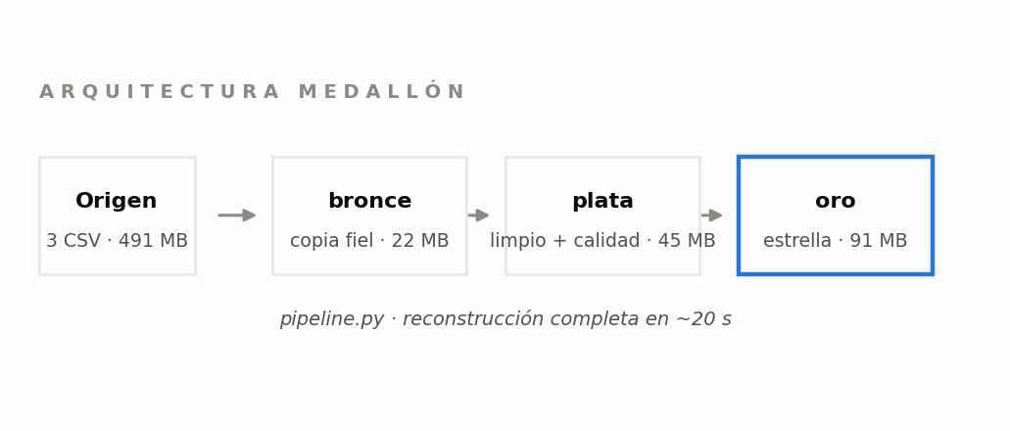
Figura 6.1. Arquitectura del almacén en tres capas. Fuente: elaboración propia.
El despliegue del formato ancho a formato largo, que es la operación más pesada del proceso, se resuelve con una sola sentencia UNPIVOT sobre las 1.913 columnas diarias: 58.327.370 filas en cuatro segundos. La reconstrucción íntegra del almacén desde los ficheros de origen tarda aproximadamente veinte segundos.

6.3.2. Modelo dimensional
La capa oro adopta un esquema en estrella con cuatro dimensiones y tres tablas de hechos:
Tabla | Tipo | Filas | Contenido
dim_calendario | dimensión | 1.941 | Fecha, día de la semana, evento, banderas de cierre y temporada
dim_producto | dimensión | 3.049 | Categoría, departamento y los grupos de §7.2
dim_tienda | dimensión | 10 | Nombre y ciudad
dim_serie | dimensión | 30.490 | Estadísticos de la serie y clases ABC/XYZ
fact_ventas | hecho | 58.327.370 | Unidades, precio e importe por día
fact_predicciones | hecho | 853.720 | Previsión media y percentil 90 a 28 días
fact_reposicion | hecho | 121.960 | Nivel objetivo y pedido sugerido por revisión
dim_calendario incluye 28 días posteriores al último día con venta, marcados con una bandera de futuro, para que el horizonte de predicción tenga soporte en la dimensión temporal. La tabla dim_serie introduce además una clave sustituta —serie_id— que sustituye a la pareja de identificadores de texto en todas las uniones, lo que reduce de forma apreciable el coste de las consultas sobre la tabla de 58 millones de filas.
Se añaden dos tablas agregadas de consumo directo, mart_ventas_dia (133.910 filas) y mart_producto_tienda (30.490 filas), destinadas al cuadro de mando y a las consultas de nivel ciudad o departamento, que no necesitan bajar al grano diario.
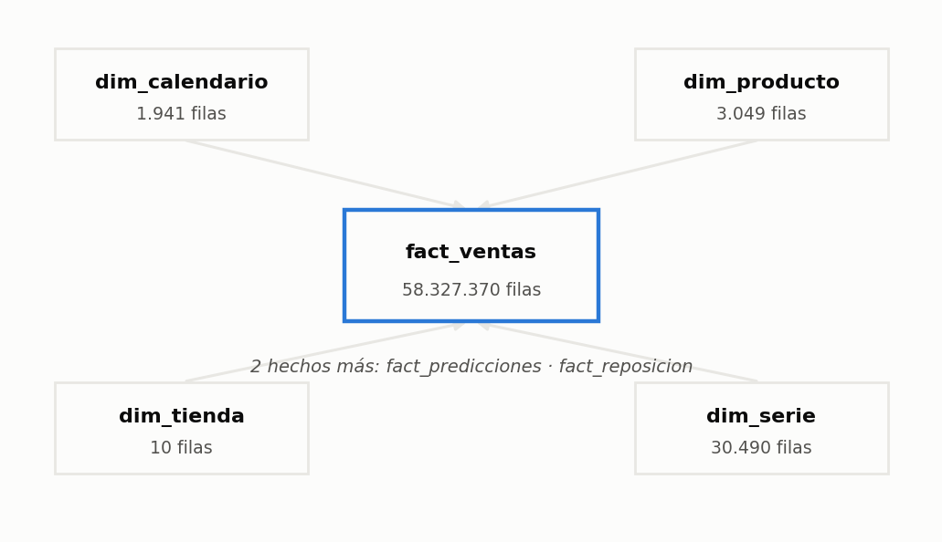
Figura 6.2. Modelo dimensional de la capa de consumo (esquema en estrella). Fuente: elaboración propia.

6.3.3. Motor y decisiones de implementación
El almacén se implementó sobre DuckDB, un motor analítico embebido que ejecuta SQL directamente sobre ficheros Parquet sin necesidad de servidor. La elección responde a tres criterios: el volumen —58 millones de filas— es grande para pandas y pequeño para un clúster; el modelo de ejecución columnar y vectorizado se ajusta a consultas de agregación; y la ausencia de servidor mantiene el proyecto reproducible en cualquier máquina con un solo comando.
Dos decisiones de implementación merecen mención porque no son evidentes. La primera es que el motor se instancia en memoria y las tablas se materializan como ficheros Parquet, en lugar de mantener una base de datos persistente en disco; esto evita por completo la gestión del fichero de registro de escritura anticipada, que en carpetas sincronizadas produce errores de borrado. La segunda es que el directorio temporal del motor se sitúa fuera del árbol del proyecto, por la misma razón.

6.3.4. La trampa del abanico
Al construir el cuadro de mando se detectó un error de agregación que conviene documentar porque es sistemático y silencioso. La tabla fact_ventas tiene grano diario y fact_reposicion grano semanal; unirlas directamente multiplica por siete cada métrica del lado semanal. El síntoma fue un stock de seguridad agregado de 2,6 millones de unidades donde el valor correcto era de aproximadamente 29.000. La solución —agregar cada tabla por separado en expresiones comunes de tabla y unir después los resultados— quedó documentada en la guía del cuadro de mando como patrón obligatorio.

6.4. Ingeniería de variables

6.4.1. Variables construidas
El conjunto de variables predictoras se organiza en seis bloques:
- Retardos. Valores de la serie en días anteriores, con el retardo mínimo condicionado por el horizonte de predicción (§6.4.2).
- Medias móviles. Promedios de la serie sobre ventanas de 7, 28, 91 y 364 días.
- Dispersión. Desviación típica y proporción de días sin venta de los últimos 28 días.
- Calendario. Día de la semana, mes, día del mes, semana del año, bandera de fin de semana y evento del día.
- Eventos a nivel semanal. Si la semana (de sábado a viernes, como el calendario original) contiene un evento, cuál, cuántos días faltan para el próximo evento y cuántos han pasado desde el último. Se conocen de antemano por el calendario, de modo que no introducen información futura.
- Precio y segmento. Precio de la semana, precio relativo a la media del producto, variación respecto de cuatro semanas antes, categoría, departamento, tienda y ciudad. El grupo de producto obtenido en §7.2 se probó también como variable y se retiró, porque no mejoraba la predicción (cuaderno 03b).

6.4.2. La restricción de retardo mínimo
Predecir a veintiocho días vista impone una restricción que se pasa por alto con facilidad: el día que se predice con horizonte 28 no puede utilizar el valor de la serie del día anterior, porque en el momento de predecir ese valor todavía no existe. El trabajo resuelve esta restricción con una estrategia por bloques semanales: se entrenan cuatro modelos, uno por cada semana del horizonte, con retardos mínimos de 7, 14, 21 y 28 días respectivamente. Cada modelo utiliza toda la información realmente disponible en el momento de predecir su bloque, ni más ni menos.
La alternativa habitual —la estrategia recursiva, que alimenta el modelo con sus propias predicciones— se descartó porque acumula el error a lo largo del horizonte. El efecto de esta elección resultó ser, con diferencia, el factor que más influyó en la precisión final, muy por encima de la biblioteca de aprendizaje utilizada (§7.3).

6.4.3. Función de pérdida
Los modelos de aprendizaje automático se entrenaron con la función de pérdida Tweedie con parámetro de potencia de varianza 1,1. La distribución de Tweedie en ese rango es una compuesta Poisson-Gamma: describe una variable con masa de probabilidad en cero y cola positiva continua, que es exactamente la forma de la demanda diaria intermitente. Entrenar con error cuadrático sobre esta variable equivale a suponer una distribución normal y produce predicciones sistemáticamente desplazadas hacia arriba en las series con muchos ceros.

6.4.4. Precisión numérica
Se documenta aquí una limitación técnica encontrada durante el trabajo por su efecto práctico. La construcción del conjunto de entrenamiento a partir de un DataFrame de pandas provoca en LightGBM una conversión interna a doble precisión que duplica la memoria requerida y agota la disponible en el equipo de trabajo. La conversión explícita previa a matrices float32 resuelve el problema sin pérdida apreciable de precisión, dado el rango de las variables.

6.5. Protocolo de validación

6.5.1. Validación temporal por avance
Toda la evaluación de modelos de predicción emplea validación walk-forward con tres pliegues. Cada pliegue entrena con una ventana de días anterior a una fecha de corte y evalúa sobre los veintiocho días siguientes; la fecha de corte avanza en el tiempo entre pliegues. No se emplea en ningún momento validación cruzada aleatoria: barajar observaciones de una serie temporal permite al modelo entrenar con el futuro y produce estimaciones de error optimistas que no se reproducen en explotación.
Los tres pliegues cumplen además una función de diagnóstico: la dispersión del error entre pliegues informa sobre la estabilidad del modelo. En este trabajo esa dispersión resultó ser relevante en un caso concreto —el sesgo de la predicción, que no se mantuvo constante entre pliegues— y condicionó la decisión de calibrar únicamente con la ventana más reciente (§7.3).
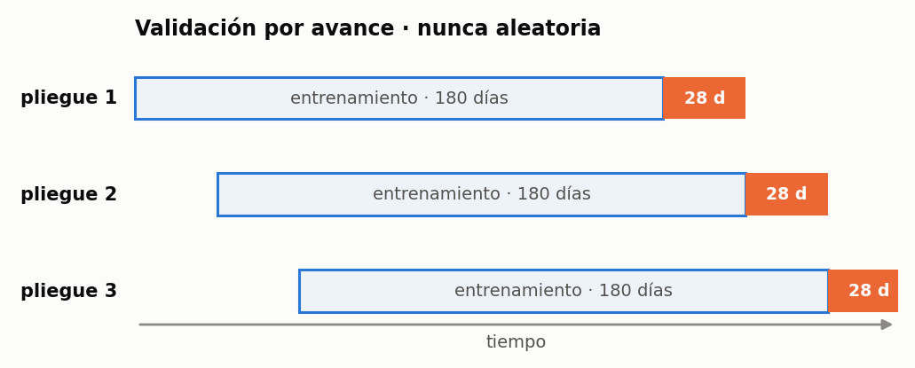
Figura 6.3. Esquema de la validación temporal por avance. Fuente: elaboración propia.

6.5.2. Ventana de entrenamiento
La comparación de modelos de §7.3 se hizo con ventanas de 180 días, con el argumento de que la media móvil anual ya aporta la referencia estacional. Ese argumento resultó insuficiente: con 180 días, el modelo que predice diciembre no ha visto ninguna Navidad, y la media anual no basta para que aprenda el cierre del día 25 ni la subida de las semanas previas. Se repitió la validación con 400 días, que incluyen el año anterior completo: el error mejora un 5,7 % en diciembre y un 3,3 % en noviembre sin empeorar el resto del año. El modelo final se entrena con 400 días; el coste es un tiempo de entrenamiento algo más del doble.

6.5.3. Validación de la segmentación
La segmentación de productos se validó en tres pasos. Las variables se revisaron con su matriz de correlación, para descartar las que repetían información. El número de grupos se eligió con el método del codo —k-medias con K de 2 a 14— y el coeficiente de silueta. La estabilidad se comprobó repitiendo la segmentación con diez semillas aleatorias y midiendo con el índice de Rand ajustado la coincidencia con la primera ejecución.
Las tiendas no se segmentaron con un algoritmo: con diez tiendas y unas doce variables de perfil, se compararon directamente mediante una tabla de perfil y una matriz de distancias (§7.2.4).

6.6. Métricas

6.6.1. Error de predicción
Se emplean varias métricas, cada una para un propósito distinto.
MAE y RMSE describen el error en unidades de la variable. Son interpretables pero no agregables entre series de escalas muy distintas: el error de una referencia que vende doscientas unidades diarias domina cualquier promedio en el que participe una que vende dos.
RMSSE (root mean squared scaled error) resuelve ese problema escalando el error cuadrático medio por el error que cometería, dentro del propio período de entrenamiento, la predicción ingenua de un paso: predecir cada día con el valor del día anterior.
$$\text{RMSSE}=\sqrt{\frac{\frac{1}{h}\sum_{t=n+1}^{n+h}{{\left(y_{t}−{\hat{y}}_{t}\right)}^{2}}}{\frac{1}{n−1}\sum_{t=2}^{n}{{\left(y_{t}−y_{t−1}\right)}^{2}}}}$$
El denominador convierte la métrica en adimensional y permite promediar entre las 30.490 series. Conviene leerlo con cuidado: la referencia predice un día vista con el dato de ayer, un problema más fácil que predecir a 28 días, de modo que un RMSSE ligeramente superior a 1 no significa que el modelo sea peor que una regla ingenua aplicada al mismo horizonte. Lo que importa es la comparación entre modelos y referencias con la misma métrica.
WRMSSE pondera el RMSSE de cada serie por su participación en la facturación. Es la métrica principal del trabajo, porque una mejora del error en una referencia que factura mil dólares diarios y otra en una que factura dos no tienen el mismo valor para la compañía.
WAPE semanal (weighted absolute percentage error) responde a una observación de la tutoría: más de la mitad de los días-producto no tienen ninguna venta, y medir el error día a día mezcla el error del modelo con el azar de qué día concreto cae cada venta. Se suman predicción y venta real de cada serie por semanas y se calcula
$$\text{WAPE}=\frac{∑\left|\hat{y}−y\right|}{∑y}×100$$
que se lee directamente como el porcentaje de las unidades de la semana en que se equivoca el modelo. No falla con los ceros, porque divide por el total vendido, y coincide con el horizonte de la reposición, que también es semanal. El WRMSSE se mantiene para comparar modelos; el WAPE semanal, para explicar el error a negocio.
Pérdida pinball evalúa las predicciones cuantílicas. Para un cuantil $τ$ y un error $e=y−{\hat{q}}_{τ}$:
$$L_{τ}\left(e\right)=max\left(τe, \left(τ−1\right)e\right)$$
La asimetría de la función es lo que hace que su minimización devuelva el cuantil buscado y no la media: con $τ=0,9$, quedarse corto penaliza nueve veces más que pasarse.
Se acompaña de la cobertura empírica: la proporción de observaciones reales que no superan el percentil predicho. Una cobertura del 90% frente a un objetivo del 90% indica un intervalo bien calibrado.

6.6.2. Métricas de segmentación
La inercia es la suma de las distancias al cuadrado de cada elemento al centro de su grupo. Disminuye siempre al aumentar el número de grupos; el codo de su curva señala el punto a partir del cual añadir grupos apenas reduce la dispersión. Cuando la curva es suave, el codo se localiza como el punto más alejado de la recta que une sus extremos.
El coeficiente de silueta compara, para cada elemento, su distancia media al propio grupo con la distancia media al grupo vecino más próximo; toma valores en $\left[−1,1\right]$ y se usa como criterio de apoyo dentro de la zona del codo.
El índice de Rand ajustado mide la concordancia entre dos particiones del mismo conjunto corrigiendo por la coincidencia esperable al azar; aquí se emplea para medir la estabilidad de la segmentación entre ejecuciones con distinta semilla.

6.6.3. Métricas económicas
La evaluación de la política de reposición abandona las métricas de error y se expresa en dinero. Se distinguen tres componentes de coste sobre el horizonte simulado:
- Margen perdido por rotura, calculado como las unidades de demanda no atendida multiplicadas por el margen unitario.
- Coste de mantenimiento, proporcional al inventario medio inmovilizado.
- Merma, proporcional al remanente no vendido al final del ciclo.
El nivel de servicio se mide como la proporción de unidades de demanda atendidas sobre la demanda total, y no como la proporción de ciclos sin rotura, que es una definición más benévola.

6.7. Muestreo y organización del trabajo
El trabajo no utiliza una muestra: se analizan las 30.490 series producto-tienda completas de todo el periodo disponible. Las únicas selecciones son intencionales y se declaran donde aparecen: las tres ventanas de validación de febrero a abril de 2016 y las dos de temporada alta de 2015 (§6.5), y la ventana de cuatro semanas sobre la que se simula la política de reposición (§7.4).
El equipo, de tres personas, no se repartió el trabajo por tareas cerradas. Cada integrante desarrolló por su cuenta el análisis de todas las fases, y las versiones se pusieron en común y se fueron integrando y corrigiendo de forma conjunta sobre un repositorio de código compartido, que es la única versión de referencia.

6.8. Reproducibilidad
Todo el trabajo se ejecuta desde el almacén analítico y no desde ficheros temporales, de modo que borrar cualquier caché no impide reproducir ningún resultado. El código de entrenamiento de los modelos está en módulos versionados que los cuadernos importan, de modo que el cuaderno y el código que produce sus resultados no divergen. Las semillas aleatorias están fijadas en todos los procedimientos con componente estocástica.
El entorno de ejecución y los tiempos de referencia de cada etapa se detallan en el anexo, junto con el procedimiento completo de reconstrucción desde los ficheros de origen.

7. Resultados y conclusiones

7.1. Qué está pasando en las tiendas
«Mirá en profundidad cómo se está vendiendo.» — Michelle Huggins, directora de datos de DSMarket
La primera petición del encargo no plantea un problema de modelado sino de descripción. Antes de predecir nada conviene saber si la demanda de DSMarket es una sola cosa o varias, porque de esa respuesta depende que tenga sentido tratar la cadena como un único sistema o haga falta segmentarla. El análisis exploratorio se organizó, por tanto, alrededor de una pregunta concreta: ¿hasta qué punto se parecen entre sí las diez tiendas?

7.1.1. La estructura temporal
La serie agregada de la cadena muestra los tres componentes esperables en un minorista de gran consumo. Una tendencia suavemente creciente a lo largo de los cinco años. Una estacionalidad semanal marcada, con el fin de semana por encima de la media y el punto bajo a mitad de semana. Y una estacionalidad anual con máximo en verano y un comportamiento particular en diciembre, que resulta ser el mes con mayor dispersión entre productos: no es que diciembre venda más de todo, es que vende mucho más de unas pocas referencias.
Los días de cierre de establecimiento aparecen con claridad como ceros exactos en la venta agregada de una tienda. Se identificaron y se marcaron, y su tratamiento tiene consecuencias que se cuantifican en §7.3.
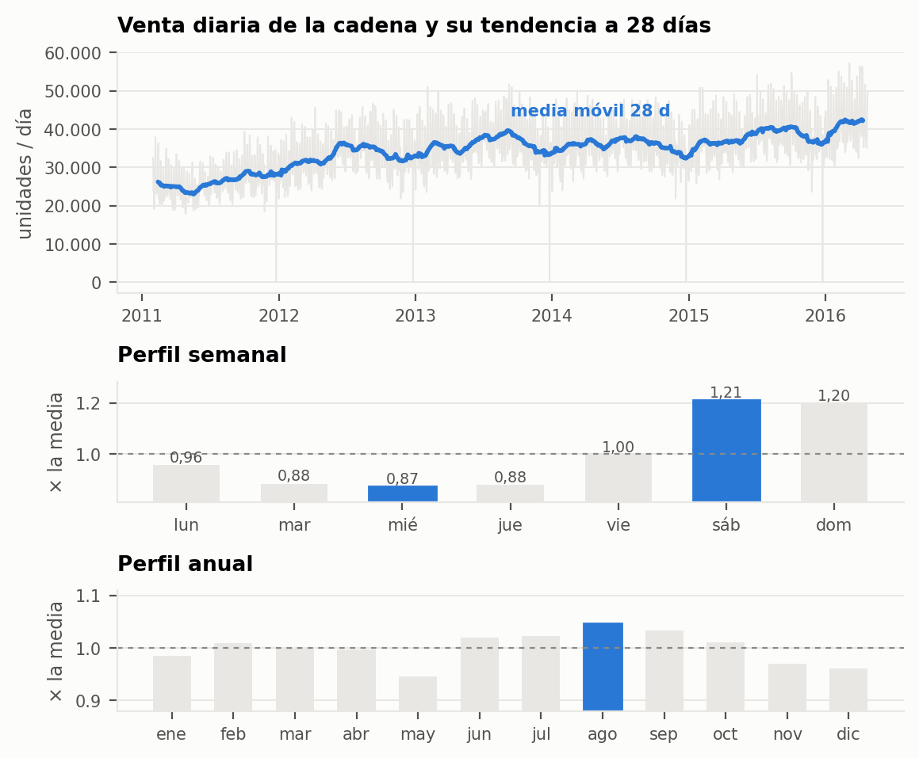
Figura 7.1. Serie agregada de ventas diarias, con su tendencia y sus perfiles semanal y anual. Fuente: elaboración propia a partir de fact_ventas.

7.1.2. Los eventos que importan y el que no
De los eventos del calendario, solo uno muestra un pico consistente una vez comparado con el mismo día de la semana: Labor Day, que vende un 28 % más que un lunes normal en los cinco años. SuperBowl y Easter parecían subir entre un 15 % y un 22 % sobre la venta media, pero caen siempre en domingo, el día de más ventas: frente a un domingo normal, SuperBowl vende lo mismo y Easter un 12 % menos. Todos los eventos del calendario, más Christmas y Labor Day, se incorporaron como variables al conjunto de predictores.
Un cuarto candidato quedó fuera, y merece un párrafo porque la decisión de excluirlo es un resultado. Black Friday se había incorporado inicialmente al análisis por expectativa comercial: es la fecha que cualquier informe de minorista destaca. El histórico de DSMarket no muestra ningún pico: Black Friday vende un 24 % menos que los viernes de alrededor (entre −17 % y −29 % según el año); Thanksgiving, la víspera, también vende menos, pero no cierra (§6.2.3). La tentación de presentarlo como una oportunidad comercial desaprovechada —«la cadena no está capturando el efecto Black Friday»— era considerable y habría dado un titular atractivo. El dato no la sostenía, y se retiró del conjunto de eventos relevantes. Que la ausencia de pico se deba a la política comercial de la compañía, a la naturaleza de su catálogo o a la codificación del calendario es una pregunta que estos datos no permiten responder, y así se deja consignado.
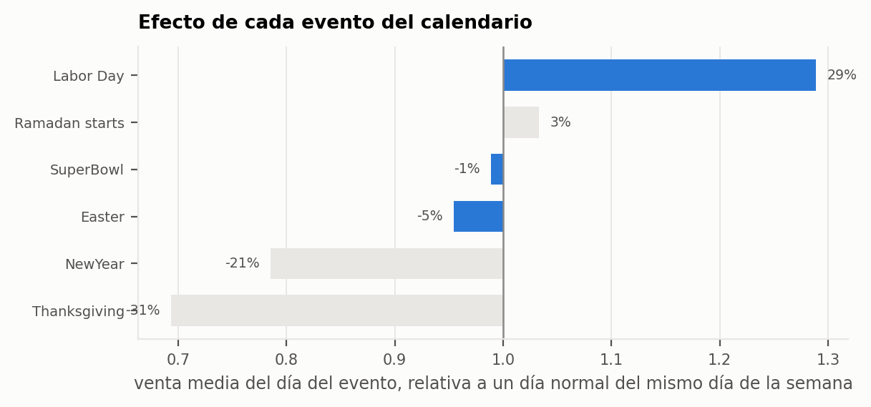
Figura 7.2. Coeficiente de elevación por evento del calendario, con Black Friday señalado. Fuente: elaboración propia a partir de fact_ventas.

7.1.3. Las tiendas no son intercambiables
El hallazgo que sostiene el capítulo procede de una comparación deliberadamente simple. Para cada ciudad se extrajeron los quince productos más vendidos y se examinó cuántos de ellos son comunes a las tres.
Solo cinco de quince. Los otros diez, dos tercios del top, no figuran a la vez entre los más vendidos de las tres ciudades. La misma comparación entre las tiendas de cada ciudad hace el contraste más nítido:
Ciudad | Productos del top 15 comunes a todas las tiendas de la ciudad
Boston | 10 de 15 (67 %)
Nueva York | 8 de 15 (53 %)
Filadelfia | 4 de 15 (27 %)
Filadelfia es el caso extremo: sus tres tiendas solo comparten cuatro de sus quince referencias más vendidas. Es la ciudad con las tiendas más distintas entre sí, mientras que las de Boston se parecen mucho. Este hecho tiene consecuencias directas sobre el diseño de campañas —una promoción uniforme para toda la red desperdicia esfuerzo en dos tercios de los productos más vendidos— y sobre el modelado, que es lo que abre el capítulo siguiente.
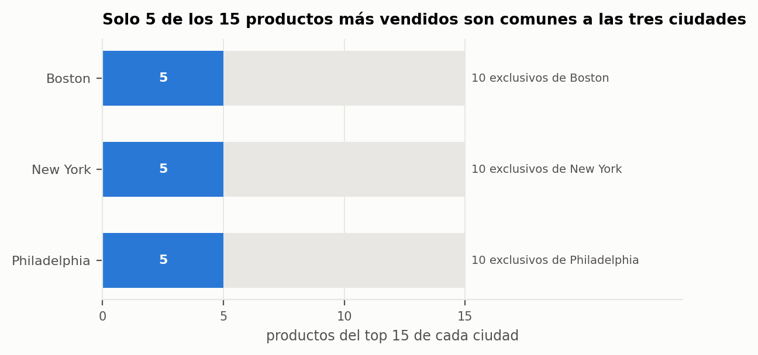
Figura 7.3. Solapamiento de los quince productos más vendidos entre las tres ciudades. Fuente: elaboración propia a partir de fact_ventas.

7.1.4. El precio, y un resultado contraintuitivo
El análisis de la dispersión de precios entre tiendas para una misma referencia buscaba localizar dónde la compañía practica precios diferenciados. La expectativa razonable era encontrarla en artículos de valor unitario alto, donde unos céntimos de diferencia son irrelevantes y unos dólares no lo son.
El resultado fue el contrario. La categoría con mayor dispersión relativa de precios entre establecimientos es SUPERMARKET, con un 2,75%: un mismo producto es, en mediana, un 2,75 % más caro en la tienda más cara que en la más barata, por delante de ACCESORIES (1,18 %) y HOME_&_GARDEN (0,97 %), de mayor precio unitario. La lectura más plausible es que la diferenciación se concentra donde hay volumen y competencia local, no donde hay margen unitario; pero el dato disponible permite constatar el hecho, no explicarlo.
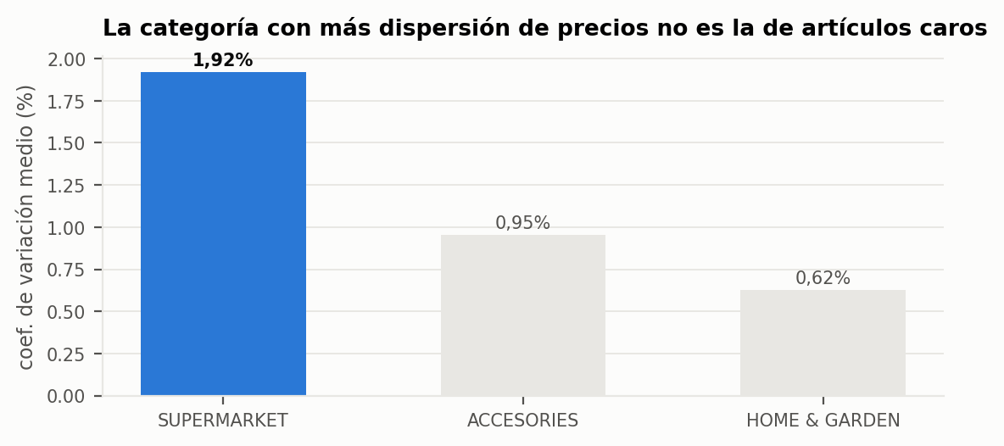
Figura 7.4. Dispersión relativa de precios entre tiendas, por categoría. Fuente: elaboración propia a partir de fact_ventas.
Este resultado condiciona el capítulo §7.5: si el precio se mueve, hay algo que estimar. La pregunta de si ese movimiento permite identificar un efecto causal se responde allí, y la respuesta no es la esperable.

7.1.5. Qué abre el capítulo siguiente
El análisis exploratorio deja establecido que la demanda de DSMarket no es homogénea: varía entre ciudades, varía entre tiendas de una misma ciudad y varía entre productos de una misma categoría. Tratar la cadena como una sola serie ignoraría esa estructura, y un modelo por serie —30.490 modelos— sería inmanejable y desaprovecharía la información compartida entre series parecidas. El trabajo responde con un modelo global que aprende de todas las series a la vez (§7.3).
Antes, conviene ordenar esa heterogeneidad agrupando los productos que se venden de forma parecida, que es lo que necesita el diseño de campañas. Ese es el objeto del capítulo siguiente.

7.2. Cómo se comportan los productos y las tiendas
«Necesitamos agrupar productos que se comporten de forma parecida, para poder evaluar campañas sobre grupos y no sobre referencias sueltas.» — Joelle, área de marketing
El capítulo anterior estableció que la demanda no es homogénea. Este construye una segmentación de productos que recoja esa heterogeneidad, con tres requisitos: que el número de grupos se justifique con un criterio objetivo, que la partición sea estable y que cada grupo admita una lectura de negocio. Responde además a la segunda pregunta del encargo, si tiene sentido agrupar también las tiendas.

7.2.1. Qué se agrupa y con qué variables
La segmentación se realiza sobre el comportamiento de venta, no sobre los atributos del producto. Dos referencias de departamentos distintos que se venden igual pertenecen al mismo grupo; dos del mismo departamento que se venden de forma distinta, no. La categoría y el departamento se reservan para describir los grupos una vez formados.
Se partió de ocho variables candidatas por producto, calculadas sobre la suma de las diez tiendas: venta diaria media (en logaritmo), coeficiente de variación diario, proporción de días sin venta, elevación en fin de semana, elevación en diciembre, elevación en los días de SuperBowl, Easter y Labor Day, tendencia y precio medio. De esos tres días, solo Labor Day es un pico propio en el total de la empresa; los otros dos caen en domingo, por lo que esta variable recoge en parte el efecto fin de semana (§6.2.3 y limitación 7 de §7.8.3).
Todas se miden desde la primera venta de cada producto. El 17,8 % de los días-producto son anteriores a esa primera venta: el producto aún no estaba en el catálogo. Contarlos como «días sin venta» confundiría un lanzamiento tardío con un producto de compra ocasional. En una primera versión del análisis se contaban así, y el efecto era visible: la tendencia y la proporción de días sin venta tenían una correlación de 0,81, porque las dos medían sobre todo cuándo había llegado el producto. Medidas desde el lanzamiento, esa correlación desaparece (0,10).
La revisión de correlaciones obligó a descartar dos variables. El coeficiente de variación y la proporción de días sin venta tienen una correlación de 0,89: un producto que muchos días no vende es, por fuerza, un producto que vende a saltos, y con las dos dentro la misma idea pesaría doble en la distancia. La tendencia se descartó por otro motivo: describe el ciclo de vida del producto, no cuándo y cómo se compra, que es lo que necesita el diseño de campañas; la tendencia ya la recoge el modelo de predicción con sus medias móviles. La segmentación final usa seis variables: venta diaria, proporción de días sin venta, fin de semana, diciembre, eventos y precio.
Las variables se estandarizaron con StandardScaler. Se probó también RobustScaler, que reduce la influencia de los valores extremos en el cálculo de la escala, pero tiene el efecto contrario sobre la segmentación: deja los valores extremos aún más alejados y, a partir de ocho grupos, k-medias los aísla en grupos de un solo producto.

7.2.2. Elección del número de grupos
El número de grupos se eligió con el método del codo: se entrenó k-medias con K entre 2 y 14 y se registró la inercia de cada partición. La curva es suave, sin un quiebre visible, como es habitual cuando los productos se reparten de forma continua. Para localizar el codo de forma objetiva se midió qué puntos de la curva se alejan más de la recta que une sus extremos: la zona del codo va de 6 a 8 grupos, y dentro de ella K = 6 tiene la mejor silueta (0,167).
La silueta es más alta con dos, tres o cuatro grupos, pero esas particiones solo separan productos de mucha y de poca venta y no distinguen el fin de semana, la Navidad o los eventos, que es lo que el encargo necesita. La silueta moderada se explica por la misma razón: los grupos tienen bordes difusos porque los productos forman un continuo.
La estabilidad se comprobó repitiendo la segmentación con diez semillas aleatorias distintas: el índice de Rand ajustado medio respecto a la primera ejecución es 0,98 (mínimo 0,96). La partición no depende del punto de partida del algoritmo.
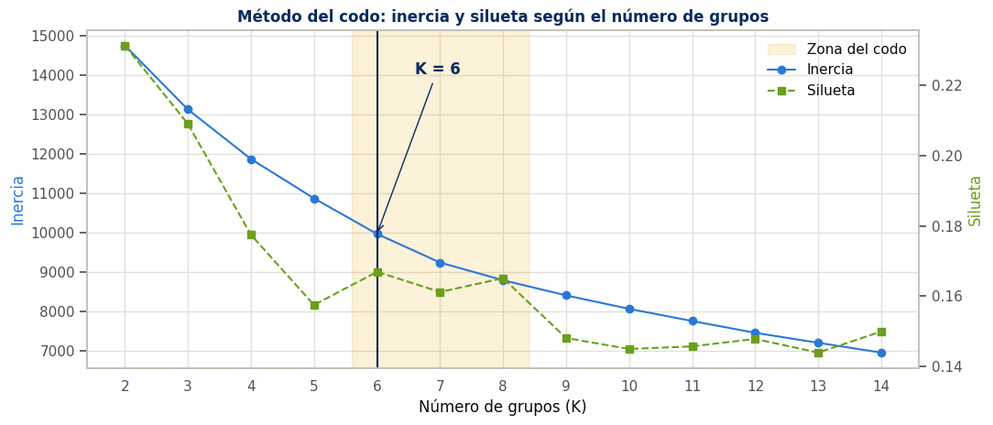
Figura 7.5. Método del codo: inercia y silueta frente al número de grupos, con la zona del codo y K = 6 señalados. Fuente: elaboración propia.
Respuesta a la pregunta de marketing. El encargo planteaba 5, 10 o 20 grupos. Con 5, el grupo de Navidad se diluye dentro de otro mayor. Con 10, la silueta empeora (0,145) y los grupos grandes de supermercado y hogar se parten en subgrupos que solo se diferencian en matices. Con 20, uno de los grupos contiene un único producto. Seis grupos es la partición que el método justifica y la más manejable para planificar campañas. Trabajar con una única segmentación evita además mantener dos clasificaciones del mismo producto que no encajan entre sí.

7.2.3. Los seis grupos de producto
Cada grupo se resume en una ficha con su tamaño, los valores medios de las variables y dos variables que no intervinieron en la segmentación: la composición por categoría y el peso en la facturación. Con ellas se asignó a cada grupo un nombre que describe su comportamiento de compra (ritmo de venta, momento de compra o precio), ya que la segmentación se hizo por comportamiento y no por categoría; la categoría predominante se indica solo como contexto en la descripción.
Grupo | Productos | % facturación | Rasgo que lo define
Alta rotación diaria | 679 | 42,4 % | 72 % supermercado, el precio más bajo (2,6 $). Venta muy alta (37 unidades al día entre las diez tiendas) y casi diaria: 5 % de días sin venta.
Pico de fin de semana | 882 | 25,4 % | 45 % hogar y jardín. La mayor elevación en fin de semana (+42 %), y también sube en los eventos.
Rotación baja sin picos | 745 | 14,7 % | Mixto. Venta baja (6 unidades al día) y sin picos: los que menos reaccionan al fin de semana, a diciembre y a los eventos.
Precio alto, pocas unidades | 218 | 11,1 % | 48 % accesorios y 43 % hogar. Precio medio de 17,4 $, más del triple que el resto.
Venta esporádica con pico en eventos | 405 | 4,2 % | Mixto. No venden nada en el 39 % de los días en que están a la venta, pero venden un 26 % más en los días de evento.
Pico de diciembre | 120 | 2,1 % | Mixto (accesorios, supermercado y hogar: mesa y regalo). Venden casi el doble en diciembre (1,89 veces).
Los dos primeros grupos reúnen el 68 % de la facturación. El grupo de venta esporádica con pico en eventos ocupa el 13 % del catálogo y aporta el 4 %: es el grupo donde la pregunta pertinente no es solo cuánto reponer sino si mantener la referencia.
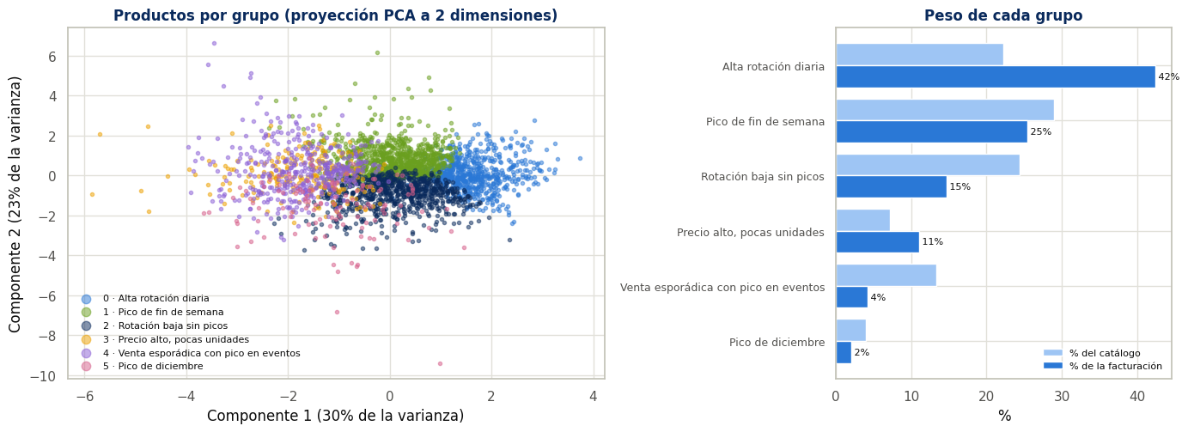
Figura 7.6. Proyección PCA de los productos coloreados por grupo, y peso de cada grupo en el catálogo y en la facturación. Fuente: elaboración propia.
Dentro del grupo «Pico de diciembre» destaca SUPERMARKET_3_069, con una elevación en diciembre de 7,66, la mayor del catálogo. Sus cuatro mejores días en cinco años son cuatro 31 de diciembre consecutivos: se trata, con toda probabilidad, de un artículo de Nochevieja. El caso ilustra un límite del enfoque predictivo que se desarrolla en §7.3: un modelo entrenado sobre una ventana de 180 días nunca ve un 31 de diciembre cuando predice diciembre. Por eso el modelo final se entrena con 400 días de historia, de forma que vea al menos un ejemplo de cada fecha señalada.
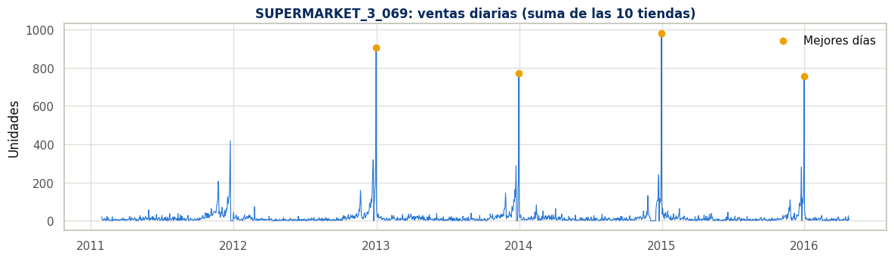
Figura 7.7. Serie diaria de SUPERMARKET_3_069 con sus mejores días señalados. Fuente: elaboración propia a partir de fact_ventas.

7.2.4. Las tiendas: comparación directa en lugar de agrupamiento
El encargo preguntaba también si tendría sentido agrupar las tiendas. Con estos datos, no mediante un algoritmo. Son solo diez tiendas, y describir su perfil de demanda requiere en torno a doce variables (volumen, estabilidad, fin de semana, diciembre, nivel de precio y el peso de cada departamento). Con más dimensiones que observaciones, las distancias pierden capacidad de discriminar —la maldición de la dimensionalidad— y cualquier agrupación resultante depende de qué tiendas entren en el cálculo. Diez elementos, además, se comparan mejor directamente.
Las tiendas se compararon con una tabla de perfil, un mapa de calor de desviaciones respecto a la media y una matriz de distancias calculada sobre las variables de perfil (variabilidad, fin de semana, diciembre, índice de precio y peso de supermercado y hogar). El volumen se dejó fuera de la distancia porque mide el tamaño de la tienda, no su forma de vender.
La comparación arroja tres resultados:
- Tribeca, en Nueva York, se parece más a las tiendas de Boston que a las de su ciudad. Sus dos tiendas más parecidas son Back Bay y South End. Comparte con ellas un precio por debajo de la media (−0,39 %, frente a valores de entre −0,55 % y −0,85 % en Boston y de +0,36 % a +0,40 % en el resto de Nueva York), baja variabilidad diaria y un fin de semana moderado.
- Las tres tiendas de Boston forman el conjunto más homogéneo, coherente con lo observado en §7.1 sobre los productos más vendidos.
- Harlem y Midtown Village no se parecen a ninguna otra tienda. Harlem tiene la mayor elevación de fin de semana (+50 %) y el mayor peso de hogar; Midtown Village es la única tienda que vende más en diciembre que el resto del año y, junto con Yorktown, la de venta más irregular.
La lectura de negocio es que el perfil de una tienda no viene determinado por su ciudad. Para una apertura, la referencia de surtido y de previsión inicial debería ser la tienda existente que se espere más parecida (por tipo de zona y de clientela), no la media de su ciudad.
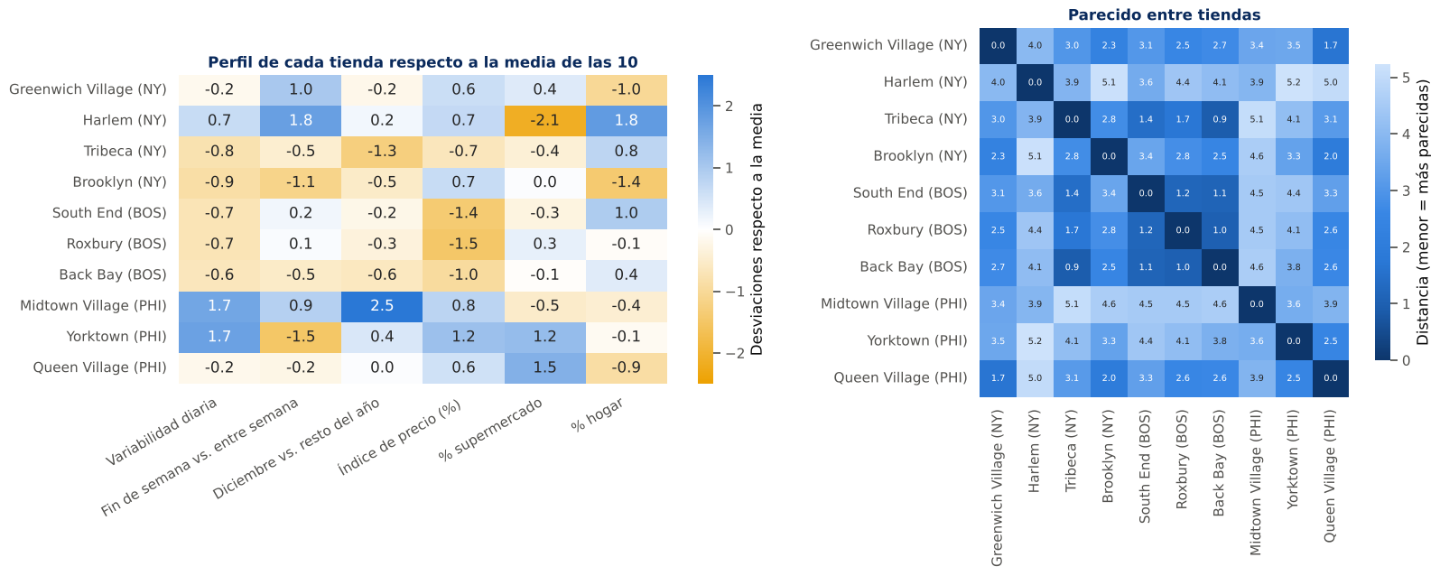
Figura 7.8. Perfil de cada tienda respecto a la media y matriz de parecido entre tiendas. Fuente: elaboración propia.

7.2.5. Segmentación operativa ABC/XYZ
Además de la segmentación por comportamiento, se construyó la clasificación ABC/XYZ que utiliza la política de reposición del capítulo §7.4. La dimensión ABC ordena las series por facturación acumulada; la dimensión XYZ, por predictibilidad, medida con el coeficiente de variación de la demanda diaria.
La matriz resultante concentra la información de gestión en una sola tabla: la celda AX —alta facturación, demanda estable— reúne alrededor del 56 % de la facturación de la cadena, y es donde la automatización de la reposición rinde más. En el extremo opuesto, la celda CZ representa cerca del 28 % del catálogo por apenas el 3,5 % de la facturación: series erráticas donde, además de cuánto reponer, la pregunta pertinente es si mantener la referencia.
Las dos segmentaciones responden a preguntas distintas y se complementan: el grupo de comportamiento dice cómo se vende un producto (diario, fin de semana, Navidad, eventos), y la clase XYZ dice cuánto se puede fiar la previsión de cada serie. En los extremos cuentan casi la misma historia —el grupo de alta rotación diaria es el único con mayoría de series estables (53 % X) y el de venta esporádica es casi todo errático (77 % Z)—, y en el medio se complementan.
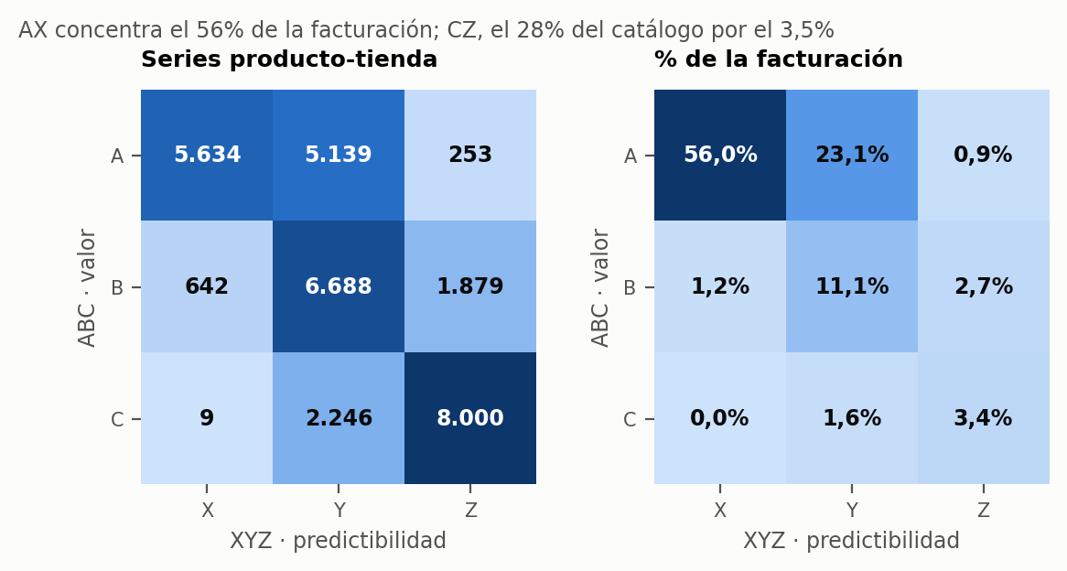
Figura 7.9. Matriz ABC/XYZ de las series producto-tienda. Fuente: elaboración propia a partir de dim_serie.

7.2.6. Una hipótesis que no sobrevivió: la afinidad entre productos
La segmentación por comportamiento sugiere una pregunta natural que el encargo no formulaba: si hay productos que se comportan igual, ¿los hay que se compran juntos? La respuesta a esa pregunta habilitaría recomendaciones de venta cruzada y promociones conjuntas.
Lo primero que hubo que establecer es que el dato no permite responderla como se suele. El registro de ventas viene agregado por producto, tienda y día: no hay ticket, ni transacción, ni cliente. Un análisis de cesta de la compra —soporte, confianza, lift, reglas de asociación— necesita la cesta, y la cesta no está. Presentar cualquier resultado como «estos productos se compran juntos» sería una afirmación que el dato no sostiene.
Lo que sí puede medirse es la afinidad de demanda: productos cuya venta sube y baja los mismos días en el mismo establecimiento. Y tiene una trampa que invalida la versión ingenua, porque casi todo el co-movimiento diario lo explica algo compartido —el día de la semana, el mes, un evento, el tráfico de la tienda—. Se aplicó por tanto el mismo procedimiento que en §7.5: residualizar cada serie contra esos factores y medir el co-movimiento sobre lo que queda.
La residualización funcionó: la correlación media entre pares cae de +0,041 a +0,001, y la proporción de pares con correlación superior a 0,30 pasa del 5,17 % al 2,55 %. Buena parte de la asociación aparente era, en efecto, calendario.
La prueba que decide. Un producto de una tienda y otro de una tienda distinta no pueden compartir cesta por construcción, de modo que la distribución de sus correlaciones residuales es el nivel de ruido. Sobre 14.280 pares entre establecimientos distintos, el percentil 99 se sitúa en +0,3875: pares que físicamente no pueden estar relacionados alcanzan correlaciones de casi 0,4. De los pares del mismo establecimiento, solo el 1,27 % supera ese umbral, frente al 1,00 % esperable por azar.
No hay señal. El exceso es indistinguible del ruido. Las parejas mejor clasificadas lo parecen, pero al desplazar una de las dos series un solo día la correlación apenas cae —nitidez mediana de 0,063—, lo que indica tendencia compartida y no compra simultánea.
La conclusión práctica para DSMarket es concreta: el dato que permitiría responder esta pregunta es el identificador de ticket en el registro de ventas, y hoy no existe. Es la tercera recomendación de incorporación de datos de este trabajo, después de la merma y el inventario.

7.2.7. Qué abre el capítulo siguiente
Con los productos segmentados y la clasificación operativa construida, el trabajo dispone de la estructura necesaria para modelar. El grupo de producto se probó como variable del modelo de predicción y no mejoró la precisión, por lo que se usa para describir el error por tipo de producto; la clase XYZ determina más adelante qué método de reposición se aplica a cada serie.
La pregunta siguiente es la que el encargo formula de forma más directa: cuánto se va a vender.

7.3. Cuánto vamos a vender
«¿Sigue siendo válido sumar las predicciones individuales para obtener las de los niveles agregados?» — Paul Rogers, director financiero
Este es el capítulo más técnico del trabajo y el que exige más honestidad, porque su primer resultado relevante es negativo: con la formulación ingenua del problema, ninguno de los modelos ensayados supera con claridad a una media móvil.

7.3.1. Diseño de la comparación
Se compararon varias familias de modelos bajo el protocolo único descrito en §6.5: validación walk-forward de tres pliegues (cortes en el 31 de enero, el 28 de febrero y el 27 de marzo de 2016), ventana de entrenamiento de 180 días, horizonte de 28 días y evaluación sobre las 30.490 series. La métrica de decisión es el WRMSSE, ponderado por la facturación de los últimos 28 días.
- Referencias: naive estacional (lo vendido cuatro semanas antes), media móvil de 28 días y media por día de la semana de las últimas ocho semanas.
- Modelos globales de árboles: LightGBM y XGBoost con objetivo Tweedie, entrenados sobre todas las series a la vez, con 26 variables (historia reciente, dispersión, calendario, precio e identidad, entre ella el grupo de producto de §7.2).
- Modelos clásicos para el agregado: Prophet y SARIMA(1,1,1)(1,1,1,7), que no escalan a 30.490 series pero son la comparación natural en los niveles de agregación (§7.3.8).
La distinción entre modelos globales y locales es la decisión de diseño más importante del capítulo. Un modelo local ajusta parámetros a una sola serie y no puede aprender nada de las demás; con series que venden dos unidades diarias, eso significa estimar sobre muy poca señal. Un modelo global aprende un único conjunto de parámetros sobre las 30.490 series a la vez y comparte la información entre ellas: lo que aprende de una referencia de alta rotación sobre el efecto del fin de semana lo aplica a una de venta escasa que por sí sola nunca lo habría mostrado.

7.3.2. El resultado incómodo
Con la estrategia ingenua —un solo modelo que predice los veintiocho días con información de al menos veintiocho días de antigüedad— LightGBM no supera a la media móvil de 28 días: WRMSSE de 1,0626 frente a 1,0657, un empate técnico. XGBoost queda en 1,0631. La razón no es un mal ajuste, sino que el modelo único debe renunciar, también en los primeros días del horizonte, a la información más reciente de que se dispondría en explotación.

7.3.3. La estrategia de horizonte, que es lo que cambia el resultado
Con la estrategia por bloques semanales descrita en §6.4.2 —cuatro modelos cuya información mínima tiene 7, 14, 21 y 28 días de antigüedad— la comparación se separa de las referencias:
Modelo (media de los tres pliegues) | WRMSSE
LightGBM, bloques semanales | 1,0407
XGBoost, bloques semanales | 1,0430
LightGBM, modelo único | 1,0626
XGBoost, modelo único | 1,0631
Media móvil de 28 días | 1,0657
Media por día de la semana | 1,0855
Naive estacional | 1,4262
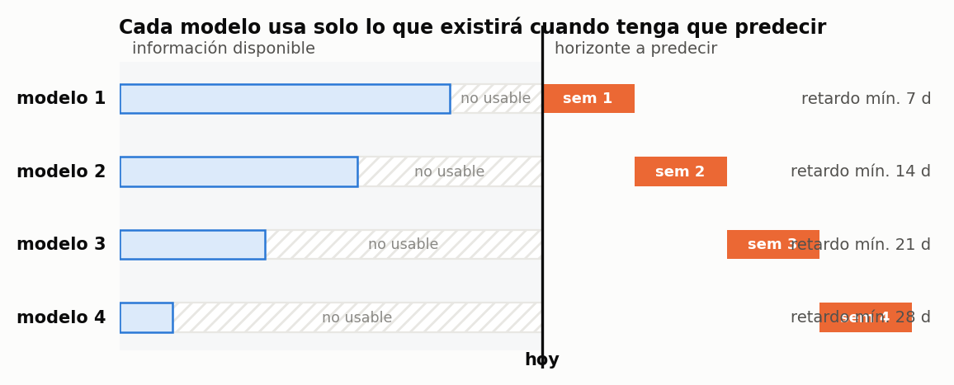
Figura 7.10. Estrategia de predicción por bloques semanales. Fuente: elaboración propia.
El hallazgo metodológico es la magnitud relativa de los dos efectos: la organización del horizonte mejora un 2 % el mismo algoritmo (de 1,0626 a 1,0407), mientras que la diferencia entre LightGBM y XGBoost con la misma estrategia es de 0,002. Definir qué información puede ver el modelo rinde aproximadamente diez veces más que elegir la biblioteca. Se adopta LightGBM con bloques semanales.
El resultado se matiza según la métrica. En error absoluto medio la media móvil queda al nivel de los modelos (1,0401 frente a 1,0450 de LightGBM), porque el MAE trata igual a todos los productos y la mayoría son de baja rotación, donde el promedio reciente es casi imbatible. El WRMSSE pondera por facturación y ahí los modelos ganan: aciertan más donde está el dinero. Un WRMSSE ligeramente superior a 1 significa que, ponderando por facturación, el error a 28 días vista es comparable al de repetir el dato del día anterior (el denominador del RMSSE, §6.6), una referencia exigente porque conoce el día anterior y el modelo no.
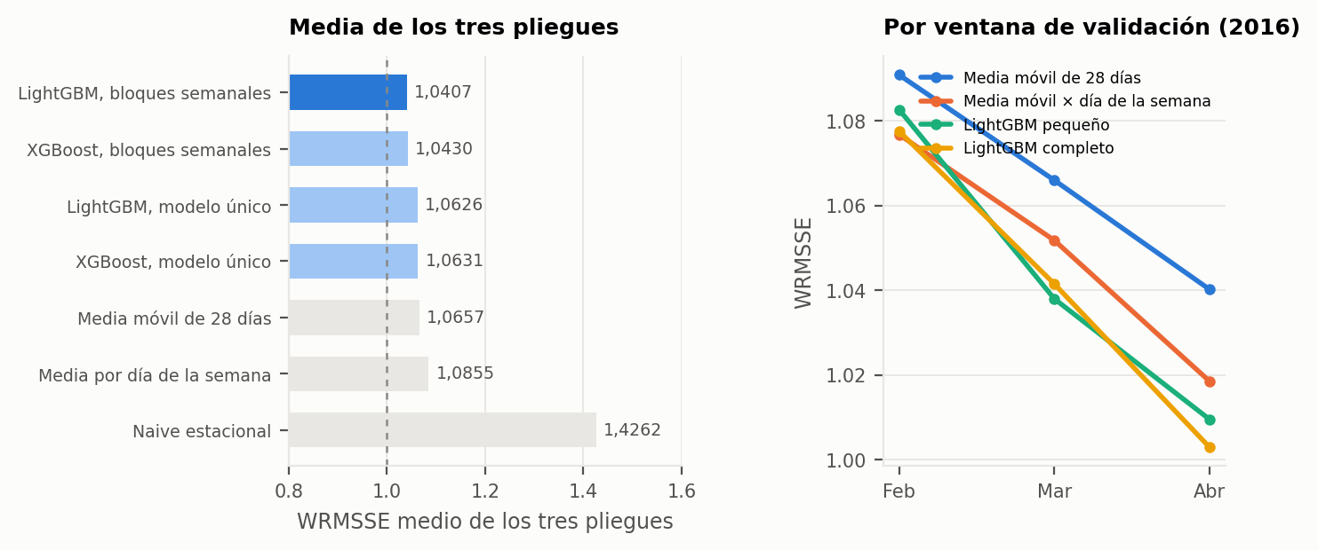
Figura 7.11. Error (WRMSSE) de los modelos comparados: media de los tres pliegues y evolución por ventana de validación. Fuente: elaboración propia.

7.3.4. Qué mira el modelo y cuánta complejidad hace falta
El análisis de importancia de variables arroja un resultado que conviene no maquillar: la media móvil de 28 días, rmean_28, concentra el 58,2 % de la importancia total, y las cuatro medias móviles juntas (7, 28, 91 y 364 días) el 86,2 %. El identificador del producto pesa un 7,5 %, y las variables de evento y de fin de semana no llegan al 1 % cada una. El grupo de producto de §7.2 aporta un 0,16 %: su papel es de interpretación, no de precisión. La lectura es que el modelo hace, esencialmente, una media móvil refinada, y que el valor está en estimar bien el nivel reciente de cada serie, no en modelar efectos de calendario producto a producto.
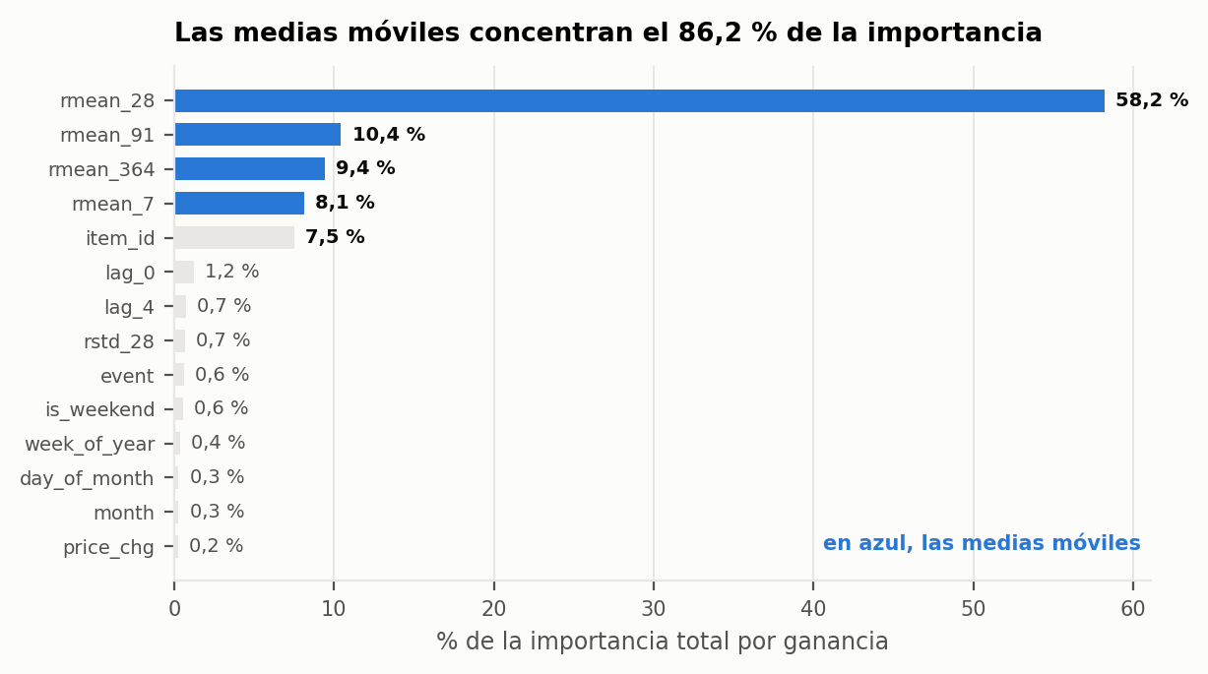
Figura 7.12. Importancia de las variables del modelo de bloques semanales (media de los tres pliegues). Fuente: elaboración propia.
Esa lectura se contrastó con una escalera de complejidad, de menor a mayor, evaluada en las tres ventanas:
WRMSSE | Feb 2016 | Mar 2016 | Abr 2016 | Media
Media móvil de 28 días | 1,0909 | 1,0660 | 1,0402 | 1,0657
Media móvil × día de la semana | 1,0768 | 1,0518 | 1,0185 | 1,0490
LightGBM pequeño (8 variables, 15 hojas) | 1,0827 | 1,0380 | 1,0095 | 1,0434
LightGBM completo (180 días) | 1,0776 | 1,0415 | 1,0029 | 1,0407
Modelo final (400 días + eventos) | — | — | 0,9994 | —
El escalón más rentable es multiplicar la media móvil por un factor de día de la semana y grupo de producto (reduce el WRMSSE entre un 1,3 % y un 2,1 %) sin ningún aprendizaje automático. El LightGBM pequeño queda a un 0,3 % del completo. En el período normal del año el modelo completo aporta entre −0,1 % y 1,5 % sobre la media móvil por día de la semana; su justificación está en la temporada alta (§7.3.5).
Una búsqueda de hiperparámetros sobre un pliegue, validada en otro que no participó en la búsqueda, confirma la zona plana: la configuración afinada no mejoró el WRMSSE (0,9788 en la original frente a 0,9790 en la afinada). No hay margen para que un modelo de mayor capacidad extraiga señal adicional, porque el techo lo pone el ruido de una serie que vende dos unidades diarias, no la arquitectura.

7.3.5. Dónde falla: la temporada alta
Las tres ventanas corresponden a febrero-abril, pero el negocio concentra su actividad en noviembre y diciembre. Se evaluaron dos ventanas adicionales de 2015 (6 de noviembre a 3 de diciembre y 4 a 31 de diciembre), entrenando solo con datos anteriores. Con 180 días de historia el WRMSSE es de 1,0520 en noviembre y de 1,1119 en diciembre, y la ventaja sobre la media móvil (1,1161) casi desaparece. El diagnóstico por días identifica tres causas: el 25 de diciembre el modelo predijo 36.118 unidades frente a 14 reales (la tienda cierra), subestimó la subida de los días 22 a 24 (−17 %, −23 % y −22 %) y subestimó el 31 de diciembre en un 29 %.
La causa es estructural: la ventana de entrenamiento de 180 días que precede a diciembre no contiene ninguna Navidad, de modo que el modelo no tiene información sobre el cierre ni sobre el desplome de demanda de ese día. Se evaluaron dos remedios:
- Eventos a nivel semanal (cuatro variables: si hay evento esa semana, cuál, y cuántos días faltan o han pasado). Con 180 días de historia no aportan nada: pesan un 0,17 % de la importancia y las diferencias son de una o dos milésimas.
- Más historia: 400 días. Para predecir diciembre de 2015 el modelo ya ha observado la Navidad de 2014.
WRMSSE | 180 días | 400 días | 400 días + eventos semanales
Noviembre 2015 | 1,0520 | 1,0177 | 1,0177
Diciembre 2015 | 1,1119 | 1,0497 | 1,0484
Media febrero-abril 2016 | 1,0407 | 1,0382 | 1,0378
Diciembre mejora un 5,7 % y noviembre un 3,3 %, y el resto del año no empeora. Casi toda la mejora procede de la historia adicional; las variables semanales añaden un 0,1 % en diciembre. Con 400 días el modelo aprende por sí solo el cierre: predice 123 unidades para el 25 de diciembre de 2015 frente a 14 reales (antes, unas 36.000), la semana del 18 al 24 pasa de un error del −10,1 % al −6,2 %, y la semana de Black Friday de +10,3 % a +0,2 %. El pico del 31 de diciembre sigue sin captarse del todo (−27 %). La regla de cierre sobre dim_calendario se mantiene en la carga de predicciones como salvaguarda, pero ya no es la que corrige el error.
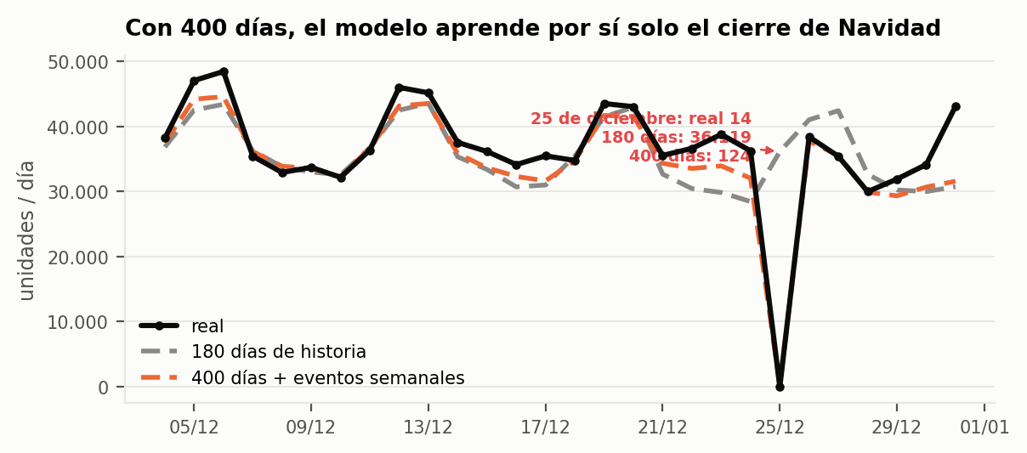
Figura 7.13. Demanda total diaria real y predicha en diciembre de 2015, con 180 y con 400 días de historia. Fuente: elaboración propia.

7.3.6. Intervalos de predicción
La reposición no necesita saber cuánto se venderá en promedio, sino cuánto podría venderse en el peor caso razonable. Se entrenó por ello un segundo conjunto de modelos con regresión cuantílica al percentil 90, minimizando la pérdida pinball descrita en §6.6.1.
La calibración resultó ser buena: la cobertura empírica del percentil 90 fue del 90,0 % frente a un objetivo del 90 %, con una pérdida pinball de 0,3101 frente a 0,5297 si se usara la predicción media y 0,3667 con el atajo «media móvil × 2,5». La predicción media cubre únicamente el 67,9 % de las observaciones, de modo que dimensionar el inventario con ella produciría rotura en una de cada tres combinaciones producto-día.
La calibración se sometió además a una comprobación adicional. Una cobertura empírica correcta lo es sobre la ventana en que se midió, y nada garantiza que lo siga siendo. La predicción conforme convierte esa observación en una garantía de cobertura en muestra finita sin supuestos distribucionales: se calibra el error de conformidad sobre un pliegue que el modelo no vio y se corrige el cuantil con él. El resultado confirma la calidad del modelo original —la cobertura pasa del 89,90 % al 90,46 % y el intervalo se ensancha apenas 0,02 unidades— y por clase de predictibilidad la corrección se concentra donde cabía esperarla: X 89,73→89,85, Y 89,22→89,78, Z 90,96→91,80. Lo que se gana no es precisión sino rigor: un compromiso de nivel de servicio respaldado por una garantía formal y no por una observación afortunada.
El precio de esa cobertura también se cuantificó: pasar del 68 % al 90 % de nivel de servicio exige un 127 % más de inventario (2.629.378 unidades frente a 1.160.682 para las mismas cuatro semanas). La decisión de dónde situarse en esa curva no es estadística sino económica, y se resuelve en §7.4.
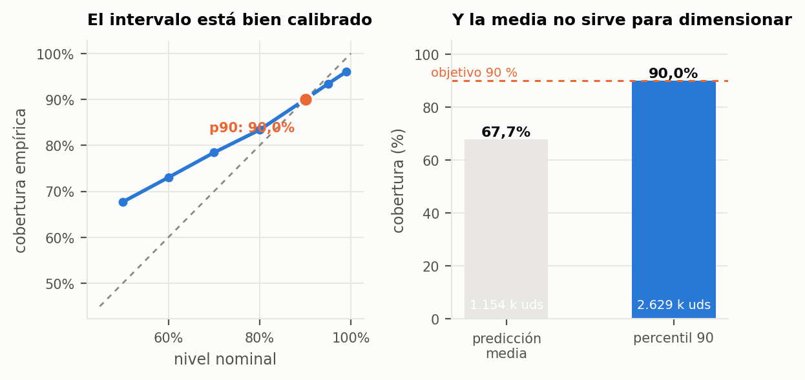
Figura 7.14. Cobertura empírica del intervalo frente al nivel nominal. Fuente: elaboración propia.

7.3.7. Calibración del sesgo
El modelo subestima de forma sistemática (un 1,9 % en la última ventana). Se examinó si un factor multiplicativo lo corrige. Los factores necesarios en cada pliegue son 1,0733, 1,0255 y 1,0198: el sesgo no es una constante, cambia con el período. Calibrar con el promedio de los dos primeros pliegues (1,0494) sobrecorrige: el sesgo del último pliegue pasa de −1,94 % a +2,91 % y el WRMSSE y el MAE empeoran. Calibrar con el pliegue más reciente (1,0255) lo deja en +0,56 % con el WRMSSE prácticamente intacto (1,0029 a 1,0034).
La conclusión no es la magnitud del sesgo sino su inestabilidad. La calibración se aplica con la ventana de validación más reciente y se recalcula en cada reentrenamiento, nunca como un factor fijo. Se justifica porque para reponer el signo del error importa más que su tamaño: un modelo que se queda corto de forma sistemática genera roturas sistemáticas en los mismos productos.

7.3.8. La respuesta a la pregunta del director financiero
La pregunta de si los agregados pueden obtenerse sumando las previsiones individuales se respondió de forma empírica en cuatro niveles —total de la compañía (1 serie), ciudad (3), tienda (10) y departamento (7)— comparando el enfoque ascendente (bottom-up: suma de las predicciones de LightGBM por bloques) con el modelado directo de la serie agregada con Prophet, SARIMA y una media móvil. Error porcentual medio de las tres ventanas:
Nivel | Ascendente | Prophet | SARIMA | Media móvil
Total compañía | 5,48 % | 5,80 % | 6,50 % | 12,79 %
Ciudad | 6,76 % | 7,25 % | 7,72 % | 13,50 %
Tienda | 8,03 % | 8,59 % | 8,54 % | 14,55 %
Departamento | 9,93 % | 10,71 % | 10,33 % | 13,95 %
El ascendente gana en los cuatro niveles, por 0,3 a 0,5 puntos. La respuesta a Paul Rogers es que sumar las previsiones individuales es válido y mejora a modelar cada agregado por separado: basta un único modelo a nivel tienda-producto y todos los informes se obtienen sumando, sin resolver inconsistencias entre totales. Prophet y SARIMA capturan bien la estacionalidad del agregado, pero no pueden aprovechar la información de las 30.490 series individuales, que es de donde procede la ventaja. El error se compensa hacia arriba: baja del 9,9 % en departamento al 5,5 % en compañía, de modo que la precisión del número que ve el comité de dirección no informa sobre la que necesita quien repone un producto en una tienda. Todos los enfoques subestiman (el ascendente un 1,8 %), el sesgo tratado en §7.3.7.
Un ejercicio complementario de reconciliación óptima (MinT) sobre los seis niveles de la jerarquía, con una medida de error distinta, mejoró al enfoque ascendente del 15,12 % al 13,71 % y añade la propiedad de coherencia garantizada entre niveles. No cambia la respuesta: sumar es válido, y reconciliar es una mejora opcional.
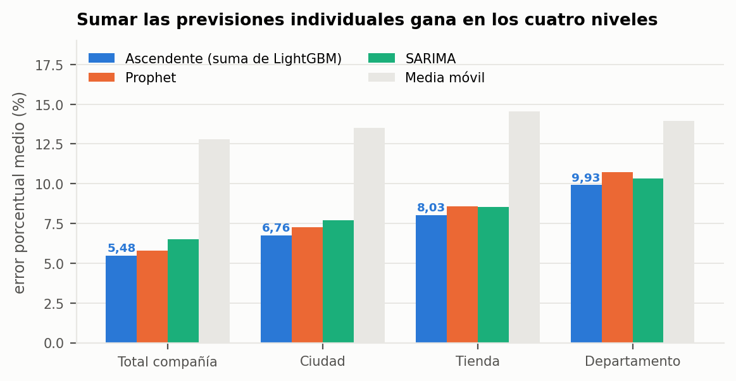
Figura 7.15. Error porcentual medio por nivel: enfoque ascendente frente a modelado directo del agregado. Fuente: elaboración propia.

7.3.9. El objetivo correcto no es el día, es el ciclo
Las secciones anteriores predicen la demanda de cada día y después la política de §7.4 suma los nueve días que cubre un pedido. Esa cadena arrastra nueve errores para producir una sola cifra, y la cifra que la decisión necesita es únicamente el total. La pregunta que se desprende es si conviene predecir directamente ese agregado.
Se entrenó por tanto un modelo cuyo objetivo es el total del ciclo en lugar de la venta diaria, sobre los mismos datos y la misma validación:
Enfoque | MAE | RMSE | Sesgo
Suma de nueve predicciones diarias | 4,731 | 12,255 | −7,41%
Modelo del total (LightGBM) | 4,061 | 9,666 | +0,32%
Modelo del total (XGBoost) | 3,989 | 9,688 | +0,08%
Ensamble de ambos | 3,986 | 9,457 | +0,20%
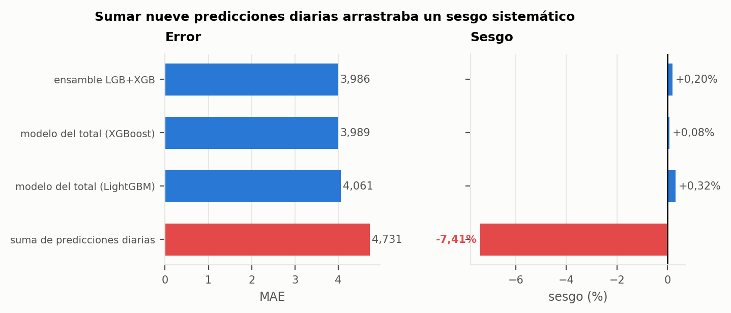
Figura 7.16. Error y sesgo de la suma de predicciones diarias frente a los modelos del total del ciclo. Fuente: elaboración propia.
La mejora del error absoluto medio es del 15,7%, pero el resultado relevante es la última columna: el sesgo pasa de −7,41% a +0,20%. Sumar predicciones diarias no solo acumulaba error, acumulaba error en una dirección, infravalorando sistemáticamente la demanda del ciclo —y por tanto el pedido.
La lectura metodológica es la misma que atraviesa el capítulo: el error no venía del modelo sino de cómo estaba planteado el objetivo. Agregar promedia el ruido y, sobre todo, entrena exactamente sobre la cantidad que se usa para decidir.

7.3.10. Productos sin histórico
Una referencia recién incorporada al catálogo no tiene retardos ni medias móviles, es decir, carece del 86% de la información que el modelo utiliza. Es además el momento en que un error de dimensionamiento resulta más caro. Se evaluaron por ello cuatro formas de estimar su demanda media, sobre un conjunto de productos ocultados por completo —en todas las tiendas— durante el entrenamiento:
Procedimiento | MAE | Mejora sobre la referencia
Misma referencia en la tienda más parecida | 0,918 | 34,6%
Modelo por atributos (categoría, departamento, tienda, precio) | 1,028 | 26,8%
Media del departamento en la tienda | 1,343 | 4,3%
Media de la categoría en la tienda (referencia) | 1,404 | —
El resultado interesante es que la vía más simple gana al modelo. Y su interés no es la diferencia de error sino lo que valida: el parecido entre tiendas de §7.2.4 no es solo una descripción, es un instrumento operativo — dice de qué establecimiento copiar cuando llega un producto nuevo, y funciona mejor que un modelo entrenado con los atributos del producto. La tienda de la que se copia es la más parecida de §7.2.4, que existe para todas las tiendas, de modo que la vía se puede aplicar siempre que el producto ya se venda en otra tienda de la red.
Los dos procedimientos difieren en el sesgo: copiar de la tienda más parecida sobrestima ligeramente (+4,6%), mientras que el modelo por atributos infravalora de forma apreciable (−27,2%) y requeriría calibración antes de usarse. Un producto que no se vende en ninguna otra tienda solo cuenta con el modelo por atributos o con la media del departamento.

7.3.11. Medir por semanas y modelo final
Semana vista y máximo desglose. El modelo predice las cuatro semanas siguientes, con un modelo por semana, para cada una de las 30.490 series producto-tienda.
Un ejemplo concreto. Un producto de supermercado de Filadelfia que vende unas ocho unidades al día tiene un error del 39 % medido día a día, porque nadie puede saber si mañana se venderán cuatro o doce. Por semanas el error baja al 6 %: vendió 51, 53, 57 y 41 unidades y el modelo predijo 49, 54, 52 y 45. Un producto de compra ocasional de Nueva York, que no se vende la mitad de los días, pasa de un 113 % a un 21 %.
Una métrica que no se rompa con los ceros. Más de la mitad de los días-producto no tienen ventas. Se añade el WAPE semanal: se suman predicción y venta de cada serie por semana y se mide qué parte de lo vendido fue error. Por semanas, los huecos sin ventas bajan del 57 % de los días al 19 % de las semanas y el error del 76 % al 40 %. Con esta métrica el modelo de 180 días empata con la media móvil de 28 días (40,3 % frente a 39,6 %): su ventaja en el WRMSSE viene del reparto entre días de la semana y del peso de los productos que más facturan. Se utilizan las dos métricas: el WRMSSE para comparar modelos y el WAPE semanal para explicar el error al negocio y para la reposición. Por grupo de producto el error semanal va del 35 % (alta rotación diaria) al 68 % (venta esporádica con pico en eventos).
Precios de las semanas futuras. Utilizar los precios reales conocidos de las cuatro semanas a predecir, en lugar de mantener el último, cambia solo 793 de las 30.490 series y la predicción un 0,04 %. Los ficheros de entrega mantienen el precio arrastrado para no alterar las cifras del resto del proyecto.
El modelo final combina 400 días de historia, las variables de evento semanal y el grupo de producto actual. En la última ventana de validación (28 de marzo a 24 de abril de 2016) obtiene un WRMSSE de 0,9994, el primero por debajo de 1, y un WAPE semanal del 37,8 % frente al 38,5 % de la media móvil. Su percentil 90 cubre el 89,4 % de los días-producto, frente al 67,8 % de la predicción media, y la media queda un 2,3 % por debajo de la demanda real. Es el modelo que genera los ficheros de entrega (1.169.238 unidades de media y 2.647.580 de percentil 90 para el 25 de abril al 22 de mayo de 2016) y el que usa la simulación de §7.4.

7.3.12. Límites reconocidos
El capítulo deja tres problemas abiertos, que se recogen en las conclusiones y en la propuesta de trabajo futuro:
- Temporada alta. Con 400 días de historia diciembre mejora un 5,7 %, pero sigue siendo el mes con más error: el modelo aún no capta del todo el pico del 31 de diciembre, y la política de reposición no se ha simulado en esos meses.
- Demanda errática. En las series de clase Z y en la venta esporádica el error de predicción es el más alto. Los métodos específicos para demanda intermitente son la referencia obligada.
- Sesgo inestable. La corrección con la ventana reciente es una solución práctica, no una explicación de por qué el sesgo se mueve.

7.3.13. Qué abre el capítulo siguiente
El capítulo entrega una previsión media, una previsión al percentil 90 y una garantía de coherencia entre niveles. Nada de eso repone una sola unidad. La pregunta siguiente es qué se hace con estos números.

7.4. Cuánto hay que pedir
Una predicción no repone nada. Alguien tiene que decidir cuántas unidades entran en el pedido, y esa decisión tiene un coste que la predicción no mide.
El capítulo anterior entregó números; este los convierte en unidades pedidas y, sobre todo, cambia la unidad de medida del trabajo: se abandona el error de predicción y se pasa al dinero.

7.4.1. El marco: el problema del vendedor de periódicos
La decisión de cuánto pedir ante una demanda incierta es un problema clásico de la teoría de inventarios. Ante una demanda aleatoria $D$ y una cantidad pedida $S$, el coste esperado es
$$C\left(S\right)=C_{u}⋅E\left[{\left(D−S\right)}^{+}\right]+C_{o}⋅E\left[{\left(S−D\right)}^{+}\right]$$
donde $C_{u}$ es el coste unitario de quedarse corto —el margen de una venta que no ocurrió— y $C_{o}$ el de pasarse —mantenimiento del inventario más merma del remanente. La cantidad que minimiza ese coste no es la demanda esperada sino un cuantil de la distribución de la demanda, determinado por el ratio crítico:
$$τ^{*}=\frac{C_{u}}{C_{u}+C_{o}}$$
Este resultado es el que estructura todo el capítulo. La decisión de reposición no necesita una predicción de la media: necesita una predicción de un cuantil, y qué cuantil lo dice la economía del producto, no el análisis.
La política adoptada es de revisión periódica con nivel objetivo: cada $R$ días se revisa el inventario y se pide la diferencia hasta un nivel $S$ que debe cubrir la demanda de los $R+L$ días siguientes, siendo $L$ el plazo de entrega. Con $R=7$ y $L=2$, cada pedido cubre nueve días.
$$S={\hat{D}}_{R+L}+z_{τ^{*}}⋅σ_{R+L} \text{pedido}=max\left(S−\text{posición de inventario}, 0\right)$$

7.4.2. Una política híbrida por segmento
La implementación no aplica el mismo método a todas las series. Para las de clase X —demanda estable— el nivel objetivo se toma del percentil de las ventas históricas en ventanas de nueve días, que en esas series es fiable. Para las de clase Y y Z se toma directamente del modelo cuantílico de §7.3.6.
Esta separación no es una elección estética: es el resultado del experimento descrito en §7.4.4, y llegar a ella exigió contradecir una conclusión propia del capítulo anterior.

7.4.3. Cuánto cuesta la política actual
La simulación se ejecutó sobre las 30.490 series durante cuatro semanas con la demanda que realmente se observó. El primer resultado describe el punto de partida:
Componente del coste | Importe (28 días)
Margen perdido por rotura | 164.543 USD
Coste de mantenimiento de inventario | 11.156 USD
La proporción es lo relevante: casi quince dólares de venta perdida por cada dólar de inventario inmovilizado. La política de partida no es cara porque acumule existencias; es cara porque deja de vender. Ese diagnóstico, que la métrica de error no puede dar, orienta toda la optimización posterior en una única dirección: subir el nivel de servicio.
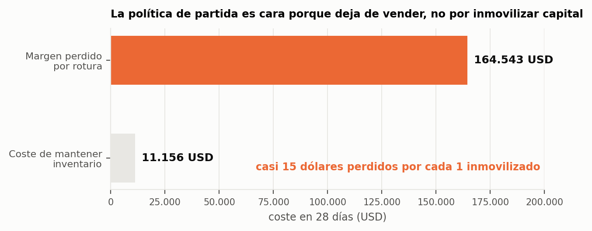
Figura 7.17. Descomposición del coste de la política de partida. Fuente: elaboración propia.
Aplicando la política híbrida con un objetivo del 90%, el nivel de servicio pasa del 86,6% al 96,2% y el coste total desciende un 62,5%, de 175.699 a 65.856 dólares. La híbrida mejora también a las dos alternativas puras —solo histórico (70.414 USD) y solo modelo (67.595 USD)— con cualquier objetivo entre el 85% y el 98%.
Las predicciones que alimentan la simulación son las del modelo final de §7.3 (400 días de historia y eventos semanales) sobre la última ventana de validación, del 28 de marzo al 24 de abril de 2016.

7.4.4. La simulación refuta la conclusión del capítulo anterior
En §7.3 el grupo de producto con menor error de predicción era Alta rotación diaria (WAPE semanal del 35 %) y uno de los de mayor error, Venta esporádica con pico en eventos (68 %). Leído así, el modelo debería usarse en el primero y no en el segundo. La simulación de la política dice lo contrario:
Segmento | Efecto de usar el modelo frente a la regla histórica
Clase Z (demanda errática) | +18,1% de mejora en coste
Venta esporádica con pico en eventos | +26,2%
Clase Y | −0,2% (empate)
Clase X (demanda estable) | −7,8%: el modelo empeora el resultado
Alta rotación diaria | −7,2%
La única excepción relevante es Pico de diciembre (−49,9%), que en una ventana de marzo-abril está fuera de temporada y pesa poco en dinero (unos 800 de 67.600 dólares); necesita una regla de temporada propia.
La explicación es que en las series estables el percentil histórico es un estimador excelente de la incertidumbre —hay muchos datos y poca varianza— mientras que el modelo cuantílico introduce ruido de estimación sin aportar información nueva. En la demanda errática ocurre lo contrario: el histórico es escaso y errático, y el modelo, que aprende de las 30.490 series a la vez, aporta la estructura que la serie individual no tiene.
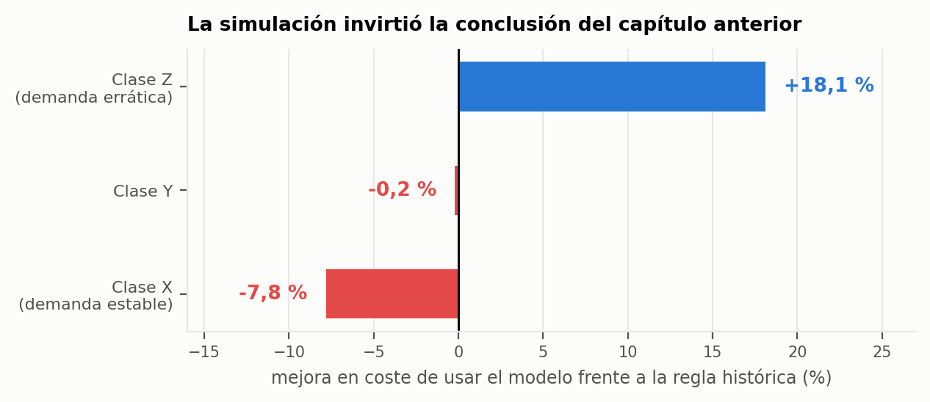
Figura 7.18. Efecto de usar el modelo frente a la regla histórica, por segmento. Fuente: elaboración propia.
Este es el segundo de los cuatro momentos en que una prueba refutó una conclusión del trabajo. Elegir la política por el RMSSE habría llevado a la decisión opuesta en ambos extremos.

7.4.5. La función de pérdida correcta
El hallazgo anterior admite una lectura más general, que el trabajo formula de forma explícita porque es su aportación metodológica más transferible.
El WRMSSE con el que se eligió el modelo en §7.3 es una métrica simétrica: penaliza igual pasarse que quedarse corto. La empresa no paga igual. Y la métrica que sí describe lo que la empresa paga —el coste del vendedor de periódicos— resulta ser, salvo una constante multiplicativa, la pérdida pinball evaluada en el ratio crítico:
$$C\left(S\right)=\left(C_{u}+C_{o}\right)⋅L_{τ^{*}}\left(D−S\right)$$
De esta identidad se siguen tres consecuencias.
Primera, elegir el modelo por su coste de negocio no supone renunciar al rigor estadístico: la métrica de negocio tiene un equivalente estadístico exacto. Es la misma función de pérdida, evaluada en el cuantil que determina la economía del producto en lugar de en uno elegido por convención.
Segunda, el nivel de servicio del 90% que el trabajo emplea como referencia es un valor fijado a mano. El ratio crítico indica cuál debería ser: con un margen del 25% y un coste de posesión del 5%, $τ^{*}≈0,83$; con un producto perecedero de merma del 20%, $τ^{*}≈0,50$. La distancia respecto del 0,90 uniforme es considerable, y la consecuencia es que hoy el sistema pide de más en unos productos y de menos en otros.
Tercera, si la función de pérdida cambia, el modelo ganador puede cambiar. Esta última afirmación se sometió a prueba de forma directa: se compararon cinco candidatos sobre el mismo período, ordenándolos por error estadístico y por coste simulado de la política que se deriva de cada uno.
Candidato | WRMSSE | Coste (USD) | Nivel de servicio
B · LightGBM + desviación histórica | 0,837 | 256.451 | 88,9%
A · media móvil + normal | 0,867 | 263.907 | 89,0%
C · LightGBM + desviación de residuos | 0,837 | 265.847 | 87,2%
D · cuantílico entrenado en $τ^{*}$ | 0,916 | 315.090 | 88,7%
E · cuantílico en 0,90 fijo | 1,395 | 628.935 | 98,6%
Los dos criterios coinciden en el ganador. Es un resultado tranquilizador y merece enunciarse como tal: en este problema la métrica estadística resulta un buen sustituto de la económica, y elegir por WRMSSE no habría costado dinero. La hipótesis que motivó el experimento no se confirmó.
Pero el experimento reveló otra cosa, y de magnitud muy superior. La fila E es la política que el trabajo venía aplicando, con nivel de servicio fijado en 0,90 para todos los segmentos, y resulta ser 2,45 veces más cara que la mejor alternativa. Compra 9,7 puntos de nivel de servicio a un coste de 372.000 dólares en cuatro semanas. Con margen del 25%, coste de posesión del 5% y merma del 5%, el ratio crítico es 0,714, no 0,90.
Es decir: la pregunta por la función de pérdida no cambió el modelo, cambió el nivel de servicio, y ahí estaba el error caro. Un parámetro fijado por convención y nunca sometido a comprobación resultó ser la decisión más costosa del sistema.
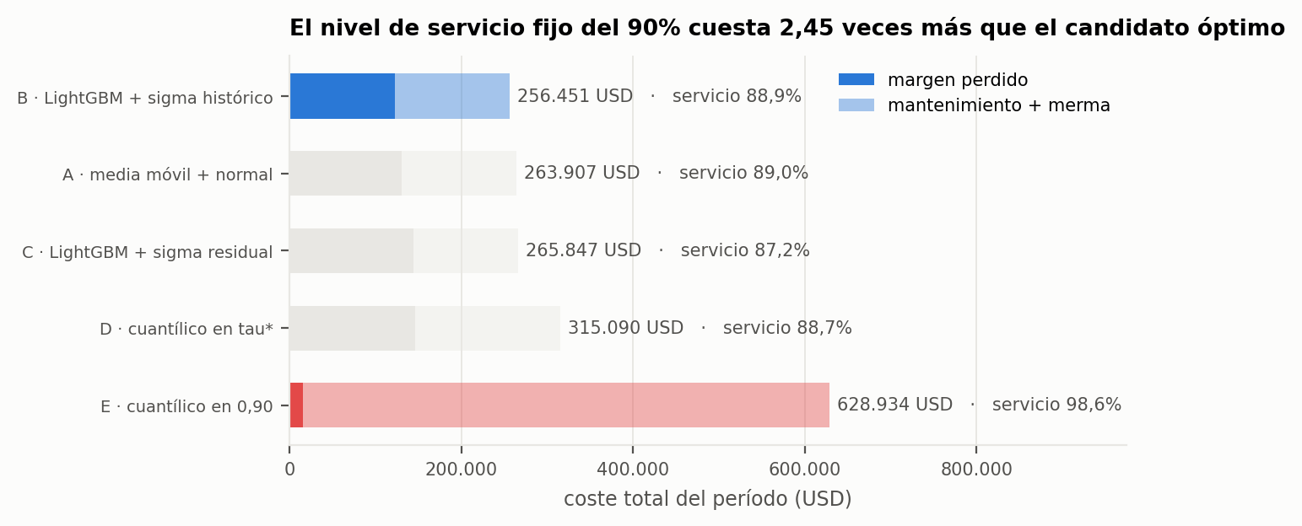
Figura 7.19. Coste total del período por candidato de modelo y nivel de servicio alcanzado. Fuente: elaboración propia.
Nota: este experimento, como el resto de los de la carpeta avanzado/, se ejecutó con la configuración anterior del modelo (180 días de historia); sus conclusiones son comparativas entre candidatos y no dependen de esa configuración.
Dos observaciones adicionales de la misma tabla. La primera, que el candidato B gana en ocho de los nueve segmentos ABC/XYZ, pero en CZ gana la media móvil simple: en la demanda más errática el modelo no aporta. La segunda, que sobre una rejilla de doce combinaciones de margen y merma el candidato B gana en once, y solo cede con margen del 10% y merma del 20%. El ganador es robusto a los supuestos, que era exactamente lo que había que comprobar antes de recomendarlo.
Esa comprobación no es un adorno: el coste depende de parámetros que DSMarket no ha facilitado —margen por categoría, coste de posesión, merma—, de modo que cualquier ranking basado en él es condicional. Presentar un ganador sin la rejilla de sensibilidad sería presentar un número sin intervalo.

7.4.6. La curva de servicio y quién decide el óptimo
Se calculó el coste total para ocho niveles de servicio objetivo entre el 50% y el 99%, descompuesto en margen perdido, mantenimiento y merma. El resultado más útil para la dirección no es el óptimo sino de qué depende:
Supuesto de merma sobre el remanente | Nivel de servicio óptimo
0% | 99%
10% | 90%
20% | 80%
Y el contraste que da sentido a la tabla: mover el margen bruto entre el 10% y el 35% deja el óptimo en el rango 98–99%. Es decir, el nivel de servicio óptimo lo decide la merma, no el margen. La recomendación operativa que se deriva no es un número de nivel de servicio sino una instrucción de medición: DSMarket necesita medir su tasa de merma por categoría, porque es el parámetro del que depende la política y es el único que hoy no conoce.
Mientras tanto, la política propuesta fija el nivel por categoría con la propia curva como guía: 90% para SUPERMARKET, que incluye los frescos (óptimo con una merma en torno al 10%), y **95% para ACCESORIES y HOME_&_GARDEN**, cuyo sobrante se vende la semana siguiente (óptimo con una merma en torno al 5%). Son valores provisionales: el código los lee de una única tabla, de modo que medir la merma real basta para ajustarlos. Con la política híbrida, un objetivo del 95% da un servicio real del 97,3% y un coste de 55.701 dólares en las cuatro semanas.
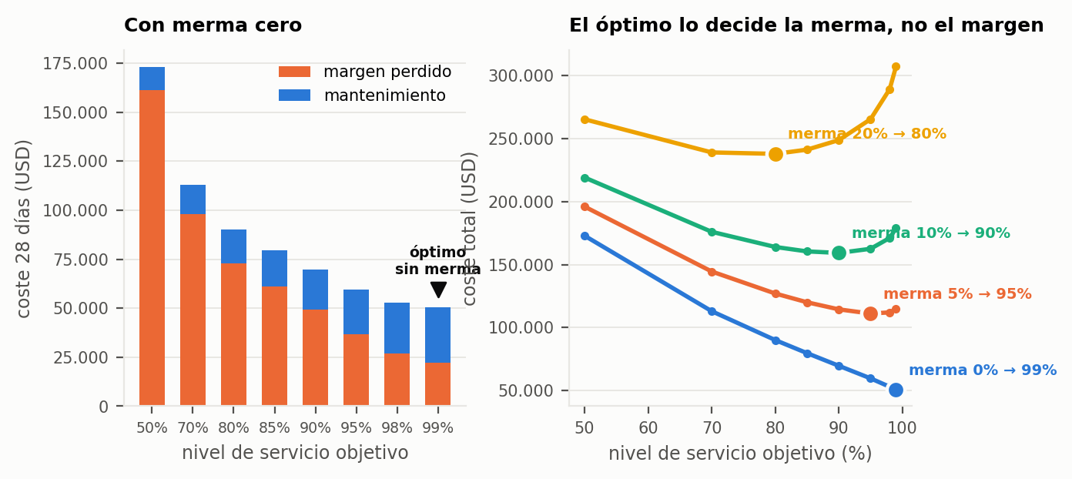
Figura 7.20. Coste total por nivel de servicio objetivo y supuesto de merma. Fuente: elaboración propia.
Se documenta también el coste del servicio en términos de inventario: pasar de una cobertura del 68% —la que da la predicción media— al 90% exige un 127% más de stock. La curva es fuertemente convexa en su tramo alto, lo que significa que los últimos puntos de servicio son desproporcionadamente caros.

7.4.7. Cuánta demanda no estamos viendo
Las cifras anteriores se apoyan en la demanda observada, que por la razón expuesta en §6.2.4 no es la demanda real. Este apartado acota la diferencia.
El procedimiento. Un cero puede corresponder a ausencia de demanda —lo habitual en la cola larga— o a ausencia de producto. Los dos casos se separan por verosimilitud: bajo un modelo de Poisson con la intensidad esperada del día, obtenida de la media móvil de 28 días corregida por el perfil de día de la semana, la probabilidad de observar un cero es conocida. Un cero cuya probabilidad es inferior al 5% es incompatible con demanda nula y se marca como sospechoso.
La comprobación que valida el procedimiento. Un cero sospechoso aislado puede ser ruido; una rotura de stock dura varios días. Se comparó por tanto la distribución observada de longitudes de racha de ceros sospechosos con la que produciría el mismo número de ceros distribuidos de forma independiente:
Longitud de la racha | Observado | Esperable por azar | Exceso
≥ 2 días | 26,37% | 8,11% | +18,3 pp
≥ 3 días | 11,66% | 0,99% | +10,7 pp
≥ 4 días | 6,78% | 0,15% | +6,6 pp
≥ 5 días | 4,88% | 0,02% | +4,9 pp
Las rachas de tres días o más resultan doce veces más frecuentes de lo que produciría la distribución independiente. La firma es inequívoca: estos ceros no son demanda nula.
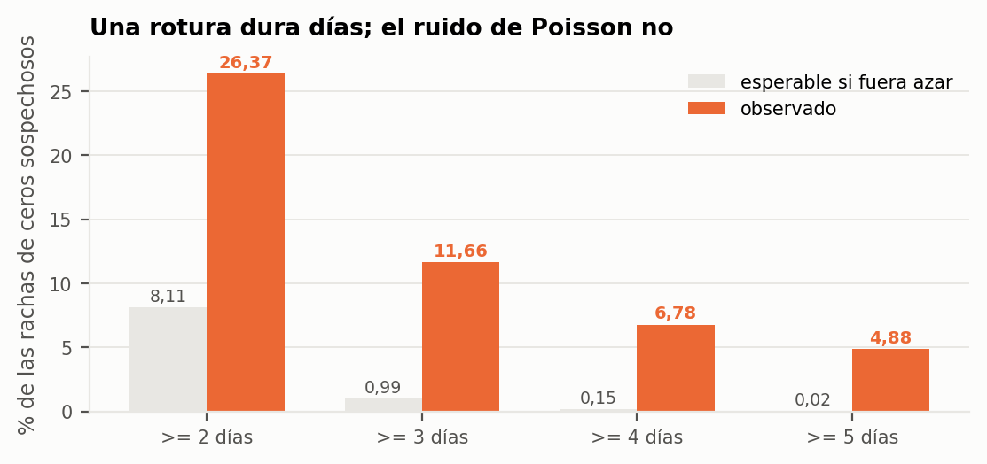
Figura 7.21. Rachas de ceros sospechosos: frecuencia observada frente a la esperable por azar. Fuente: elaboración propia.
Las cotas. Se construyen dos. La inferior contabiliza únicamente los ceros sospechosos, imputándoles como demanda perdida su intensidad esperada. La superior contabiliza todos los ceros ponderados por la probabilidad de que no fueran demanda nula. Sobre el histórico completo, la demanda no observada se sitúa entre 3,11 y 9,64 millones de unidades, es decir entre el 4,79% y el 14,83% de todo lo vendido en cinco años.
Un matiz que contradice la intuición y conviene destacar: la censura no se concentra en la cola larga. La fracción oculta es notablemente uniforme entre segmentos —del 4,1% en CZ al 6,7% en BX— y en volumen absoluto la mayor masa corresponde a AX, con 1,70 millones de unidades ocultas. La rotura no es un problema de referencias marginales: afecta sobre todo a los productos que más venden, que son también aquellos en los que cada unidad no vendida cuesta más.
De los 27,7 millones de ceros, 538.771 resultan sospechosos —el 1,9%—, y su longitud media de racha es de 1,71 días frente a los 1,09 que produciría la distribución independiente.
Qué le hace esto a la cifra del capítulo. Sobre las mismas cuatro semanas que simula §7.4.3, la censura oculta entre 22.325 y 174.024 dólares de margen adicional. El coste de mantenimiento no cambia, de modo que:
 | Margen perdido | Mantenimiento | Proporción
Medido en la simulación | 164.543 USD | 11.156 USD | 15 : 1
Con la cota inferior de censura | 186.868 USD | 11.156 USD | 17 : 1
Con la cota superior de censura | 338.567 USD | 11.156 USD | 30 : 1
La proporción de quince a uno entre venta perdida y capital inmovilizado es, por tanto, un mínimo, y en el peor escenario la asimetría se duplica. El diagnóstico del capítulo —que la política no es cara por inmovilizar capital sino por dejar de vender— no solo se sostiene: se refuerza.
Este resultado no debilita la conclusión del capítulo, la refuerza. Y su lectura para la compañía es directa: después de medir la merma por categoría, la incorporación más valiosa al registro de datos es el inventario diario por tienda y referencia, porque es el único dato que convertiría estas cotas en una medición.

7.4.8. Qué abre el capítulo siguiente
La política de reposición toma la demanda como dada y decide cuánto pedir. Queda por examinar la otra palanca que la compañía tiene sobre la demanda misma: el precio.

7.5. ¿Se puede mover el precio?
«Nuestras acciones de marketing tendrían que explotar esas diferencias de precio entre tiendas.» — Michelle Huggins, directora de datos
El análisis exploratorio (§7.1.4) dejó establecido que el precio de una misma referencia varía entre establecimientos. La pregunta natural es cuánto responde la demanda a ese movimiento, es decir, cuál es la elasticidad precio. Este es el capítulo más corto del trabajo y probablemente el más valioso, porque su respuesta es que con estos datos la pregunta no se puede responder, y esa conclusión se sostiene sobre una prueba y no sobre una impresión.

7.5.1. La especificación
Se estimó la especificación habitual en la literatura de paneles: un modelo logarítmico doble con efectos fijos de serie y de tiempo,
$$log\left(q_{ist}\right)=βlog\left(p_{ist}\right)+α_{is}+γ_{t}+ε_{ist}$$
donde $q$ son las unidades vendidas, $p$ el precio, $α_{is}$ un efecto fijo por serie producto-tienda y $γ_{t}$ un efecto fijo temporal. El coeficiente $β$ se interpreta directamente como elasticidad.
Los efectos fijos de serie absorben todo lo que distingue de forma constante a una referencia en una tienda —su nicho, su clientela, su posición en el lineal— y los efectos temporales absorben lo que afecta a todas las series a la vez —estacionalidad, tendencia, eventos. El panel supera los seis millones de observaciones, lo que hace inviable construir la matriz de variables ficticias de forma explícita; la estimación se resolvió mediante proyecciones alternadas, que es la implementación práctica del teorema de Frisch-Waugh-Lovell: en lugar de estimar los efectos fijos, se elimina su influencia restando iterativamente las medias por grupo de cada variable, y se estima $β$ sobre los residuos.

7.5.2. Un resultado excelente
La estimación arroja una elasticidad de −0,395 con un estadístico $t$ de −19,3. El signo es el correcto, la magnitud es plausible para bienes de gran consumo, la significación estadística es abrumadora y la descomposición por grupo de producto de §7.2 tiene sentido: la alta rotación diaria, barata y de compra frecuente, es la más sensible (−0,62); el grupo de precio alto y pocas unidades, de los menos (−0,26); y la venta esporádica con pico en eventos y el pico de diciembre, que se compran por la fecha, no reaccionan.
Es exactamente el tipo de resultado que una memoria presentaría como hallazgo principal y sobre el que construiría una recomendación de política de precios.
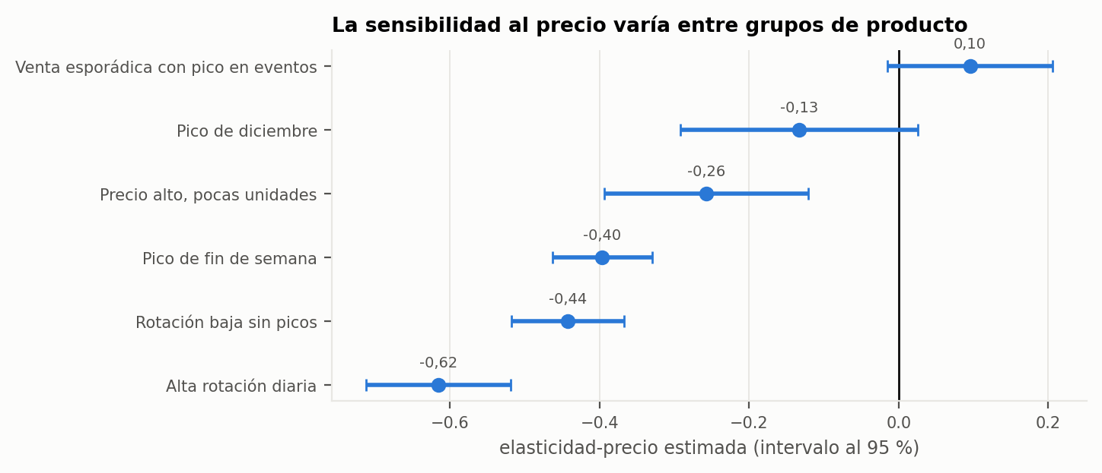
Figura 7.22. Elasticidad estimada por grupo de producto, con intervalo de confianza del 95 %. Fuente: elaboración propia.

7.5.3. La prueba que lo derriba
Antes de escribirlo así, se aplicó una prueba de falsación de diseño elemental: se sustituyó el precio de la semana en curso por el de la semana siguiente y se reestimó el mismo modelo. Un precio futuro no puede causar una venta pasada. Si la especificación estuviera identificando un efecto causal, ese coeficiente debería ser aproximadamente cero.
El coeficiente placebo resultó ser −0,398: prácticamente idéntico al original.
La conclusión es inmediata y no admite matices: la especificación no está midiendo la respuesta de la demanda al precio, sino la asociación entre ambas variables generada por un tercer factor que las mueve a la vez. La causa más plausible es la política comercial de la compañía —los precios se fijan en función de la demanda esperada, no al azar—, lo que constituye un problema de endogeneidad de manual.
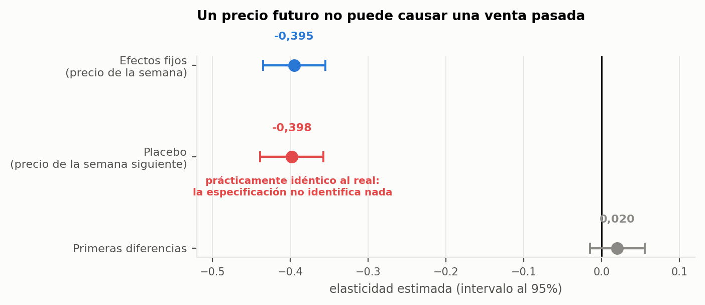
Figura 7.23. Coeficiente estimado frente al coeficiente placebo con el precio de la semana siguiente. Fuente: elaboración propia.
Como comprobación adicional se estimó el modelo en primeras diferencias, que elimina cualquier componente de nivel persistente. La elasticidad estimada pasa a +0,02: el efecto desaparece por completo.

7.5.4. Por qué ocurre: el precio casi no se mueve
El diagnóstico se completa con un dato descriptivo que explica la fragilidad de la estimación. Solo el 1,1% de las semanas presenta un cambio de precio en una serie dada. La variación disponible para identificar el efecto es escasísima, y además no es aleatoria: cuando el precio se mueve, lo hace por una razón comercial que probablemente coincide con un movimiento esperado de la demanda.
Con tan poca variación y con esa variación correlacionada con lo que se quiere medir, ningún método observacional sobre estos datos puede separar el efecto del precio de las razones por las que el precio cambió.

7.5.5. Lo que sí respondería la pregunta
La conclusión negativa se acompaña del diseño que permitiría obtener la respuesta, porque una memoria que dice «no se puede» sin decir «así sí» deja el encargo a medias.
Se propone un experimento de precios con asignación aleatoria: seleccionar un conjunto de series comparables, asignarlas al azar a un brazo de tratamiento —con una variación de precio predefinida— y a un brazo de control, y medir la diferencia de demanda durante el período. La aleatorización rompe por construcción la correlación entre el precio y las razones que lo mueven, que es exactamente el problema que impide identificar el efecto con datos históricos.
El cálculo de potencia, realizado sobre la variabilidad observada en el propio panel, determina el tamaño necesario: 451 series por brazo durante ocho semanas para detectar una elasticidad de −0,5 con una potencia del 80% y un nivel de significación del 5%. Es un experimento perfectamente asumible para una cadena de diez tiendas.
Dos precisiones sobre el diseño. La primera: el precio se cambiaría por tienda, y las series de una misma tienda comparten clientes, días y clima, de modo que no son independientes. La muestra efectiva se acerca más al número de tiendas que al de series, y el análisis debe usar errores agrupados por tienda; las 451 series son, por tanto, un mínimo. La segunda: para reducir la varianza, cada tienda tratada se empareja con la tienda que más se le parece (§7.2.4) y no con otra de su ciudad, porque el parecido entre tiendas no respeta las fronteras de ciudad.
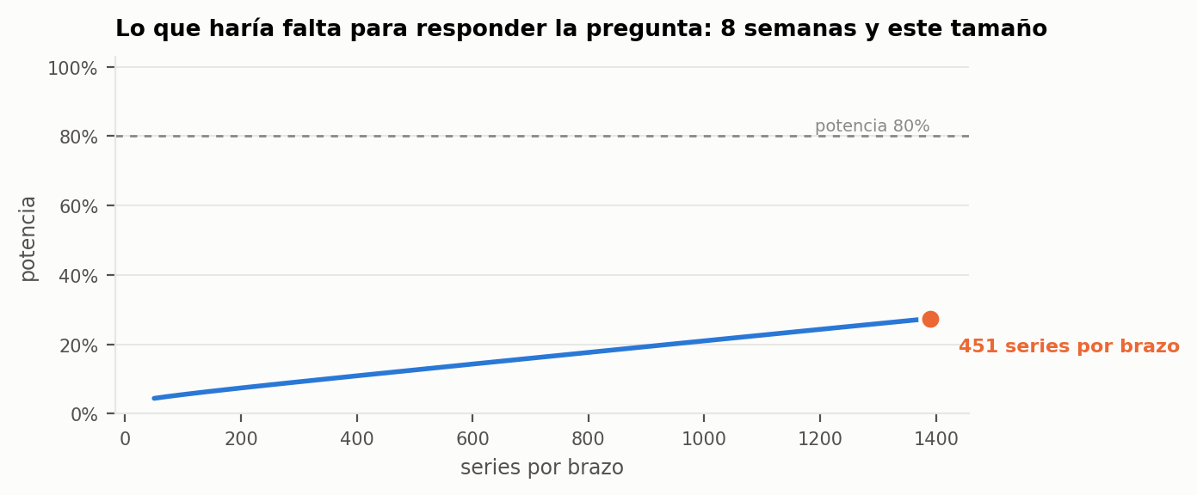
Figura 7.24. Curva de potencia frente al tamaño de muestra por brazo. Fuente: elaboración propia.

7.5.6. El valor de un resultado negativo
Este capítulo no aporta una elasticidad; aporta la razón por la que no se puede aportar y el procedimiento para conseguirla. En términos de la compañía, el valor es directo: sin la prueba de falsación, el trabajo habría entregado una recomendación de precios apoyada en una correlación espuria, y una recomendación así aplicada a una cadena real tiene un coste que no es académico.
Es el tercero de los cuatro momentos en que una prueba refutó una conclusión propia del trabajo.

7.5.7. Qué abre el capítulo siguiente
Los cinco capítulos anteriores producen resultados. El siguiente responde a una pregunta distinta: qué hace falta para que esos resultados sigan existiendo dentro de seis meses.

7.6. Cómo se sostiene esto en el tiempo
«Migrar todas las fuentes y procesos de datos a la nube.» — plan estratégico a cinco años de DSMarket
Los cinco capítulos anteriores describen análisis. Este describe el sistema que permite volver a ejecutarlos, y responde al contexto que el propio encargo plantea: DSMarket no pide un informe, pide capacidad analítica sostenible.

7.6.1. El problema que resuelve
Los primeros cuadernos leían directamente los ficheros de origen. Ese esquema funciona con un consumidor y se rompe con dos: en cuanto el cuaderno de reposición, el cuadro de mando y el servicio web necesitan las mismas cifras, cada uno acaba con su propia lectura, su propia limpieza y su propia interpretación de las columnas. La divergencia no aparece de golpe; aparece meses después, cuando dos informes dan números distintos y nadie sabe cuál es el bueno.
La solución adoptada —el almacén analítico descrito en §6.3— convierte un conjunto de cuadernos independientes en un sistema con una única fuente de verdad.

7.6.2. Lo que se construyó
El almacén. Tres capas —bronce, plata y oro— reconstruibles íntegramente desde los ficheros de origen con un solo comando y en aproximadamente veinte segundos. La conversión a formato columnar reduce los 490,9 MB de partida a 22,1 MB en la capa de bronce, y el despliegue de las 1.913 columnas diarias a formato largo produce 58.327.370 filas en cuatro segundos.
El bucle de realimentación. Las predicciones no se guardan como ficheros sueltos junto al cuaderno que las produjo: se cargan en el almacén como una tabla de hechos más, fact_predicciones, con la misma dimensionalidad que las ventas. Lo mismo ocurre con las sugerencias de reposición. Esto es lo que convierte el almacén en un sistema y no en un repositorio: la salida de los modelos vuelve a la misma estructura de la que salieron sus entradas, y cualquier consumidor puede cruzar previsión y realidad con una unión trivial.
El servicio de reposición. Una interfaz de programación que responde la pregunta operativa —cuántas unidades pedir de un producto en una tienda, dado el stock actual— aplicando la misma política del capítulo §7.4. Carga las tablas de la capa de oro en memoria al arrancar y expone cinco operaciones. Dispone de trece comprobaciones automáticas que verifican tanto los casos normales como los límite.
El panel interactivo. Una aplicación que expone la misma política en una pantalla, pensada para la demostración en vivo y para el uso por parte del equipo comercial. Contiene además una capa de lenguaje natural que traduce preguntas de negocio a consultas SQL.
El cuadro de mando. La especificación completa del modelo de datos, las medidas y la disposición de páginas para su construcción en Power BI, apoyada en las tablas agregadas de la capa de oro.
Los tres consumidores —servicio, panel y cuadro de mando— leen exactamente las mismas tablas. No pueden discrepar, y esa propiedad es verificable.
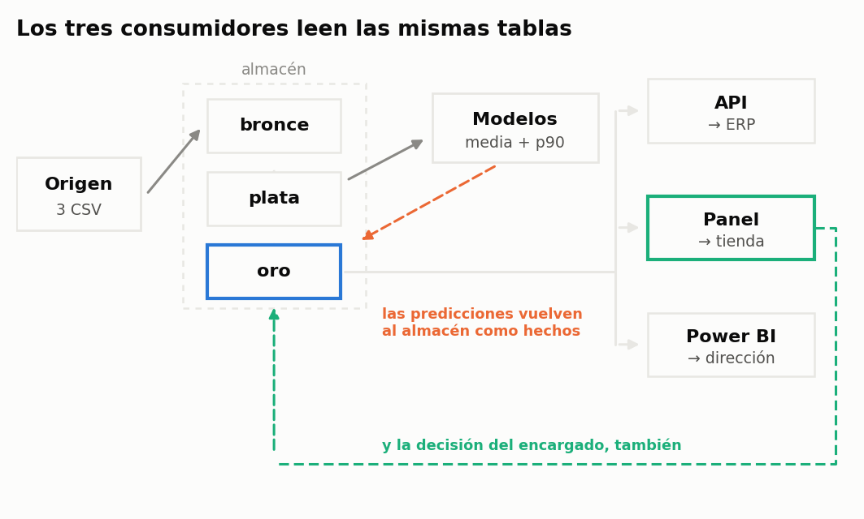
Figura 7.25. El sistema completo, de los ficheros de origen a los tres consumidores. Fuente: elaboración propia.

7.6.3. La capa de lenguaje natural y su regla de diseño
La incorporación de un modelo de lenguaje a un sistema que decide compras exige una regla explícita, y el trabajo la formula así: el modelo de lenguaje nunca calcula. Recibe cifras ya calculadas y las redacta, o traduce una pregunta a SQL que ejecuta después el motor de la base de datos. La aritmética no la hace nunca el modelo.
La regla se materializa en tres barreras. La primera, el contexto que recibe el redactor lleva los números ya resueltos y le prohíbe explícitamente operar con ellos. La segunda, el componente de consulta genera SQL y no respuestas, de modo que toda agregación la realiza el motor. La tercera, el SQL generado atraviesa un validador que admite únicamente sentencias de lectura sobre las nueve vistas conocidas, rechaza sentencias múltiples y añade un límite de filas si no lo trae; además se muestra siempre al usuario antes de ejecutarse.
La justificación no es tecnológica sino de responsabilidad: un sistema que sugiere pedidos de mercancía no puede permitirse una cifra inventada, y la única garantía sólida contra eso es que el modelo no tenga la posibilidad de producirla.

Figura 7.26. Pantalla principal del panel de reposición («Hoy en la tienda»). Fuente: captura de la aplicación en ejecución.

7.6.4. Las trampas encontradas
Se documentan aquí varios errores de implementación que se detectaron durante el trabajo, porque son silenciosos —no producen excepción, producen cifras equivocadas— y porque su documentación es parte del valor de ingeniería del proyecto.
La trampa del abanico. Unir directamente la tabla de ventas, de grano diario, con la de reposición, de grano semanal, multiplica por siete las métricas del lado semanal. El síntoma fue un stock de seguridad agregado de 2,6 millones de unidades donde el valor correcto rondaba las 29.000. El patrón correcto —agregar cada tabla por separado y unir después— quedó documentado como obligatorio en la guía del cuadro de mando.
El cruce de cuantiles. El contrato que exige que la predicción del percentil 90 no quede por debajo de la predicción media detectó 25.296 filas de 853.720, un 2,96%, en las que sí lo estaba. Es imposible por definición, y su causa es que los dos modelos se entrenan por separado —uno con pérdida Tweedie y otro con pérdida pinball— sin que nada garantice la monotonía entre ellos; en series de demanda casi nula la media de Tweedie puede superar el cuantil estimado.
Lo relevante no es la magnitud sino dónde se concentra. La política de reposición obtiene el stock de seguridad de la diferencia entre ambos valores, recortada a cero cuando resulta negativa, de modo que cada fila cruzada deja a esa serie sin stock de seguridad. Y la incidencia por segmento es la siguiente:
Segmento | Predicciones cruzadas
CZ | 10,90%
BZ | 0,78%
AZ | 0,38%
AX | 0,00%
El problema afecta casi en exclusiva a la clase Z, la de demanda errática: precisamente las series que más necesitan un colchón eran las que se quedaban sin él. El hueco medio es de 0,044 unidades y el máximo de 6,77, de modo que el efecto sobre cada predicción individual es pequeño; la magnitud relevante es otra. Contando cuántas series arrastran al menos un día cruzado dentro del ciclo de nueve días que dimensiona el pedido, resultan 1.899 series afectadas, el 22% de la celda CZ. En una de cada cinco series de demanda errática el stock de seguridad quedaba infravalorado.
La corrección tiene dos partes: imponer la monotonía en el momento de escribir las predicciones, que es donde debe estar, y reparar el fichero ya generado. Merece mención aquí porque es el ejemplo más claro de por qué los contratos de datos se ejecutan también después de generar las predicciones y no solo sobre los datos de entrada: este defecto no está en el origen, lo produce el propio sistema.
El fin de semana corrido dos días. La columna es_fin_de_semana de la dimensión temporal se calculaba como weekday_int IN (5, 6), que es la fórmula correcta si el índice del día empieza en cero el lunes. En este conjunto de datos no empieza ahí: la columna de origen numera 1 = sábado … 7 = viernes. El resultado es que la bandera marcaba como fin de semana el miércoles y el jueves, en 1.094 de los 1.913 días del histórico.
El defecto es representativo de una clase entera, y por eso se documenta. No produce excepción ni valores imposibles: la columna es booleana y siempre tiene un valor plausible. No lo detecta ninguna comprobación de tipos, ni de nulos, ni de rangos. Y is_weekend es una de las variables de entrada del modelo, de modo que el efecto no se queda en un gráfico descriptivo.
Su forma peligrosa es la segunda mitad del hallazgo. Los días futuros de la dimensión, que no existen en el fichero de origen, se rellenaban con una expresión distinta —dayofweek(fecha) IN (0, 6), esta vez correcta—, de modo que la bandera significaba una cosa en los días con los que se entrena y otra en los días que se predicen. Es un desajuste entre entrenamiento y servicio en su forma más pura: sin error, sin alerta, y permanente.
La corrección deriva la bandera del nombre del día en lugar del índice, que es lo único que no depende de una convención, y usa la misma definición para el histórico y para el horizonte. Se añadieron además dos contratos bloqueantes —uno por cada mitad del defecto— y sus dos pruebas de regresión. El efecto colateral fue confirmar la segmentación del catálogo: con la bandera corregida, el grupo «Pico de fin de semana» pasa a encabezar la elevación de fin de semana con un ×1,42, cifra que antes quedaba invisible y que es la que justifica su nombre (§7.2.3).
La ventana predicha, corrida un horizonte entero. El contrato que exige que toda predicción se apoye en una fila de la dimensión temporal falló sobre las 853.720 filas de fact_predicciones, es decir sobre todas. El último día con venta es el 24 de abril de 2016 y la dimensión llega, correctamente, veintiocho días más allá, al 22 de mayo. Las predicciones cubrían del 23 de mayo al 19 de junio: los días 29 a 56, no los 28 primeros.
La causa es que el cuaderno tomaba como origen el final de la dimensión temporal —que ya incluye el horizonte— en lugar del último día con venta. El resultado es un pronóstico perfectamente válido para las cuatro semanas equivocadas, y con él unos niveles de reposición igualmente corridos. La etapa predecir.py de la capa de operación ancla el horizonte en el último día observado y no en el final del calendario, que es lo que corresponde.
Ninguno de los dos defectos se descubrió mirando los datos: los descubrieron los contratos, uno de ellos escrito después y a propósito de una figura que no salía. Es el argumento de esta sección entera.
La dimensión temporal incompleta. La tabla de calendario terminaba en el último día con venta, de modo que las predicciones a veintiocho días no tenían fila de dimensión donde apoyarse. Se extendió con los días futuros y una bandera que los distingue.
La conversión de tipos en el entrenamiento. La construcción del conjunto de entrenamiento a partir de un DataFrame provoca en la biblioteca de aprendizaje una conversión interna a doble precisión que duplica la memoria y agota la disponible. La conversión explícita previa a precisión simple resuelve el problema.

7.6.5. La capa de operación
Un sistema no se distingue de un conjunto de cuadernos por los modelos que contiene sino por lo que sabe de sí mismo. Se incorporaron por ello cuatro piezas que no producen ningún resultado analítico y sin las cuales el trabajo seguiría siendo un prototipo.
Orquestación. Un único comando ejecuta las diez etapas en orden —construcción de las tres capas, contratos, entrenamiento, puerta de promoción, predicción, reposición, contratos otra vez y monitorización—, cronometra cada una, se detiene ante el primer fallo bloqueante y registra el resultado en una tabla de ejecuciones. Permite además reanudar desde la etapa que falló, que es lo que convierte un fallo en una incidencia y no en una repetición completa.
Contratos de datos. Quince comprobaciones que detienen el proceso en lugar de advertir: el panel producto-tienda completo, ausencia de ventas sin precio, coherencia entre importe y producto de unidades por precio, integridad referencial con las dimensiones, cobertura de la dimensión temporal sobre el horizonte, ausencia de duplicados en el grano y no negatividad y ordenación de los cuantiles predichos, y la coherencia de la bandera de fin de semana con el nombre del día tanto en el histórico como en el horizonte. La distinción entre un contrato y una comprobación de calidad está en qué ocurre cuando falla: un almacén que publica datos rotos porque la comprobación escribió una advertencia en un registro que nadie lee es peor que uno que no comprueba nada, porque produce una falsa sensación de control. Los contratos se ejecutan dos veces, después de construir el almacén y antes de publicar las predicciones; la segunda pasada es la que impide que un modelo defectuoso alcance el servicio de reposición.
Registro de modelos. Cada entrenamiento da de alta una fila en una dimensión de modelo con sus hiperparámetros, la ventana de entrenamiento, la fecha de corte y las métricas de validación, y su identificador acompaña a cada predicción producida. Permite responder la pregunta que inevitablemente surge en explotación: con qué modelo, entrenado sobre qué datos y con qué error de validación se calculó un pedido concreto de hace tres semanas.
Monitorización. Se vigilan tres cosas de naturaleza distinta. El error realizado, que compara las predicciones vencidas con lo ocurrido y es la medida verdadera aunque llegue con cuatro semanas de retraso. La deriva de las variables de entrada, medida con el índice de estabilidad de población entre la ventana reciente y la de referencia, que se detecta el mismo día sin esperar al resultado. Y la deriva de la predicción respecto de su propio histórico, que detecta cambios que las entradas no revelan. Validar un modelo antes de desplegarlo no es monitorizarlo: la validación describe el pasado, la monitorización el presente.
Las tablas de operación viven en el mismo almacén que el resto, de modo que las métricas del sistema se consultan con el mismo SQL que los datos de negocio y el cuadro de mando puede mostrarlas sin ninguna integración adicional.

7.6.6. Cómo se pondría en marcha
Un sistema que decide compras no se despliega de una vez. La ruta propuesta tiene tres fases, cada una con su criterio de avance y su criterio de parada, y la razón de que existan es que un error de reposición no se corrige con un despliegue nuevo: se corrige con mercancía.
Fase 1 — Modo sombra (4 semanas). El sistema calcula pedidos para las diez tiendas y no los envía a nadie. Se registra la sugerencia junto a lo que el encargado pidió realmente. No hay riesgo operativo alguno, y al final se dispone de cuatro semanas de comparación entre las dos decisiones sobre la demanda que realmente ocurrió. Criterio de avance: que el sistema no sea peor que la práctica actual en coste simulado, y que ninguna de las alertas del monitor se haya disparado por causas ajenas a los datos.
Fase 2 — Piloto (8 semanas, dos tiendas). Se eligen dos establecimientos con perfiles de venta distintos (§7.2.4) y se aplican las sugerencias en el segmento AX, que concentra el 56% de la facturación y es el de demanda más estable. El resto del catálogo sigue con el procedimiento actual, lo que proporciona un grupo de control interno. Criterio de avance: mejora del nivel de servicio sin aumento del inventario medio. Criterio de parada: dos semanas consecutivas con el nivel de servicio por debajo del de las tiendas de control.
Fase 3 — Red completa, por segmentos. Se extiende a las diez tiendas y se amplía el alcance por celdas de la matriz ABC/XYZ, empezando por las de demanda estable y dejando para el final las de clase Z, donde el propio trabajo documenta que la ventaja es menor y la incertidumbre mayor. La revisión pasa a ser por excepción: el encargado confirma la lista y solo interviene donde discrepa.
En las tres fases se registra la decisión final del encargado, que es el dato del que hoy carece el proyecto y sin el cual ninguna de las tres puede evaluarse.

7.6.7. Sobre la migración a la nube
El plan estratégico de DSMarket contempla migrar sus fuentes y procesos a una plataforma en la nube. El trabajo evaluó la posibilidad de construir directamente sobre una plataforma de ese tipo y decidió no hacerlo, por tres razones que conviene explicitar porque la decisión podría leerse como una limitación y no lo es.
La primera es de volumen: 58 millones de filas y 91 MB en la capa de consumo son un tamaño que un motor analítico embebido procesa en segundos. La infraestructura distribuida resuelve un problema de escala que este proyecto no tiene, y su coste de complejidad no se compensa.
La segunda es de reproducibilidad: un tribunal debe poder reconstruir el trabajo completo en su propia máquina sin credenciales ni suscripciones. Un almacén basado en ficheros Parquet y un motor embebido lo permiten; una plataforma gestionada, no.
La tercera, y la más importante, es de portabilidad: la arquitectura medallón, el esquema en estrella y las transformaciones están escritas en SQL estándar sobre ficheros Parquet, que es precisamente el formato que ingieren las plataformas de nube contemporáneas. La migración consiste en trasladar los ficheros al almacenamiento en la nube y reapuntar el motor de ejecución; la lógica de negocio, que es el trabajo real, no cambia.
La ruta de migración propuesta contempla tres fases: trasladar las capas de bronce y plata al almacenamiento de objetos manteniendo el mismo formato, sustituir el motor de ejecución conservando las mismas sentencias, y trasladar por último la orquestación. El diseño actual está hecho para que ese camino sea posible sin reescribir el análisis.

7.6.8. Qué queda por hacer
Se consignan las carencias del sistema, que son conocidas y no accidentales.
El stock actual es el único dato que el proyecto no posee y que la decisión de reposición necesita; hoy se introduce a mano. Su origen natural es el sistema de inventario de la compañía.
No se registra la decisión final del encargado. Mientras no se sepa qué se pidió realmente frente a lo sugerido, no hay forma de medir si el sistema acierta. Es, con diferencia, la incorporación que más valor añadiría, porque convierte el proyecto en un problema de aprendizaje continuo en lugar de una fotografía.
No hay autenticación ni control de acceso, lo que es aceptable en un prototipo y no en explotación.
La escala del panel está dimensionada para diez tiendas: carga el almacén en memoria al arrancar. Con un catálogo o una red mayores haría falta consulta bajo demanda.

7.7. De sistema a sistema mantenible: la capa de MLOps
El capítulo anterior describe un sistema que se ejecuta con un comando, comprueba sus datos, registra sus modelos y vigila su error. Es más de lo que suele entregarse, y sin embargo le faltaba lo que distingue un sistema que funciona hoy de uno que puede seguir funcionando dentro de un año sin sus autores. Este capítulo describe esa diferencia y lo que se hizo para cubrirla.
La distinción es útil enunciarla así: la orquestación responde a «¿se puede volver a ejecutar?»; MLOps responde a «¿quién decide qué llega a producción, cómo se sabe que sigue siendo correcto, y cómo se deshace?». Son preguntas distintas y necesitan piezas distintas.

7.7.1. El fallo que faltaba impedir
Los contratos de datos impiden que datos rotos lleguen al modelo. La monitorización avisa cuando el error se degrada. Pero había un fallo que ninguna de las dos piezas veía, y es el más caro de todos porque no produce error ni alerta: que un modelo peor sustituya en silencio al que funcionaba.
Ocurría por construcción. En la versión anterior, entrenar.py terminaba escribiendo el identificador del modelo recién entrenado en el fichero que predecir.py lee para saber con qué modelo predecir. Entrenar y desplegar eran el mismo paso. Un entrenamiento sobre un mes anómalo, sobre una ventana demasiado corta, o simplemente con un mínimo local desafortunado, pasaba a producción sin que nadie lo decidiera ni lo supiera. El sistema seguía en verde: los contratos pasaban —las predicciones eran válidas, solo peores—, y el monitor tardaría cuatro semanas en verlo, porque el error realizado exige que los días predichos hayan ocurrido.
Cuatro semanas de pedidos calculados con un modelo peor, sin ninguna señal. Ese es el hueco.

7.7.2. Trazabilidad: de dónde salió exactamente este modelo
Antes de poder decidir si un modelo entra, hay que poder decir de qué está hecho. El registro de modelos guardaba hiperparámetros, ventana y métricas, que responde cuál es el modelo pero no de qué se hizo. Se añadieron tres huellas, y las tres son necesarias:
El código. El SHA del commit con el que se entrenó, y —esto importa— un sufijo explícito cuando el árbol de trabajo tenía cambios sin comitear. Un modelo entrenado sobre un árbol sucio no es reconstruible a partir de su SHA, y es mejor que el registro lo diga a que alguien lo descubra intentando reproducirlo seis meses después.
Los datos. Una huella del almacén en el instante del entrenamiento, calculada sobre los ficheros que el modelo realmente lee. No sirve la fecha: dos entrenamientos del mismo día ven almacenes distintos si alguien reconstruyó la capa de plata entre medias, y esa es exactamente la situación en la que uno se pregunta por qué los números no cuadran.
El entorno. Versión del intérprete y de las cinco bibliotecas que deciden el resultado numérico. LightGBM cambia de resultado entre versiones menores; no anotarlo convierte cualquier comparación de métricas entre dos fechas en una conjetura.
Con las tres, la pregunta «este pedido de hace tres semanas, ¿con qué modelo se calculó?» tiene por fin respuesta completa: con este modelo, entrenado con este código, sobre este almacén, con estas versiones.

7.7.3. La puerta de promoción
Entrenar dejó de desplegar. Lo que sale del entrenamiento es un candidato: queda registrado con todo lo anterior y no predice nada. Entre el entrenamiento y la predicción se intercaló una etapa nueva en el orquestador —que pasa de nueve a diez— cuyo único trabajo es decidir si el candidato desbanca al vigente. Cuatro reglas:
Cordura absoluta. La cobertura empírica del percentil 90 debe caer entre el 85% y el 95%. La banda tiene dos lados a propósito. Un intervalo que cubre el 99% no es prudente: es stock de seguridad inflado en todo el surtido, y §7.4 cuantifica lo que cuesta esa clase de prudencia.
No empeorar. El error absoluto medio del candidato no puede superar al del vigente en más de un 5%. El margen no es cero, y la razón es empírica: el ruido entre dos ventanas de validación de cuatro semanas es de ese orden, de modo que una puerta con tolerancia cero rechazaría ruido y congelaría el sistema en su primer modelo para siempre.
Reproducibilidad. Un candidato entrenado sobre un árbol de trabajo sucio genera un aviso, y con la opción correspondiente, un rechazo.
Contratos en verde. Un candidato entrenado sobre datos que no pasan los contratos no se promueve aunque sus métricas sean excelentes. Probablemente lo sean por eso.
Lo importante es qué ocurre cuando el candidato no pasa: no falla nada. El pipeline continúa y predice con el modelo vigente de siempre. Es el único punto del sistema donde «no hacer nada» es el resultado correcto, y por eso la etapa está escrita para distinguir entre rechazar —su trabajo— y fallar —no tener ningún modelo con el que seguir—. El candidato rechazado tampoco se borra: queda en el registro con el motivo, porque el histórico de lo que no se promovió es la mitad de la información útil cuando algo va mal.
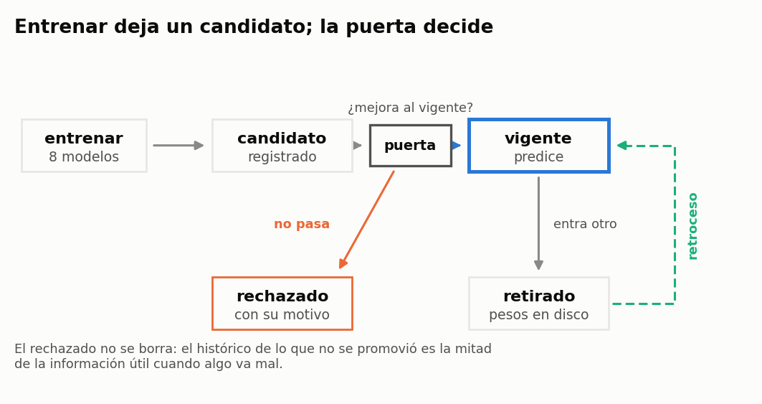
Figura 7.27. Ciclo de vida de un modelo: los cuatro estados y las transiciones. Fuente: elaboración propia.
El retroceso. Un modelo promovido puede resultar malo de todos modos: la puerta compara métricas de validación, y la validación describe el pasado. Volver al anterior es un comando que no reentrena nada —los pesos del modelo retirado siguen en disco, solo cambia el puntero— y tarda segundos. Esa asimetría es deliberada: deshacer tiene que ser más barato que diagnosticar, porque a las tres de la mañana nadie diagnostica bien.

7.7.4. Pruebas automáticas e integración continua
El servicio web disponía de trece comprobaciones de humo y no existía ninguna sobre la lógica que decide los pedidos. Es el reparto habitual y está al revés: un fallo del servicio se ve en el acto, un error en la fórmula del stock de seguridad se ve cuando falta mercancía.
La razón de que no estuviera probada era estructural, no de desidia: la política vivía dentro del guion que consulta el almacén, de modo que comprobar que el stock de seguridad crece con el nivel de servicio exigía reconstruir 163 MB de almacén. Se extrajeron las funciones puras a un módulo propio. No cambia ningún número; cambia que ahora son comprobables.
La suite consta de 86 pruebas y se ejecuta en pocos segundos, y —esto es lo que la hace viable— no necesita los datos de DSMarket. Una suite que exige 469 MB de ficheros propiedad de la escuela es una suite que no se ejecuta nunca. Cubre cinco bloques:
Bloque | Qué comprueba | Ejemplo de propiedad verificada
Política de reposición | 28 pruebas | El coste del vendedor de periódicos es la pérdida pinball reescalada
Métricas de deriva | 8 pruebas | El PSI detecta un cambio de escala que la media no ve
Contratos de datos | 28 pruebas | Cada contrato detecta la violación que dice detectar
Puerta de promoción | 13 pruebas | Un candidato peor no pasa la puerta
Registro de modelos | 9 pruebas | Entrenar deja un candidato, no un modelo desplegado
Dos merecen comentario. La prueba de que **C(S) = (Cu + Co) · L_τ*(D − S)** verifica por muestreo la identidad sobre la que se apoya medio capítulo §7.4: si alguien rompe esa igualdad editando una fórmula, el argumento de elegir el modelo por coste de negocio deja de ser cierto y la suite lo dice en el acto.
Y los contratos se prueban construyendo un almacén de juguete en memoria —dos productos, dos tiendas, tres días— que pasa limpio, y rompiéndolo después de una manera distinta cada vez. Un contrato que nunca ha fallado no está probado: está sin estrenar. Entre esas roturas dirigidas están los tres defectos reales de §7.6.4 —el cruce de cuantiles, el fin de semana corrido dos días y el cambio de significado de esa misma bandera entre entrenamiento y predicción—, convertidos en pruebas de regresión para que no puedan volver en silencio.
Conviene señalar que el almacén de juguete deriva su bandera de fin de semana del nombre del día, igual que el de verdad. Escribirla ahí como weekday_int IN (5, 6) habría reproducido el defecto dentro de la propia prueba, que entonces habría comprobado que el error es consistente consigo mismo. Es el modo más común de que una suite verde no signifique nada.
La integración continua ejecuta tres trabajos en cada envío de código, ordenados del más rápido al más lento para que el fallo barato llegue antes: que todo el árbol compile, que la suite pase —dos veces, en órdenes distintos, porque una prueba que solo pasa en su orden habitual depende de un estado que no declaró—, y que el orquestador sepa enumerar sus etapas. El entorno de integración instala seis paquetes, no el entorno completo: las pruebas no entrenan nada, y añadir tres minutos por ejecución para instalar LightGBM no cubriría una línea más.

7.7.5. El lazo cerrado
Hasta aquí el monitor escribía una alerta y la alerta se quedaba ahí, esperando que alguien la leyera. Eso es un tablero, no un lazo. Un lazo cerrado es cuando la señal vuelve a entrar en el sistema y cambia lo que el sistema hace.
La política está escrita en un solo sitio y es deliberadamente conservadora. Se reentrena si hay dos ejecuciones consecutivas del monitor en alerta —una sola puede ser un festivo mal codificado— o si han pasado más de 28 días desde la última promoción, que es el horizonte de predicción y por tanto el ciclo natural de refresco.
No se reentrena si los contratos de datos no están en verde. Es la regla que más veces salva el sistema, y merece enunciarse entera: si la alerta viene de que los datos cambiaron de forma, reentrenar produce un modelo nuevo que aprende el error y exhibe unas métricas de validación excelentes calculadas sobre los mismos datos rotos. El diagnóstico va antes que el remedio. Tampoco se reentrena si ya se reentrenó hace menos de siete días, porque sin ese límite una alerta persistente convierte el lazo en un bucle.
Y reentrenar no es promover: lo que sale del lazo es un candidato que sigue teniendo que pasar por la puerta. El lazo automatiza el trabajo, no la decisión.

7.7.6. El entorno fijado y la imagen del servicio
requirements.txt dice qué hace falta; no dice cuál. pandas a secas significa «la versión de pandas que hubiera el día que lo instalaste», de modo que dos personas siguiendo el mismo manual pueden acabar con entornos distintos y dos entrenamientos del mismo código pueden dar números distintos sin que nadie sepa por qué.
Se añadió un fichero de entorno fijado, generado y no escrito a mano, con las versiones exactas; y un modo de comprobación que compara el entorno actual con el fijado y distingue las diferencias que pueden cambiar los números de las que no. Son dos ficheros porque son dos propósitos: uno instala el proyecto, el otro lo reproduce.
El servicio de reposición se empaqueta además en una imagen de contenedor que fija el sistema operativo, la versión menor del intérprete y las dependencias. Resuelve de paso, y de una vez, el mismo problema de OpenMP que aparece en macOS. La imagen contiene el código y no los datos: el almacén se monta como volumen y en solo lectura, lo que es correcto —el servicio lee, nunca escribe— y evita redistribuir unos datos que no pertenecen al proyecto. Sus dependencias son siete y no veinticinco: una imagen del servicio no necesita Jupyter, Prophet ni Matplotlib, y separarlas es la diferencia entre 1,5 GB y 400 MB.

7.7.7. Por qué no MLflow, Airflow ni Kubeflow
Es la objeción previsible y conviene responderla de frente, porque la respuesta no es que se desconozcan.
Las herramientas del ecosistema resuelven tres problemas reales: escala —cientos de experimentos, decenas de personas, cómputo distribuido—, colaboración —un registro compartido al que varios equipos escriben— e integración con plataformas gestionadas. Este proyecto tiene un equipo de tres personas, un almacén de 91 MB en su capa de consumo y un pipeline de nueve minutos. Ninguno de los tres problemas se presenta.
Frente a eso, adoptarlas tiene un coste concreto en el contexto de un trabajo académico: un tribunal debe poder reconstruir el sistema entero en su máquina sin levantar un servidor de seguimiento, una base de datos de metadatos ni un planificador. El registro de modelos de este proyecto es una tabla Parquet en el mismo almacén que el resto de los datos, lo que tiene una ventaja que no es menor: las métricas del sistema se consultan con el mismo SQL que los datos de negocio, y el cuadro de mando puede mostrarlas sin integración adicional.
La respuesta honesta, por tanto, no es que estas herramientas sobren, sino que lo que se implementó son las funciones que ellas ofrecen, en la escala que este problema tiene: registro con procedencia, promoción con puerta, retroceso, monitorización con umbrales y orquestación con reanudación. Y por eso la migración, si algún día procede, es un cambio de implementación y no de diseño: los conceptos ya están separados y nombrados. Lo que haría falta para justificarla está enunciado en §7.7.8.

7.7.8. Dónde queda el sistema, y qué sigue faltando
Situar el trabajo con honestidad exige decir también lo que no está.
Capacidad | Estado | Nota
Ejecución reproducible de punta a punta | Implementada | Un comando, diez etapas, reanudable
Contratos de datos bloqueantes | Implementada | 15 contratos, en dos pasadas
Registro de modelos con procedencia | Implementada | Código, datos y entorno
Promoción con puerta y retroceso | Implementada | Entrenar no despliega
Monitorización de error y deriva | Implementada | Tres señales de naturaleza distinta
Pruebas automáticas e integración continua | Implementada | 86 pruebas, sin datos
Entorno fijado y servicio en contenedor | Implementada | Dos ficheros, dos propósitos
Reentrenamiento por señal, con política | Implementada | Asistido: propone, no decide
Realimentación con la decisión humana | Ausente | El dato no existe; §7.6.8
Contraste A/B en explotación | Ausente | Requiere la fase 2 del despliegue
Autenticación y control de acceso | Ausente | Aceptable en prototipo, no en explotación
Repositorio de variables compartido | Ausente | No se justifica con un solo consumidor de modelos
Servicio a escala y alta disponibilidad | Ausente | Diez tiendas caben en memoria
Las cinco ausencias no son accidentales y tres de ellas comparten causa: dependen de que el sistema esté en explotación. La primera es la más importante, y ya estaba señalada en §7.6.8: mientras no se registre qué pidió realmente el encargado frente a lo que el sistema sugirió, no hay forma de medir si el sistema acierta. Todo lo descrito en este capítulo sirve para que el día que ese dato exista, el sistema pueda usarlo sin reescribirse.

7.8. Conclusiones

7.8.1. Respuesta a los objetivos
OE1 — Caracterizar la estructura de la demanda. La demanda de DSMarket no es homogénea en ninguna de las dimensiones examinadas. Solo cinco de los quince productos más vendidos son comunes a las tres ciudades, y Filadelfia se aparta del resto con solo cuatro. Comparado con el mismo día de la semana, solo un evento del calendario tiene un pico propio —Labor Day, un 28 % más— y uno que se esperaba relevante, Black Friday, va en sentido contrario: vende un 24 % menos que un viernes normal. SuperBowl y Easter, que parecían picos, solo heredan la subida del domingo. Medidos por semanas, los eventos mueven también las semanas vecinas: las dos semanas previas a Navidad venden un 4-5 % más. La categoría con mayor dispersión de precios entre tiendas es SUPERMARKET, con un 2,75%, en contra de la expectativa inicial.
OE2 — Segmentar el catálogo y la red. Seis grupos de producto elegidos con el método del codo y estables entre semillas (índice de Rand ajustado 0,98), con nombres que describen su comportamiento de compra: Alta rotación diaria, Pico de fin de semana, Rotación baja sin picos, Precio alto, pocas unidades, Venta esporádica con pico en eventos y Pico de diciembre. Las variables se miden desde la primera venta de cada producto, para no confundir un lanzamiento tardío con un producto de venta ocasional. Los dos primeros grupos reúnen el 68 % de la facturación; el de pico de diciembre vende casi el doble en diciembre y el de venta esporádica un 26 % más en los días de evento. Las tiendas no se agruparon con un algoritmo —diez tiendas con más variables que observaciones— sino que se compararon directamente, y la comparación muestra que el perfil de demanda de una tienda no respeta las fronteras de ciudad: Tribeca se parece más a Boston que a Nueva York. Ese parecido tiene además un uso operativo (§7.3.10).
Se evaluó además la posibilidad de derivar recomendaciones de venta cruzada y se descartó con evidencia: el co-movimiento aparente entre productos se explica por el calendario y el tráfico de la tienda, y lo que queda no supera el nivel de ruido medido entre establecimientos distintos (1,27% frente al 1,00% esperable por azar).
OE3 — Predecir la demanda. El mejor resultado corresponde a LightGBM con objetivo Tweedie y estrategia por bloques semanales, con un WRMSSE de 1,0407. El hallazgo metodológico es que la estrategia de horizonte pesó unas diez veces más que la elección de biblioteca: con la formulación ingenua ningún modelo supera a una media móvil. Una búsqueda de hiperparámetros posterior confirmó que el margen restante no estaba en la configuración del modelo —mejora del −0,02% en WRMSSE—, mientras que reformular el objetivo como el total del ciclo redujo el error un 15,7% y eliminó un sesgo del −7,4%. Las dos comprobaciones apuntan en la misma dirección: el rendimiento estaba en el planteamiento, no en el modelo.
La revisión de la tutoría añadió dos cambios al modelo final. Medido por semanas (WAPE semanal), que es como se repone, el error baja del 76% al 40%, porque más de la mitad de los días no hay ventas. Y entrenar con 400 días de historia en lugar de 180, con variables de evento a nivel semanal, mejora el WRMSSE un 5,7% en diciembre y un 3,3% en noviembre sin empeorar el resto del año (1,0378 de media en febrero-abril), y el modelo aprende por sí solo el cierre del 25 de diciembre.
OE4 — Los agregados. Sumar las predicciones individuales es válido y preferible a modelar cada nivel por separado: el enfoque ascendente gana en los cuatro niveles evaluados (error del 5,5% en la compañía, 6,8% en ciudad, 8,0% en tienda y 9,9% en departamento) a Prophet, SARIMA y a la media móvil. Basta un único modelo a nivel tienda-producto.
OE5 — La política de reposición. La política de partida pierde casi quince dólares de margen por cada dólar de inventario inmovilizado. La política propuesta, híbrida según la clase XYZ, eleva el nivel de servicio del 86,6% al 96,2% con una reducción del coste total del 62,5%. El nivel de servicio óptimo lo decide la merma y no el margen, lo que convierte la medición de la merma por categoría en la recomendación operativa más urgente para la compañía.
La comparación de candidatos por coste simulado añadió un resultado que no se buscaba: el nivel de servicio del 0,90 aplicado uniformemente resultó ser 2,45 veces más caro que el candidato óptimo, y el ratio crítico correcto para los supuestos centrales es 0,714. El parámetro fijado por convención, y nunca sometido a comprobación, era la decisión más costosa del sistema.
OE6 — La elasticidad precio. No se puede estimar con estos datos. La especificación habitual da una elasticidad de −0,395 con un estadístico $t$ de −19,3, y una prueba placebo con el precio de la semana siguiente da −0,398. Se propone el experimento aleatorizado que sí permitiría responder, con su cálculo de potencia: 451 series por brazo durante ocho semanas.
OE7 — La sostenibilidad del sistema. Almacén analítico de tres capas reconstruible en veinte segundos, con las predicciones realimentadas como tabla de hechos y tres consumidores —servicio de reposición, panel interactivo y cuadro de mando— leyendo las mismas tablas.

7.8.2. El hilo conductor: cuatro veces que la evidencia nos contradijo
Los resultados anteriores son los que el encargo pedía. El resultado del que este trabajo se siente más responsable es otro, y recorre los siete capítulos: en cuatro ocasiones una conclusión o una hipótesis atractiva fue sometida a una prueba que podía refutarla, y la prueba la refutó.
Primera. Un hallazgo que hubo que aprender a no publicar. Black Friday no mostraba el pico esperado; medido con cuidado, vende incluso un 24 % menos que un viernes normal. Era tentador presentarlo como una oportunidad comercial desaprovechada —es un titular atractivo y difícil de contradecir— pero el dato no lo sostenía. Se descartó como evento de pico del calendario. El criterio que se estableció entonces gobierna el resto del documento: un hallazgo que resulta conveniente para la narrativa y que el dato no sostiene no entra.
Segunda. Una métrica de error no es una métrica de negocio. El capítulo de predicción medía el menor error en Alta rotación diaria y uno de los mayores en Venta esporádica con pico en eventos. La simulación de la política demostró lo contrario de lo que eso sugiere: el modelo aporta un 26% en la venta esporádica y resta un 7% en la alta rotación diaria. Elegir la política por el RMSSE habría producido la decisión equivocada en los dos extremos. La generalización de este hallazgo —que la función de pérdida con la que se elige el modelo debería ser la del negocio, y que esa función coincide con la pérdida pinball evaluada en el ratio crítico— es la aportación metodológica que el trabajo considera más transferible a otros problemas.
Tercera. Un coeficiente significativo no es una identificación creíble. Una elasticidad de −0,40, con un estadístico $t$ de −19 y una descomposición por grupo de producto perfectamente razonable, quedó desmontada por una prueba placebo que cuesta cinco líneas de código. Sin esa prueba, la memoria habría construido una recomendación de precios sobre una correlación espuria.
Cuarta, y la más barata de todas. Una correlación no es una cesta. La segmentación por comportamiento invitaba a buscar productos que se compraran juntos. Bastó comparar los pares del mismo establecimiento con pares de establecimientos distintos —que no pueden compartir cesta por construcción— para ver que el exceso era del 1,27% frente al 1,00% esperable por azar. La prueba costó dos minutos; sin ella, el trabajo habría publicado como hallazgo unas parejas cuya correlación residual alcanza 0,39 incluso entre tiendas que nunca comparten un cliente.
Los cuatro casos comparten estructura: una conclusión atractiva, una prueba barata que podía tumbarla, y la decisión de ejecutar la prueba antes de escribir la conclusión. Es lo que distingue un análisis de una presentación de resultados.

7.8.3. Limitaciones
Se enumeran las que afectan a la validez de las conclusiones, ordenadas por importancia.
- La demanda está censurada y no se dispone del inventario real. Las ventas registradas no son la demanda: un cero puede corresponder a ausencia de demanda o a ausencia de producto, y estos datos no los distinguen. El sesgo recorre todo el trabajo —el modelo predice por debajo, la simulación infravalora el coste de la rotura— y no es corregible sin datos de inventario, solo acotable (§7.4.7). Su dirección es conocida y favorable: sobre el período simulado, el coste real de la rotura se sitúa entre 186.868 y 338.567 dólares frente a los 164.543 medidos, de modo que todas las cifras de coste de rotura presentadas son conservadoras y la asimetría frente al coste de mantenimiento pasa de quince a uno a situarse entre diecisiete y treinta a uno. Además, toda la evaluación de la política se apoya en una simulación y no en su aplicación: la cifra de ahorro del 62,5% es el resultado de un modelo de costes, no una medición.
- Los parámetros económicos son supuestos. Margen, coste de posesión y merma no fueron facilitados por la compañía. Las conclusiones sobre el nivel de servicio óptimo son condicionales a esos supuestos, y por eso se presentan como una curva y no como un número.
- No hay efecto de sustitución. Cada serie se trata de forma independiente. La rotura de un producto probablemente desplaza demanda hacia otro, y ese efecto no está modelado.
- La segmentación de productos tiene bordes difusos. La silueta de la partición elegida es moderada (0,17) porque los productos forman un continuo y no grupos separados. Los grupos son una forma útil y estable de ordenar el catálogo, no tipos naturales de producto.
- La temporada alta sigue siendo el período más difícil. Entrenar con 400 días, que incluyen el año anterior, corrigió el fallo más grave —el cierre del 25 de diciembre— y mejoró diciembre un 5,7 %, pero el pico del 31 de diciembre sigue infravalorado y la validación en temporada alta se apoya en un solo año.
- El calendario de eventos es el proporcionado. No se dispone de promociones planificadas ni de acciones de la competencia, que son determinantes conocidos de la demanda minorista.
- La variable de eventos de la segmentación mezcla evento y domingo. event_lift mide la venta de cada producto en SuperBowl, Easter y Labor Day frente a un día normal, y se definió cuando los tres se consideraban picos. La revisión posterior mostró que solo Labor Day lo es; los otros dos caen en domingo. Medida solo con Labor Day, cambiaría de grupo uno de cada cinco productos, sobre todo en el de venta esporádica. No se rehízo la segmentación porque el modelo de predicción apenas depende de los grupos (WRMSSE de 0,9994 con ellos y 1,0002 sin ellos, cuaderno 03b), pero el nombre «con pico en eventos» debe leerse con esa cautela.

7.8.4. Trabajo futuro
Ordenado por retorno esperado y no por sofisticación técnica, que es la conclusión práctica más útil que deja el trabajo.
Recalibrar el nivel de servicio por segmento con el ratio crítico. Es la consecuencia inmediata de §7.4.5 y la de mayor efecto económico medido: sustituir el 0,90 uniforme por el $τ^{*}$ que corresponde a la economía de cada producto. Requiere el dato de merma por categoría, que es también la primera recomendación de este trabajo.
Adoptar el modelo del total del ciclo. La reformulación de §7.3.9 está validada y no se ha incorporado a la política, que sigue sumando predicciones diarias. Integrarla es trabajo de ingeniería, no de investigación.
Métodos específicos para demanda intermitente. La venta esporádica y las series de clase Z siguen siendo donde el error de predicción es mayor, y la comparación de §7.4.5 lo confirma por otra vía: en el segmento CZ la media móvil simple supera al modelo.
Predicción de productos sin histórico. Una referencia nueva llega al lineal sin retardos ni medias móviles, es decir sin el 86% de la información que usa el modelo, y es justo el momento en que un error de dimensionamiento resulta más caro. La vía natural es predecir su nivel de demanda a partir de sus atributos y del comportamiento de la misma referencia en la tienda más parecida, lo que da un uso operativo a la comparación de tiendas de §7.2.
Revisión del surtido. La celda CZ de la matriz ABC/XYZ concentra cerca del 28% del catálogo por el 3,5% de la facturación. La política de reposición da el surtido por dado; la pregunta de qué referencias conviene mantener queda abierta y es respondible con los datos disponibles, siempre que el criterio incorpore los frenos adecuados —no retirar la última referencia de un departamento en una tienda, ni la que en esa tienda concreta rota mejor que en el resto de la red.
El experimento de precios. Es la única vía para responder la pregunta del capítulo §7.5, y su diseño y dimensionamiento ya están calculados.
Registrar la decisión final del encargado. Es el dato que falta para medir si el sistema sirve, y el que convertiría el proyecto en un sistema que aprende.
Incorporar el inventario diario al registro. Es el dato que convertiría las cotas de §7.4.7 en una medición, permitiría entrenar los modelos sobre demanda no censurada y cerraría la limitación principal del trabajo. Después de medir la merma, es la recomendación de mayor valor para la compañía.
Alternativas evaluadas y descartadas. Se documentan aquí porque distinguen un trabajo que exploró el espacio de soluciones de uno que se detuvo en la primera opción que funcionó. La búsqueda de hiperparámetros se ejecutó y no mejoró el modelo (−0,02% en WRMSSE): la configuración estaba en una zona plana. La predicción conforme se ejecutó y confirmó que el intervalo ya estaba bien calibrado, aportando garantía formal pero no rendimiento. El análisis de afinidad entre productos se ejecutó y no encontró señal por encima del ruido. Y quedan descartadas sin ejecutar, por diagnóstico previo, las arquitecturas neuronales genéricas, superadas por los ensambles de árboles en problemas de esta estructura, y un modelo de mayor capacidad, dado que la media móvil de 28 días concentra el 58,2% de la importancia y el techo lo pone el ruido de la serie.

8. Referencias
Angrist, J. D., & Pischke, J.-S. (2009). Mostly harmless econometrics: An empiricist’s companion. Princeton University Press.
Armbrust, M., Ghodsi, A., Xin, R., & Zaharia, M. (2021). Lakehouse: A new generation of open platforms that unify data warehousing and advanced analytics. Proceedings of the 11th Conference on Innovative Data Systems Research (CIDR).
Arrow, K. J., Harris, T., & Marschak, J. (1951). Optimal inventory policy. Econometrica, 19(3), 250–272.
Bellman, R. (1961). Adaptive control processes: A guided tour. Princeton University Press.
Berry, S., Levinsohn, J., & Pakes, A. (1995). Automobile prices in market equilibrium. Econometrica, 63(4), 841–890.
Bijmolt, T. H. A., van Heerde, H. J., & Pieters, R. G. M. (2005). New empirical generalizations on the determinants of price elasticity. Journal of Marketing Research, 42(2), 141–156.
Chen, T., & Guestrin, C. (2016). XGBoost: A scalable tree boosting system. Proceedings of the 22nd ACM SIGKDD International Conference on Knowledge Discovery and Data Mining, 785–794.
Correia, S. (2017). A feasible estimator for linear models with multi-way fixed effects [Working paper].
Croston, J. D. (1972). Forecasting and stock control for intermittent demands. Operational Research Quarterly, 23(3), 289–303.
Frisch, R., & Waugh, F. V. (1933). Partial time regressions as compared with individual trends. Econometrica, 1(4), 387–401.
Gneiting, T., & Raftery, A. E. (2007). Strictly proper scoring rules, prediction, and estimation. Journal of the American Statistical Association, 102(477), 359–378.
Gruen, T. W., Corsten, D. S., & Bharadwaj, S. (2002). Retail out-of-stocks: A worldwide examination of extent, causes and consumer responses. Grocery Manufacturers of America, Food Marketing Institute & CIES – The Food Business Forum.
Guimarães, P., & Portugal, P. (2010). A simple feasible procedure to fit models with high-dimensional fixed effects. The Stata Journal, 10(4), 628–649.
Hubert, L., & Arabie, P. (1985). Comparing partitions. Journal of Classification, 2(1), 193–218.
Hyndman, R. J., & Athanasopoulos, G. (2021). Forecasting: Principles and practice (3rd ed.). OTexts. https://otexts.com/fpp3/
Hyndman, R. J., Ahmed, R. A., Athanasopoulos, G., & Shang, H. L. (2011). Optimal combination forecasts for hierarchical time series. Computational Statistics & Data Analysis, 55(9), 2579–2589.
Januschowski, T., Gasthaus, J., Wang, Y., Salinas, D., Flunkert, V., Bohlke-Schneider, M., & Callot, L. (2020). Criteria for classifying forecasting methods. International Journal of Forecasting, 36(1), 167–177.
Ke, G., Meng, Q., Finley, T., Wang, T., Chen, W., Ma, W., Ye, Q., & Liu, T.-Y. (2017). LightGBM: A highly efficient gradient boosting decision tree. Advances in Neural Information Processing Systems, 30, 3146–3154.
Kimball, R., & Ross, M. (2013). The data warehouse toolkit: The definitive guide to dimensional modeling (3rd ed.). Wiley.
Koenker, R., & Bassett, G. (1978). Regression quantiles. Econometrica, 46(1), 33–50.
Lovell, M. C. (1963). Seasonal adjustment of economic time series and multiple regression analysis. Journal of the American Statistical Association, 58(304), 993–1010.
Makridakis, S., Spiliotis, E., & Assimakopoulos, V. (2022). M5 accuracy competition: Results, findings, and conclusions. International Journal of Forecasting, 38(4), 1346–1364.
Makridakis, S., Spiliotis, E., Assimakopoulos, V., Chen, Z., Gaba, A., Tsetlin, I., & Winkler, R. L. (2022). The M5 uncertainty competition: Results, findings and conclusions. International Journal of Forecasting, 38(4), 1365–1385.
Petropoulos, F., Apiletti, D., Assimakopoulos, V., Babai, M. Z., Barrow, D. K., Ben Taieb, S., … Ziel, F. (2022). Forecasting: Theory and practice. International Journal of Forecasting, 38(3), 705–871.
Raasveldt, M., & Mühleisen, H. (2019). DuckDB: An embeddable analytical database. Proceedings of the 2019 International Conference on Management of Data (SIGMOD), 1981–1984.
Romano, Y., Patterson, E., & Candès, E. J. (2019). Conformalized quantile regression. Advances in Neural Information Processing Systems, 32, 3543–3553.
Rousseeuw, P. J. (1987). Silhouettes: A graphical aid to the interpretation and validation of cluster analysis. Journal of Computational and Applied Mathematics, 20, 53–65.
Silver, E. A., Pyke, D. F., & Thomas, D. J. (2016). Inventory and production management in supply chains (4th ed.). CRC Press.
Syntetos, A. A., & Boylan, J. E. (2001). On the bias of intermittent demand estimates. International Journal of Production Economics, 71(1–3), 457–466.
Taylor, S. J., & Letham, B. (2018). Forecasting at scale. The American Statistician, 72(1), 37–45.
Thorndike, R. L. (1953). Who belongs in the family? Psychometrika, 18(4), 267–276.
Villas-Boas, J. M., & Winer, R. S. (1999). Endogeneity in brand choice models. Management Science, 45(10), 1324–1338.
Wickramasuriya, S. L., Athanasopoulos, G., & Hyndman, R. J. (2019). Optimal forecast reconciliation for hierarchical and grouped time series through trace minimization. Journal of the American Statistical Association, 114(526), 804–819.
Zipkin, P. H. (2000). Foundations of inventory management. McGraw-Hill.

9. Anexos
Los anexos recogen el material que sostiene el cuerpo de la memoria y al que este remite. Todos están referenciados desde el texto principal; el código fuente completo y los cuadernos se entregan junto con este documento.

Anexo A. Cuadernos de análisis y entrenamientos auxiliares
El trabajo analítico se articula en cinco cuadernos Jupyter, uno por etapa, que constituyen la fuente de todas las cifras de la memoria. Las semillas aleatorias están fijadas y cada cuaderno se ejecuta de principio a fin sin intervención manual.
Cuaderno | Contenido | Sección
01_EDA_DSMarket.ipynb | Análisis exploratorio, diagnóstico de calidad y eventos vistos por semanas | §7.1
02_Clustering_DSMarket.ipynb | Segmentación de productos (método del codo, variables medidas desde la primera venta) y comparación de tiendas | §7.2
03_Forecasting_DSMarket.ipynb | Comparación de modelos, validación y reconciliación; revisión sin la variable de grupo de producto, métrica semanal, eventos semanales y modelo final de 400 días | §7.3
04_Abastecimiento_DSMarket.ipynb | Política de reposición y simulación de costes con las predicciones del modelo final | §7.4
05_Elasticidad_DSMarket.ipynb | Estimación de elasticidad y prueba de falsación | §7.5
El cuaderno 03 se apoya en cinco módulos de entrenamiento (forecast_segmentacion.py, forecast_semanal.py, experimentos_t3.py, exp_precios_paso.py y modelo_final.py) cuyos resultados se guardan en un directorio de caché no versionado, ya que reentrenar el conjunto completo requiere varias horas. El cuaderno complementario 03b_Forecasting_sin_clusters_DSMarket.ipynb contiene la comparación del modelo con y sin la variable de grupo de producto citada en §7.8.
Los ficheros de entrega de la predicción son predicciones_28dias.csv (media) y predicciones_28dias_p90.csv (percentil 90), ambos de 30.490 series por 28 días, del 25 de abril al 22 de mayo de 2016.

Anexo B. El almacén analítico
Arquitectura. El almacén son ficheros Parquet organizados en tres capas; el motor de consulta (DuckDB) se inicia, registra las vistas, consulta y se detiene sin conservar estado propio. Esta separación entre almacenamiento y cómputo es la que utilizan las plataformas gestionadas en la nube, de modo que la migración consiste en sustituir el motor y la ruta de los ficheros, no los datos ni las transformaciones. Los 490,9 MB de CSV de origen ocupan 22,1 MB en la capa bronce y el grano completo de ventas (58,3 millones de filas) 83 MB.
Capa | Contenido | Regla
Bronce | Copia fiel de las tres fuentes, sin transformar | No se modifica: es la trazabilidad
Plata | Datos limpios, tipados y en formato largo | Contiene las reglas de negocio derivadas del análisis exploratorio
Oro | Modelo dimensional en estrella y tablas agregadas | Es lo que consumen el cuadro de mando, la interfaz de programación y los modelos
Reglas de negocio codificadas en la capa plata.
- Alineación de precios. El fichero de precios comienza cinco semanas antes que el de ventas; el desfase se calcula anclando el rango de semanas al final. El control de calidad correspondiente exige que no haya ventas positivas sin precio.
- Eventos derivados por regla de fecha. Navidad (25 de diciembre) y Labor Day (primer lunes de septiembre) no figuran en el calendario original y se incorporan.
- Días de cierre. Solo Navidad se marca como día de cierre, porque la tienda no abre y ningún modelo debe predecir ventas ese día. Acción de Gracias no cierra (vende un 28 % menos que un jueves normal).
Diccionario de la capa oro.
Tabla | Grano | Filas
dim_calendario | día (incluye los 28 días de horizonte) | 1.941
dim_producto | producto, con su grupo de comportamiento | 3.049
dim_tienda | tienda, con la tienda más parecida | 10
dim_serie | producto × tienda, con clase ABC/XYZ | 30.490
fact_ventas | producto × tienda × día, valorizado | 58.327.370
fact_predicciones | producto × tienda × día futuro (media y percentil 90) | 853.720
fact_reposicion | producto × tienda × revisión (nivel objetivo y stock de seguridad) | 121.960
mart_ventas_dia | día × tienda × departamento | 133.910
mart_producto_tienda | producto × tienda, agregados | 30.490
Las tablas fact_predicciones y fact_reposicion constituyen el bucle de realimentación: las salidas de los modelos regresan al almacén, de modo que todos los consumidores leen de la misma fuente.
Controles de calidad superados. Ventas con unidades positivas y sin precio: 0. Claves duplicadas en dim_serie, dim_producto y fact_predicciones: 0. Series de fact_ventas sin fila en las dimensiones: 0. Predicciones con percentil 90 inferior a la media: 0 tras la corrección descrita en §7.6.4. Fechas de predicción ausentes del calendario: 0. Coincidencia de unidades entre mart_ventas_dia y fact_ventas.
Dos precisiones. La clasificación ABC/XYZ de dim_serie se calcula con los últimos 90 días disponibles (hasta el 24 de abril de 2016), mientras que el cuaderno 04 clasifica con los 90 días anteriores a la ventana simulada (hasta el 27 de marzo); por ello los recuentos difieren ligeramente (5.634 series AX frente a 5.494). Además, el 20 % de los días de fact_ventas carece de precio por ser anterior al inicio de venta del producto en la tienda; ninguno de ellos registra ventas.
Reconstrucción íntegra. El almacén completo se regenera desde los ficheros de origen en unos veinte segundos mediante scripts/pipeline.py all, seguido de las cargas de predicciones, grupos, precios y similitud, y de la exportación a CSV para el cuadro de mando, que debe ejecutarse siempre en último lugar.

Anexo C. El servicio de reposición
El servicio, desarrollado con FastAPI, implementa el diseño pedido en el enunciado. No predice: lee de fact_predicciones al arrancar (5,4 MB) y resuelve cada petición con aritmética sobre memoria, de modo que responde en milisegundos y los entrenamientos no compiten con las consultas.
Método | Ruta | Función
POST | /reposicion/sugerencia | Cantidad que debe pedirse de cada producto
GET | /prediccion/{tienda}/{item} | Serie de predicción diaria (media y percentil 90)
GET | /tiendas | Catálogo de tiendas con su tienda más parecida
GET | /segmentos | Distribución ABC/XYZ y método de reposición de cada celda
GET | /salud | Comprobación de vida y horizonte de datos cargado
Petición. Una tienda, una fecha de revisión, una lista de productos con su stock actual y mercancía en tránsito, y parámetros opcionales (dias_revision, lead_time, nivel_servicio). Los parámetros viajan en la petición y no en el código, de modo que el nivel de servicio puede modificarse por categoría sin redesplegar. Si se omite, cada producto aplica el de su categoría (90 % en SUPERMARKET; 95 % en ACCESORIES y HOME_&_GARDEN).
Respuesta. Por producto: segmento ABC/XYZ, grupo de comportamiento, demanda esperada, nivel objetivo, stock de seguridad, posición de stock, pedido sugerido, nivel de servicio aplicado, método, grado de confianza y un motivo en lenguaje natural. Este último campo responde a una decisión de diseño: un número que se explica puede discutirse; uno que no se explica tiende a descartarse.
Política aplicada. Es la política híbrida de §7.4: percentil empírico para las series de demanda estable (clase X) y modelo cuantílico para las variables y erráticas (Y y Z).
$$S={\hat{μ}}_{R+L}+z_{τ} {\hat{σ}}_{R+L}, \text{pedido}=max\left(S−\text{stock}−\text{tránsito}, 0\right)$$
Verificación. El fichero api/test_api.py arranca el servicio en proceso y ejerce los endpoints con trece comprobaciones.

Anexo D. El panel interactivo
La aplicación, desarrollada con Streamlit, lee el almacén directamente y aplica la misma política que el servicio. Dispone de seis pestañas:
Pestaña | Función
Hoy en la tienda | Lista de trabajo del día: referencias que deben pedirse, ordenadas por el coste de no pedirlas, con columna de pedido final editable
Reposición | Selección de tienda y producto, histórico y previsión con banda del percentil 90, y cálculo de la cantidad a pedir con su justificación
Explorador del catálogo | Matriz ABC/XYZ y mayores pedidos sugeridos de la tienda seleccionada
Curva de servicio | Coste de cada punto de nivel de servicio, con control de la merma para observar el desplazamiento del óptimo
Preguntar | Consultas en lenguaje natural traducidas a SQL sobre el almacén
Cómo se integra | Petición y respuesta JSON equivalentes del servicio y diagrama del flujo completo
Capa de lenguaje natural. Es opcional: el panel funciona por completo sin ella. El proveedor del modelo de lenguaje se selecciona mediante la variable de entorno DSMARKET_LLM (Anthropic, Groq, Gemini u OpenRouter). Rige la regla de que el modelo de lenguaje nunca calcula, materializada en tres barreras descritas en §7.6.3: el contexto del redactor contiene cifras ya resueltas, el componente de consulta genera SQL y no respuestas, y el SQL atraviesa un validador que admite únicamente sentencias de lectura (SELECT o WITH) sobre las nueve vistas conocidas, rechaza sentencias múltiples y añade un límite de filas.

Anexo E. El cuadro de mando
El cuadro de mando se construye en Power BI sobre el proyecto en formato de texto (PBIP/TMDL), lo que permite su control de versiones. Importa los CSV exportados desde la capa oro mediante el parámetro RutaGold.
Modelo de datos. Esquema en estrella con las dimensiones de calendario, producto, tienda, serie, arquetipo y categoría; las tablas de hechos fact_predicciones, fact_reposicion y fact_ventas_reciente (últimos meses de ventas diarias, que permite filtrar por producto la página de previsión sin cargar los 58 millones de filas); y las tablas agregadas de ventas, precios, perfil de producto y distancia entre tiendas. Las medidas se concentran en una tabla propia.
Páginas.
- Resumen ejecutivo.
- Comparativa de ciudades y tiendas.
- Cómo se compra.
- Precios.
- Grupos de producto.
- Explorador de productos.
- Parecido de tiendas.
- Previsión de ventas, con banda de incertidumbre controlada por un parámetro de nivel de confianza (50 a 99 %).
- Reposición.
- Colchón de seguridad.
- Campana de estimación.
Patrón de agregación obligatorio. Las tablas de hechos de grano diario (fact_ventas) y semanal (fact_reposicion) no pueden relacionarse directamente: la unión multiplica por siete las métricas del lado semanal (la trampa del abanico descrita en §7.6.4). Cada hecho debe agregarse por separado y combinarse después por las claves comunes de tienda y producto.

Anexo F. Manual de ejecución
Entorno. Python 3.12 con las dependencias de environment.yml (conda-forge) o requirements.txt. En macOS, LightGBM y XGBoost requieren OpenMP, que el entorno de conda incluye.
Ejecución completa. Un único comando ejecuta las diez etapas del flujo de operación:
python3 operacion/orquestador.py
Las etapas son bronce, plata, oro, contratos, entrenamiento, puerta de promoción, predicción, reposición, segunda pasada de contratos y monitorización. El flujo se detiene ante el primer fallo bloqueante y puede reanudarse desde la etapa que falló. El estado de cada ejecución, el registro de modelos, la procedencia y las alertas se persisten en lakehouse/gold/operacion/.
Ejecución por componentes.
python3 lakehouse/scripts/pipeline.py all # capas bronce, plata y oro
python3 -m pytest pruebas # 86 pruebas, sin datos de origen
uvicorn api.main:app # servicio de reposición
streamlit run app/inicio.py # panel interactivo
Cuadernos. Se ejecutan en orden numérico. El cuaderno 03 lee los resultados de los entrenamientos auxiliares de la caché; si esta no existe, deben regenerarse con los módulos descritos en el Anexo A.
Integración continua. El flujo definido en .github/workflows/ci.yml ejecuta la suite de pruebas en cada cambio, con un entorno mínimo que no incluye las bibliotecas de modelado.

Anexo G. Alternativas evaluadas y descartadas
Se planteó un conjunto de experimentos adicionales cuyo propósito era acotar el espacio de soluciones. Se resumen a continuación con su resultado; los guiones están en avanzado/ y los resultados en avanzado/resultados/.
Experimento | Resultado | Destino
Selección del modelo por coste en lugar de error | El criterio por coste sitúa el nivel de servicio uniforme del 90 % como 2,45 veces más caro que la mejor alternativa | Incorporado en §7.4
Objetivo agregado (total del ciclo en lugar de suma diaria) | Reduce el MAE un 15,7 % (de 4,73 a 3,99) y elimina un sesgo del −7,4 % | Incorporado en §7.3
Acotación de la demanda censurada | Entre 4,79 % y 14,83 % de unidades no observadas; la conclusión de reposición se refuerza | Incorporado en §6.2.4 y §7.4.7
Búsqueda de hiperparámetros (Optuna) | WRMSSE de validación 0,9788 con la configuración original y 0,9790 con la afinada: el modelo está en una zona plana | Descartado
Predicción conforme | Cobertura del 89,9 % sin ajustar y del 90,5 % con garantía formal; la clase Z queda en el 91,8 % | Referido en §7.3
Afinidad de demanda entre productos | Las parejas de una misma tienda no superan el ruido medido entre tiendas distintas: sin señal | §7.2.6
Arranque en frío | Copiar la referencia de la tienda más parecida alcanza un MAE de 0,918 unidades/día, un 34,6 % mejor que la media de la categoría (1,404) y mejor que un modelo por atributos (1,028) | §7.8
Surtido: candidatas a descatalogar | Ranking de series de la celda CZ con dos frenos (referencia única del departamento y rotación superior en la tienda) | §7.8
Redes neuronales (NHITS, TFT) | No ejecutado: la literatura de la competición M5 señala la superioridad de los conjuntos de árboles | Descartado
Un resultado negativo bien documentado —la elasticidad no identificable, la ausencia de afinidad, la meseta de hiperparámetros— forma parte del valor del trabajo, porque delimita lo que los datos permiten afirmar.

